PENGARUH TRANSPARANSI DAN PARTISIPASI MASYARAKAT TERHADAP PENGELOLAAN ALOKASI DANA DESA
(Studi Kasus Pada Kantor Desa Sekecamatan Tilamuta)

Oleh
ROSTIYANTI TAHABU
E1116101

SKRIPSI
Untuk memenuhi salah satu syarat ujian
guna memperoleh gelar sarjana



PROGRAM SARJANA
UNIVERSITAS ICHSAN GORONTALO
GORONTALO
2020

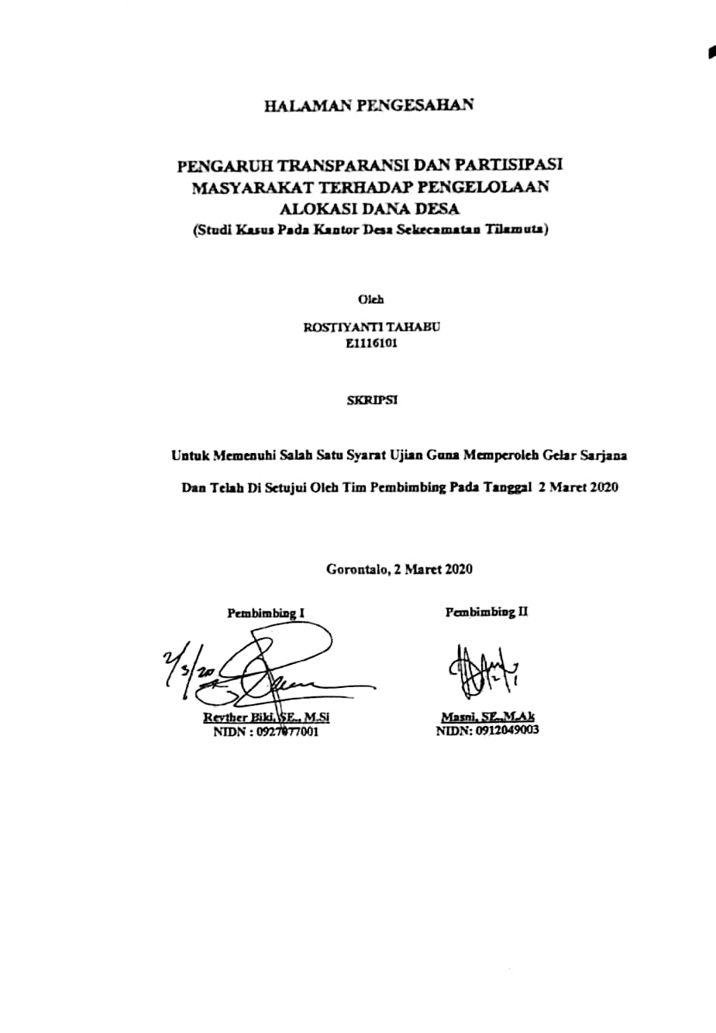
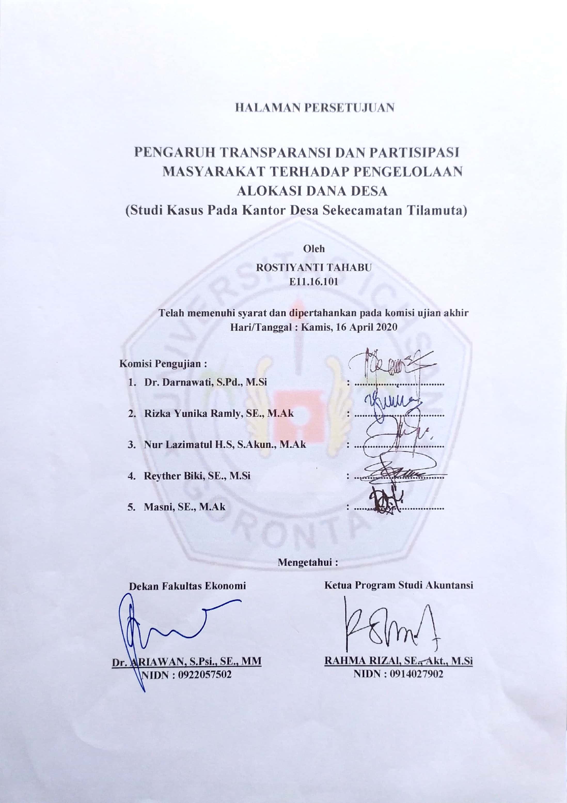
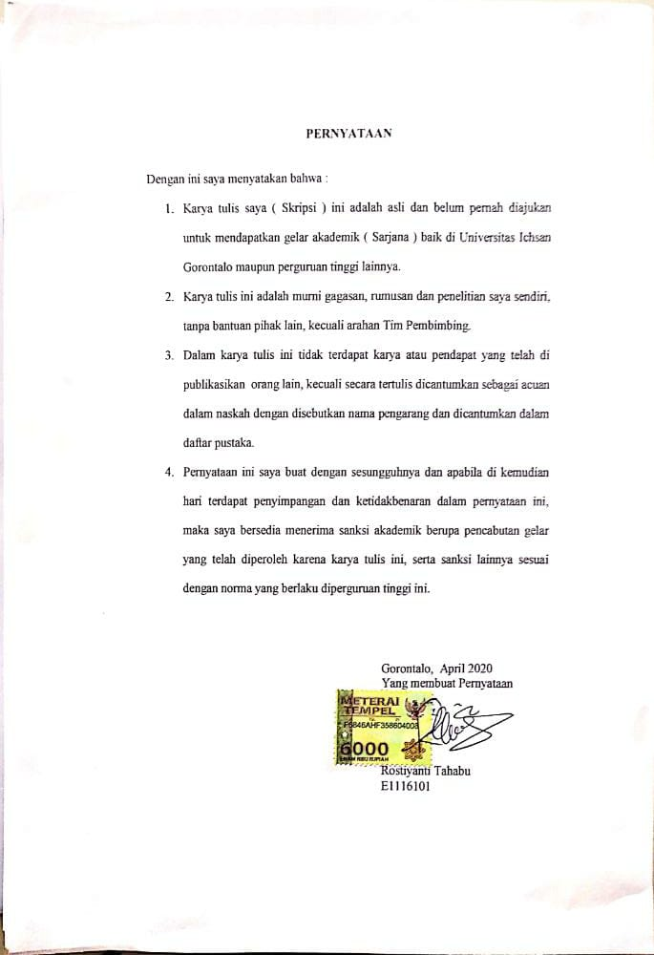
MOTTO & PERSEMBAHAN
MOTTO
“Sesungguhnya Allah tidak akan merubah keadaan suatu kaum sehingga mereka merubah keadaan yang ada pada diri mereka sendiri” (QS. AR Ra’d : 11)
“Dan bahwasannya seorang manusia tiada memperoleh selain apa yang telah diusahakannya” (An Najm : 39)
“Pandanglah hari ini. Kemarin adalah mimpi. Dan esok hari hanyalah sebuah visi. Tetapi, hari ini yang sungguh nyata, menjadikan kemarin sebagai mimpi bahagia, dan setiap hari esok sebagai visi harapan”
(Alexander Pope)

PERSEMBAHAN
Sujud syukurku kusembahkan kepadaMu ya Allah, Tuhan Yang Maha Agung dan Maha Tinggi. Atas takdirmu saya bisa menjadi pribadi yang berpikir, berilmu, beriman dan bersabar. Semoga keberhasilan ini menjadi satu langkah awal untuk masa depanku, dalam meraih cita-cita saya. Dengan ini saya persembahkan karya ini untuk, Alm. Ayah terima kasih atas kasih sayangmu. Lalu teruntuk Ibu, terima kasih atas kasih sayang yang berlimpah dari mulai saya lahir, hingga saya sudah sebesar ini, terima kasih juga atas limpahan doa yang tak berkesudahan. Serta segala hal yang telah Ibu lakukan, semua yang terbaik. Kepada Adikku terima kasih telah mewarnai hari-hariku sembari mengerjakan skripsi ini. Spesial thanks untuk Suamiku Muhamad Iqbal Pakaya yang turut membantu dalam menyelesaikan skripsi ini.

Terima kasih juga yang tak terhingga untuk para dosen. Bapak/Ibu yang dengan sabar membimbing dan mengarahkan saya dalam penyelesaian skripsi ini. Ucapan terima kasih ini saya persembahkan juga untuk seluruh teman-teman saya di Fakultas Ekonomi Akuntansi angkatan 2016. Terima kasih untuk memori yang kita rajut setiap harinya, atas tawa yang setiap hari kita miliki, dan atas solidaritas yang luar biasa. Sehingga masa kuliah selama 4 tahun ini menjadi lebih berarti. Semoga saat-saat indah itu akan selalu menjadi kenangan yang paling indah.

Untuk semua pihak yang saya sebutkan, terima kasih atas semuanya. Semoga Tuhan senantiasa membalas setiap kebaikan kalian. Serta kehidupan kalian semua juga dimudahkan dan diberkahi selalu oleh Allah SWT.

ALMAMATERKU TERCINTA
UNIVERSITAS ICHSAN GORONTALO
2020

ABSTRAK
Penelitian ini bertujuan untuk mengetahui seberapa besar pengaruh Transparansi dan Partisipasi Masyarakat terhadap Pengelolaan Alokasi Dana Desa pada Kantor desa Sekecamatan Tilamuta. Metode penelitian yang digunakan adalah metode penelitian kuantitatif dengan data primer yang diperoleh dari data kuesioner. Populasi penelitian ini adalah seluruh pemerintah desa yang ada di Kantor desa Sekecamatan Tilamuta. Sampel yang digunakan pada penelitian ini sebanyak 48 responden. Hasil penelitian ini menunjukkan bahwa transparansi dan partisipasi masyarakat secara simultan berpengaruh signifikan terhadap pengelolaan alokasi dana desa dengan nilai pengaruhnya sebesar 36.6% sedangkan sisanya 63.4% dipengaruhi oleh variabel lain yang tidak terdapat dalam penelitian ini, begitupun transparansi secara parsial berpengaruh positif dan signifikan terhadap pengelolaan alokasi dana desa dengan nilai pengaruhnya sebesar 30.8%, serta partisipasi masyarakat secara parsial berpengaruh poitif dan signifikan terhadap pengelolaan alokasi dana desa dengan nilai pengaruhnya sebesar 48.1%.

Kata kunci : Transparansi, Partisipasi Masyarakat, Pengelolaan Alokasi Dana Desa

ABSTRACT
This study aims to determine how much influence Transparency and Community Participation have on the Management of Village Fund Allocation at the Village Office of Tilamuta District. The research method used is quantitative research methods with primary data obtained from questionnaire data. The population of this study were all village governments in the village office of the Tilamuta subdistrict. The sample used in this study were 48 respondents. The results of this study indicate that transparency and community participation simultaneously have a significant effect on the management of village fund allocation with an effect value of 36.6% while the remaining 63.4% is influenced by other variables not in this study, as well as partial transparency has a positive and significant effect on allocation management. Village funds with an effect value of 30.8%, and partially community participation have a positive and significant effect on the management of village fund allocations with an effect value of 48.1%.

Keywords : Transparency, Society Participation, Management Of Village Fund
Allocation

KATA PENGANTAR
Assalamu’alaikum Warahmatullahi Wabarakatuh
Alhamdulillahi Robbil’alamin, banyak nikmat yang Allah berikan, tetapi sedikit sekali yang kita ingat, segala puji hanya layak untuk Allah Tuhan yang maha Esa atas segala berkat, rahmat, serta hidayah yang tiada terkira besarnya, sehingga penulis dapat menyelesaikan skripsi ini yang berjudul “Pengaruh Transparansi Dan Partisipasi Masyarakat Terhadap Pengelolaan Alokasi Dana Desa (Studi Kasus Pada Kantor Desa Sekecamatan Tilamuta). Skripsi ini disusun untuk memenuhi salah satu syarat untuk memperoleh gelar sarjana akuntansi pada jurusan Akuntansi Fakultas Ekonomi Universitas Ichsan Gorontalo.
Untuk itu penulis mengucapkan terima kasih yang sebesar besarnya kepada: Bapak Muhammad Ichsan Gaffar, SE.,M.Ak., C.Sr selaku ketua Yayasan Pengembangan Ilmu Pengetahuan dan Teknologi (YPIPT) Universitas Ichsan Gorontalo, Bapak Dr. H. Abdul Gaffar Latjoke M.Si, selaku Rektor Universitas Ichsan Gorontalo, Bapak H. Amirudin M.Kom, selaku wakil Rektor Universitas Ichsan Gorontalo, Dekan Fakultas Ekonomi Bapak Dr. Ariawan, SE.,S.Psi.,MM, Ibu Rahma Rizal SE.,Ak.,M.Si selaku Ketua Jurusan Akuntansi Universitas Ichsan Gorontalo, Bapak Reyther Biki, SE.,M.Si selaku Pembimbing I, yang telah meluangkan waktunya untuk memberikan bimbingan, koreksi serta mengarahkan penulis selama menyusun skripsi ini. Ibu Masni, SE.,M.Ak selaku Pembimbing II yang telah meluangkan waktunya untuk memberikan bimbingan, koreksi serta mengarahkan penulis selama menyusun skripsi ini, Bapak dan Ibu Dosen yang telah mendidik dan membimbing penulis dalam mengerjakan skripsi ini, ucapan terima kasih kepada kedua orangtua dan keluarga yang telah membantu/mendukung penulis dalam mengerjakan skripsi ini dan semua yang telah membantu penulis dalam penyelesaian skripsi ini, teman-teman seperjuangan akuntansi yang tidak mungkin disebutkan satu persatu.
Penulis menyadari masih terdapat beberapa kekurangan dalam penyusunan skripsi ini. Oleh karena itu, kritik dan saran yang bersifat membangun dari semua pihak sangat diharapkan demi penyempurnaan penulis dimasa yang akan datang. Akhir kata dengan segala kerendahan hati, penulis berharap semoga bantuan, dukungan, bimbingan dan arahan dari berbagai pihak akan memperoleh imbalan yang setimpal dari Allah SWT.
Wassalamu’alaikum Warahmatullahi Wabarakatuh
Gorontalo, April 2020

Penulis

DAFTAR ISI
Halaman
HALAMAN SAMPUL i
HALAMAN JUDUL ii
HALAMAN PENGESAHAN iii
HALAMAN PERSETUJUAN iv
PERNYATAAN v
MOTTO DAN PERSEMBAHAN vi
ABSTRAK vii
ABSTRACT viii
KATA PENGANTAR ix
DAFTAR ISI xi
DAFTAR GAMBAR xiv
DAFTAR TABEL xv
DAFTAR LAMPIRAN xvi
BAB I PENDAHULUAN 1
1.1 Latar Belakang Penelitian 1
1.2 Rumusan Masalah 5
1.3 Maksud dan Tujuan Penelitian 6
1.3.1 Maksud Penelitian 6
1.3.2 Tujuan Penelitian 6
1.4 Manfaat Penelitian 6
BAB II KAJIAN PUSTAKA, KERANGKA PEMIKIRAN DAN
HIPOTESIS 8
2.1 Kajian Pustaka 8
2.1.1 Teori Keagenan (Agency Theory) 8
2.1.2 Akuntansi Pemerintahan 9
2.1.3 Desa 10
2.1.4 Transparansi 11
2.1.5 Partisipasi Masyarakat 13
2.1.6 Alokasi Dana Desa 14
2.1.7 Pengelolaan Alokasi Dana Desa (ADD) 16
2.1.8 Penelitian Terdahulu 22
2.2 Kerangka Pemikiran 22
2.3 Hipotesis 23
BAB III OBYEK DAN METODE PENELITIAN 24
3.1 Obyek Penelitian 24
3.2 Metode Penelitian 24
3.2.1 Metode Yang Digunakan 24
3.2.2 Operasionalisasi Variabel 24
3.2.3 Populasi dan Sampel Penelitian 28
3.2.3.1 Populasi 28
3.2.3.2 Sampel 29
3.2.4 Sumber Data dan Cara Pengumpulan Data 31
3.2.4.1 Penelitian Lapangan 31
3.2.4.2 Penelitian Kepustakaan 32
3.2.5 Prosedur Pengujian dan Instrumen Penelitian 32
3.2.5.1 Analisis Instrumen Penelitian 32
3.2.5.2 Uji Validitas 32
3.2.5.3 Uji Reliabilitas 33
3.2.5.4 Uji Asumsi Klasik 33
3.2.5.5 Konversi Data 34
3.2.6 Rancangan Uji Hipotesis 35
3.2.6.1 Model/Gambar 35
3.2.6.2 Langkah-langkah Pengujian Hipotesis 36
3.2.6.3 Sistem Pengolahan Data Dengan Komputer 38
BAB IV HASIL PENELITIAN DAN PEMBAHASAN 39
4.1 Gambaran Umum Lokasi Penelitian 39
4.1.1 Sejarah Berdirinya Kecamatan Tilamuta 39
4.1.2 Visi dan Misi Kecamatan Tilamuta 40 4.1.3 Profil Kecamatan Tilamuta 40
4.1.4 Struktur Organisasi Desa 42
4.1.5 Tugas Pokok 42
4.2 Hasil Penelitian 44
4.2.1 Deskripsi Objek Penelitian 44
4.2.1.1 Gambaran Umum Responden 44
4.2.1.2 Karakteristik Responden 46
4.3 Hasil Uji Instrumen Penelitian 48
4.3.1 Hasil Uji Statistik Deskriptif 48
4.3.1.1 Karakteristik Variabel Penelitian 48
4.3.2 Hasil Uji Kualitas Data 54
4.3.2.1 Hasil Uji Validitas 54
4.3.2.2 Hasil Uji Reabilitas 56
4.3.3 Hasil Uji Asumsi Klasik 57
4.3.4 Hasil Uji Hipotesis 60
4.3.5 Pembahasan Hasil Penelitian 64
4.3.5.1 Transparansi dan Partisipasi Masyarakat Secara Simultan
Berpengaruh Terhadap Pengelolaan Alokasi Dana Desa (Y) 65
4.3.5.2 Transparansi (X1) Berpengaruh Positif dan
Signifikan Terhadap Pengelolaan Alokasi Dana Desa (Y) 67
4.3.5.3 Partisipasi Masyarakat (X2) Berpengaruh Positif dan
Signifikan Terhadap Pengelolaan Alokasi Dana Desa (Y) 69
BAB V KESIMPULAN DAN SARAN 72
5.1 Kesimpulan 72
5.2 Saran 73
DAFTAR PUSTAKA 74
LAMPIRAN
RIWAYAT HIDUP

DAFTAR GAMBAR
Halaman
Gambar 2.1 Kerangka Pemikiran 23
Gambar 3.1 Struktur Analisis 35
Gambar 4.1 Struktur Organisasi Desa 42
Gambar 4.2 Hasil Uji Normalitas 57
Gambar 4.3 Hasil Uji Heteroskedastisitas 59

DAFTAR TABEL
Halaman
Tabel 2.1 Penelitian Terdahulu 22
Tabel 3.1 Operasional Variabel X 25
Tabel 3.2 Operasional Variabel Y 26
Tabel 3.3 Bobot Nilai Variabel 28
Tabel 3.4 Jumlah Populasi dalam penelitian 29
Tabel 3.5 Jumlah Sampel dalam penelitian 30
Tabel 4.1 Rincian Pengiriman dan Pengembalian Kuesioner 45
Tabel 4.2 Jenis Kelamin Responden 46
Tabel 4.3 Tingkat Pendidikan Responden 47
Tabel 4.4 Skala Penelitian Jawaban Responden 49
Tabel 4.5 Tanggapan responden mengenai Transparansi (X1) 49
Tabel 4.6 Tanggapan responden mengenai Partisipasi Masyarakat (X2) 50
Tabel 4.7 Tanggapan responden mengenai Pengelolaan Alokasi Dana Desa 52
Tabel 4.8 Hasil Uji Validitas Transparansi (X1) 54
Tabel 4.9 Hasil Uji Validitas Partisipasi Masyarakat (X2) 55
Tabel 4.10 Hasil Uji Validitas Pengelolaan Alokasi Dana Desa (Y) 55
Tabel 4.11 Hasil Uji Reabilitas Variabel Bebas dan Variabel Terikat 56
Tabel 4.12 Hasil Uji Multikolinieritas 58
Tabel 4.13 Model Persamaan Regresi 60
Tabel 4.14 Hasil Uji R² 62
Tabel 4.15 Uji F 62

DAFTAR LAMPIRAN
Halaman
Kuesioner 77
Hasil Penelitian 83
Izin Penelitian Dari Lemlit 105
Keterangan Telah Meneliti 106
Rekom Bebas Plagiasi 118
Presentase Hasil Turnitin 119
Curiculum Vitae 126

BAB I
PENDAHULUAN
1.1 Latar Belakang Penelitian
Reformasi dalam dekade terakhir ini telah membawa perubahan yang bisa dirasakan hingga tingkat desa. Desentralisasi telah mengembangkan harapan dan cita-cita bagi masyarakat desa. Desentralisasi menurut UU No. 23 Tahun 2014 adalah penyerahan kekuasaan Pemerintah oleh Pemerintah Pusat kepada daerah otonom berdasarkan asas otonomi. Perubahan itu terus dilakukan hingga Pemerintah Indonesia mengeluarkan kebijakan melalui Undang-undang Nomor 32 Tahun 2004 tentang Pemerintah Daerah yang menyebutkan otonomi daerah dan Undang-undang Nomor 33 Tahun 2004 tentang Perimbangan Keuangan antara Pemerintah Pusat dan Pemerintah Daerah. Otonomi daerah merupakan hak atau wewenang kepada pemerintah daerah untuk mengurus dan mengatur daerahnya sendiri.
Menurut UU No. 6 Tahun 2014 tentang Desa, Desa adalah golongan masyarakat untuk mengikuti kegiatan pemerintahan, kepentingan masyarakat berdasarkan tindakan masyarakat yang dilakukan. Dalam Undang-undang Nomor 6 Tahun 2014 disebutkan keuangan desa adalah sesuatu yang dapat dinilai dengan uang untuk melaksanakan kegiatan pemerintahan. Keuangan Desa mengatur sumber-sumber pembiayaan di desa dan sumber-sumber pendapatan di desa. Berdasarkan Peraturan Menteri Dalam Negeri Nomor 113 Tahun 2014 Pasal 2 Ayat 1 tentang Pengelolaan Keuangan Desa menyatakan bahwa Keuangan Desa adalah semua hak dan kewajiban desa yang dapat dinilai dengan uang serta segala sesuatu berupa uang dan barang yang berhubungan dengan pelaksanaan hak dan kewajiban desa, selain itu keuangan desa tersebut harus dikelola berdasarkan asas-asas transparan, akuntabel, partisipatif, serta dilakukan dengan tertib dan disiplin anggaran.
Salah satu bentuk kepedulian pemerintah terhadap pengembangan wilayah pedesaan adalah pemerintah mengalokasikan Dana Desa dalam anggaran pendapatan dan belanja negara setiap tahun anggaran yang diperuntukkan bagi desa yang ditransfer melalui anggaran pendapatan dan belanja daerah kabupaten/kota untuk membangun wilayah pedesaan, yakni dalam bentuk Alokasi Dana Desa (ADD). Kebijakan dan Pelaksanaan ADD ditandai dengan terbitnya Peraturan Pemerintah Nomor 72 Tahun 2005 tentang desa. Alokasi Dana Desa (ADD) adalah anggaran keuangan yang diberikan pemerintah kepada desa.
Menurut Santoso (2008), Alokasi Dana Desa diberikan untuk membiayai program pemerintahan desa dalam melaksanakan kegiatan pemerintah dan pemberdayaan masyarakat. Menurut Permendagri No. 37 Tahun 2007 tentang pedoman pengelolaan keuangan desa dalam pasal 18 menyatakan bahwa Alokasi Dana Desa bersumber dari APBD kabupaten/kota yang berasal dari dana perimbangan keuangan pusat dan daerah yang diterima oleh pemerintah kabupaten/kota untuk desa yaitu minimal 10% dari DAU ditambah DBH. Dengan digulirkannya dana-dana perimbangan tersebut melalui Alokasi Dana Desa harus menjadikan desa benar-benar Sejahtera. Dalam tingkat desa Tim Pelaksana Desa wajib memberitahukan laporan bulanan penggunaan ADD mencakup penyerapan dana dan perkembangan pelaksanaan dengan menggunakan forum yang telah ditetapkan, selain itu pada setiap tahapan pencairan ADD Tim Pelaksana Desa wajib menyampaikan laporan kemajuan fisik yang merupakan visualisasi kemajuan kegiatan fisik kepada Tim Fasilitas Kecamatan. Sedangkan pertanggungjawaban ADD menyatu dengan pertanggungjawaban pelaksanaan dana desa dan APBDes.
Sementara itu, berdasarkan observasi awal yang dilakukan oleh peneliti, informasi yang diperoleh dari pendamping desa tingkat kecamatan bapak Roys Kango menyebutkan bahwa ada beberapa kendala yang dialami pemerintah desa di Kecamatan Tilamuta saat ini yaitu Pertanggungjawaban pelaporan ADD melalui BPD belum sepenuhnya dilakukan dengan baik, terkadang pemerintah desa membuat laporan tersebut dan melaporkannya nanti pada akhir tahun, berdasarkan regulasi harusnya pelaporannya dilakukan dua tahap atau per semester, jadi untuk kategori semester satu tahapannya dari bulan Januari sampai dengan Juni, untuk semester dua dari bulan Juli sampai Desember. Pada setiap semester ini harusnya BPD meminta kepada pemerintah desa dalam hal ini kepala desa untuk memaparkan program apa yang sudah direncanakan dan berapa besaran anggaran yang sudah diserap untuk dilaporkan.
Selanjutnya, menurut pendamping lokal desa mengatakan pelaksanaan musyawarah desa yang sudah berjalan dengan baik tetapi belum maksimal, karena masyarakat kurang dalam menghadiri musyawarah-musyawarah desa, hal itu dikarenakan pemdes sudah mengundang tetapi masyarakatnya tidak datang sehingga program-program yang direncanakan terkadang hanya lahir dari pemerintah desa bukan dari masyarakatnya. Kemudian mengenai pemasangan papan informasi/infografik di beberapa desa yang ada di kecamatan masih rendah, sudah berulang-ulang diingatkan kepada pemerintah desa mengenai hal itu, jika bukan mereka yang menyuruh untuk memasangnya mungkin pemerintah desa tidak melakukannya, padahal pemasangan papan informasi tersebut sangat penting yang merupakan keterbukaan informasi desa, bahkan seharusnya lebih dari satu.
Dengan adanya permasalahan tersebut agar pengelolaan ADD ini sesuai dengan apa yang diamanatkan, maka diperlukan yang namanya transparansi dan partisipasi masyarakat. Transparansi dan Partisipasi Masyarakat merupakan beberapa faktor yang mempengaruhi pengelolaan Alokasi Dana Desa (ADD), yang dimaksud dengan Transparansi adalah pemberian pelayanan publik harus bersifat terbuka, mudah dan dapat diakses oleh semua pihak yang membutuhkan dan disediakan secara memadai serta mudah dimengerti (Mahmudi, 2015). Transparansi sangat dibutuhkan dalam pengelolaan Alokasi Dana Desa karena merupakan salah satu asas-asas pengelolaan keuangan desa.
Dalam pelaksanaan pengelolaan ADD aparat desa memiliki peranan penting agar dana dapat digunakan secara efektif. Namun selain aparat desa, partisipasi masyarakat juga memiliki peranan penting dalam pengelolaan Alokasi Dana Desa seperti pemberdayaan dan kemasyarakatan. Partisipasi masyarakat menurut Isbandi (2007) adalah keikutsertaan masyarakat dalam proses pengidentifikasian masalah dan potensi yang ada di masyarakat, pemilihan dan pengambilan keputusan tentang alternatif solusi untuk menangani masalah, pelaksanaan upaya mengatasi masalah, dan keterlibatan masyarakat dalam proses mengevaluasi perubahan yang terjadi. Keterlibatan ini sangat penting agar penggunaan dan pengelolaannya bisa lebih tepat sasaran.
Dari beberapa uraian tersebut, maka dapat disimpulkan bahwa transparansi dan partisipasi masyarakat sangat penting diterapkan dalam pengelolaan keuangan desa karena memberikan informasi secara terbuka dapat meningkatkan kepercayaan dan partisipasi masyarakat. Berdasarkan latar belakang masalah yang dikemukakan di atas mengenai pengaruh transparansi dan partisipasi masyarakat terhadap pengelolaan Alokasi Dana Desa di Kecamatan Tilamuta khususnya dalam hal perencanaan, pelaksanaan, pengawasan, serta pertanggungjawabannya. maka peneliti tertarik melakukan penelitian dengan judul “Pengaruh Transparansi dan Partisipasi Masyarakat Terhadap Pengelolaan Alokasi Dana Desa (Studi Kasus Pada Kantor Desa Sekecamatan Tilamuta)”.
1.2 Rumusan Masalah
Berdasarkan latar belakang dan batasan masalah di atas, penulis merumuskan permasalahan sebagai berikut :
- Seberapa besar pengaruh transparansi dan partisipasi masyarakat secara simultan terhadap Pengelolaan Alokasi Dana Desa Pada Kantor Desa Sekecamatan Tilamuta?
- Seberapa besar pengaruh transparansi secara parsial terhadap Pengelolaan Alokasi Dana Desa Pada Kantor Desa Sekecamatan Tilamuta?
- Seberapa besar pengaruh partisipasi masyarakat secara parsial terhadap Pengelolaan Alokasi Dana Desa Pada Kantor Desa Sekecamatan Tilamuta?
  - Maksud dan Tujuan Penelitian
1.3.1 Maksud Penelitian
Adapun maksud diadakan penelitian ini adalah untuk mengetahui Pengaruh Transparansi dan Partisipasi Masyarakat terhadap Pengelolaan Alokasi Dana Desa Pada Kantor Desa Sekecamatan Tilamuta.
1.3.2 Tujuan Penelitian
Berdasarkan pokok permasalahan yang telah dikemukakan dalam rumusan masalah, maka tujuan dari penelitian yaitu:
- Untuk mengetahui seberapa besar pengaruh Transparansi dan Partisipasi Masyarakat secara simultan Terhadap Pengelolaan Alokasi Dana Desa Pada Kantor Desa Sekecamatan Tilamuta.
- Untuk mengetahui seberapa besar pengaruh Transparansi secara parsial terhadap Pengelolaan Alokasi Dana Desa Pada Kantor Desa Sekecamatan Tilamuta.
- Untuk mengetahui seberapa besar pengaruh Partisipasi Masyarakat secara parsial terhadap Pengelolaan Alokasi Dana Desa Pada Kantor Desa Sekecamatan Tilamuta.
  - Manfaat Penelitian
Penulis berharap penelitian ini memberikan manfaat bagi pihak-pihak yang membutuhkan, baik secara teoritis maupun praktis.
- Manfaat Teoritis
- Bagi Pengembangan Ilmu
Penelitian ini diharapkan dapat menambah wawasan dan pengetahuan mengenai Pengaruh Transparansi dan Partisipasi Masyarakat terhadap Pengelolaan Alokasi Dana Desa dan juga diharapkan dapat memberi konstribusi bagi dunia ilmu pengetahuan dan teknologi pada khususnya dalam bidang akuntansi.
- Bagi Peneliti Selanjutnya
Diharapkan penelitian ini mampu memberikan referensi mengenai pengaruh transparansi dan partisipasi masyarakat terhadap pengelolaan alokasi dana desa dan dapat memberikan masukan dalam mengadakan penelitian-penelitian selanjutnya yang lebih maksimal guna tercapai suatu sistem akuntansi yang lebih baik.
- Manfaat Praktis
Diharapkan dengan adanya Transparansi, Partisipasi Masyarakat dan pengelolaan ADD yang baik bisa mensejahterahkan masyarakat khususnya pada desa di Kecamatan Tilamuta Kabupaten Boalemo. Agar pemerintah desanya bisa mengelola ADD secara terbuka dengan lebih baik dan jujur.

BAB II
KAJIAN PUSTAKA, KERANGKA PEMIKIRAN DAN HIPOTESIS

2.1 Kajian Pustaka
2.1.1 Teori Keagenan (Agency Theory)
Agency adalah keterikatan hubungan antara dua pihak yang mana pihak satu sering disebut dengan agent, yaitu yang diberikan kewenangan untuk melakukan perbuatan untuk dan atas nama serta dibawah pengawasan pihak lain yaitu principal. Principal adalah pihak yang memberikan kewenangan pada agen untuk melakukan tindakan tertentu serta melakukan pengawasan tindakan agen, sedangkan pihak yang melakukan transaksi dengan agen disebut dengan third party (Budi, 2015).
Berkaitan dengan masalah keagenan, praktek pengelolaan keuangan dalam organisasi sektor publik merupakan suatu konsep yang didasari oleh teori keagenan, dalam hal ini yang bertindak sebagai agen (yang diberikan kewenangan) adalah pemerintah desa. Dalam pengelolaan keuangan, pemerintah desa yang bertindak sebagai agen mempunyai kewajiban untuk mempertanggungjawabkan pengelolaan keuangan yang dimulai dari perencanaan, pelaksanaan, pengawasan, hingga pertanggungjawabkan.
Pemerintah desa juga dituntut untuk berlaku transparan kepada masyarakat dan melibatkan masyarakat dalam pengelolaan keuangan. Hal ini dilakukan untuk menciptakan tata kelola keuangan yang baik dalam pemerintahan desa. Hubungan antara pemerintah desa dan masyarakat selaku pihak yang akan ikut dalam menentukan kebijakan desa dapat digambarkan sebagai suatu keagenan (agency relationship). Dalam hal ini pemerintah berfungsi sebagai agen yang diberi kewenangan untuk melaksanakan kewajiban tertentu yaitu mengelola keuangan dengan baik dimana pengelolaan yang baik harus mengikutsertakan masyarakat (principal) sebagai pengguna informasi keuangan dan penentu kebijakan baik secara langsung atau tidak langsung. Dalam hubungan keagenan, pemerintah desa sebagai agen harus melaksanakan apa yang menjadi kepentingan masyarakat dan masyarakat sebagai objek pelayanan publik sebagai prinsipalnya.
2.1.2 Akuntansi Pemerintahan
Akuntansi adalah ilmu yang saat ini berkembang dengan pesat, khususnya dalam bidang Akuntansi Pemerintahan. Akuntansi Pemerintahan merupakan salah satu bidang ilmu akuntansi yang mengkhususkan dalam pencatatan dan pelaporan transaksi-transaksi yang terjadi di badan pemerintahan. Menurut Ghozali (2001), adanya tuntutan akuntabilitas dan transparansi atas pencatatan transaksi-transaksi, dan pelaporan kinerja pemerintahan oleh pihak-pihak yang berkepentingan menjadikan akuntansi pemerintahan sebuah kebutuhan yang tidak lagi terelakkan saat ini.
Akuntansi Pemerintahan tidak hanya diterapkan di pemerintah pusat, namun juga di tingkat daerah sampai di wilayah pedesaan, yang semuanya itu membutuhkan pertanggungjawaban di setiap anggaran dan kegiatan yang dilaksanakan. Namun terkadang masih ada pihak-pihak yang terkait pembuatan laporan pertanggungjawaban yang masih belum memahami akuntansi pemerintahan secara benar, khususnya untuk daerah pedesaan.
Menurut Nordiyawan (2009), tujuan pokok dari akuntansi pemerintahan dalam pengelolaan keuangan publik adalah pertanggungjawaban, manajerial, dan pengawasan. Pertanggungjawaban yang dilakukan pemerintah adalah dengan memberi informasi yang lengkap, cermat, dalam bentuk dan waktu yang tepat selama periode yang ditentukan.
2.1.3 Desa
Pengertian Desa menurut UU No. 6 Tahun 2014 adalah desa dan desa adat atau apa yang disebut dengan nama lain, selanjutnya disebut Desa, adalah kesatuan masyarakat hukum yang memiliki batas wilayah yang berwenang untuk mengatur dan mengurus urusan pemerintahan, kepentingan masyarakat setempat berdasarkan prakarsa masyarakat, hak asal usul, dan/atau hak tradisional yang diakui dan dihormati dalam sistem pemerintahan Negara Kesatuan Republik Indonesia.
Desa dalam pengertian umum adalah sebagai suatu gejala yang bersifat universal, terdapat dimana pun di dunia ini, sebagai komunitas kecil, yang terikat pada lokalitas tertentu baik sebagai tempat tinggal (secara menetap) maupun bagi pemenuhan kebutuhannya, dan terutama yang tergantung pada sektor pertanian (Edi Indrizal, 2006)
Sedangkan menurut Widjaja (2003) memberikan definisi desa sebagai kesatuan masyarakat hukum yang mempunyai susunan asli berdasarkan hak asal-usul yang bersifat istimewa. Landasan pemikiran dalam mengenai Pemerintah Desa adalah keanekaragaman, partisipasi, otonomi asli, demokratisasi dan pemberdayaan masyarakat.

2.1.4 Transparansi
Transparansi adalah pemberian pelayanan publik harus bersifat terbuka, mudah dan dapat diakses oleh semua pihak yang membutuhkan dan disediakan secara memadai serta mudah dimengerti (Mahmudi, 2015). Menurut Andrianto (2007), transparansi adalah keterbukaan yang dilakukan secara sungguh-sungguh, menyeluruh, dan memberi tempat bagi partisipasi aktif dari seluruh lapisan masyarakat dalam proses pengelolaan sumber daya publik. Hal ini senada dengan pengertian transparansi menurut Mardiasmo (2004), Transparansi adalah keterbukaan (oppenes) pemerintah dalam memberikan informasi yang berkaitan dengan kegiatan pengelolaan sumber daya kepada pihak-pihak yang membutuhkan infromasi.
Menurut Nordiawan (2006), transparan memberikan informasi keuangan yang terbuka dan jujur kepada masyarakat berdasarkan pertimbangan bahwa masyarakat memiliki hak untuk mengetahui secara terbuka dan menyeluruh atas pertanggungjawaban pemerintah. Sedangkan menurut Agus Dwiyanto (2006) transparansi adalah sebagai penyedia informasi tentang pemerintahan publik dan dijaminnya kemudahan didalam memperoleh informasi yang akurat dan memadai.
Transparansi dibangun atas dasar kebebasan arus informasi. Proses-proses, lembaga-lembaga dan informasi yang secara langsung dapat diterima oleh mereka yang membutuhkan. Informasi harus dapat dipahami dan dimonitor (Solekhan, 2012). Didjaja (2003), mengemukakan bahwa transparansi adalah keterbukaan pemerintah dalam membuat kebijakan-kebijakan sehingga dapat diketahui oleh masyarakat. Peraturan Menteri Dalam Negeri Republik Indonesia Pasal 4 Ayat 7 No.37 Tahun 2007, tentang Pedoman Pengelolaan Keuangan Daerah, dikatakan Transparan adalah prinsip keterbukaan yang memungkinkan masyarakat untuk mengetahui dan mendapatkan akses informasi seluas-luasnya tentang keuangan daerah. Transparansi juga memiliki arti keterbukaan organisasi dalam memberikan informasi yang terkait dengan aktivitas pengelolaan sumber daya publik kepada pihak-pihak yang menjadi pemangku kepentingan. (Mahmudi, 2016).
Dalam Peraturan Menteri dalam Negeri Republik Indonesia Nomor 113 Tahun 2014 tentang pengelolaan keuangan desa, beberapa indikator yang digunakan untuk mengukur tingkat Transparansi pengelolaan Alokasi Dana Desa (ADD) diantaranya:
- Terbuka
- Mengkoordinasikan musyawarah antara Pemerintah Desa, BPD, dan elemen desa terkait rencana penggunaan perimbangan keuangan kabupaten dan desa.
- Mengkonsultasikan kepada masyarakat tentang rencana penggunaan perimbangan keuangan kabupaten dan desa.
- Kemudahan Akses
- Laporan realisasi dan laporan pertanggungjawaban realisasi pelaksanaan APB-Desa diinformasikan kepada masyarakat secara tertulis dan dengan menggunakan media informasi yang mudah diakses oleh masyarakat seperti papan pengumuman, radio komunitas, dan media informasi lainnya.
- Laporan realisasi dan laporan pertanggungjawaban realisasi pelaksanaan APB-Desa disampaikan kepada Bupati/Walikota melalui camat atau sebutan lain dan paling lambat 1 (satu) bulan setelah akhir tahun anggaran.
2.1.5 Partisipasi Masyarakat
Partisipasi adalah keterlibatan masyarakat dalam pembuatan keputusan baik secara langsung maupun tidak langsung melalui lembaga perwakilan yang dapat menyalurkan aspirasinya. Partisipasi tersebut dibangun atas dasar kebebasan ber asosiasi dan berbicara serta berpartisipasi secara konstruktif (Mardiasmo, 2009). Partisipasi juga dapat diartikan sebagai bentuk peran serta atau keikutsertaan secara aktif atau proaktif dalam suatu kegiatan (Solekhan, 2012). Menurut Bomby Theresia (2014), mengartikan partisipasi sebagai tindakan untuk “mengambil bagian” yaitu kegiatan atau pernyataan untuk mengambil bagian dari kegiatan dengan maksud memperoleh manfaat. Partisipasi Masyarakat menurut Muslimin (2012), Partisipasi masyarakat adalah masyarakat terlibat ikut serta pada proses pengidentifikasian permasalahan dan potensi yang ada pada masyarakat, memilih, serta mengambil mengenai solusi paling alternatif dalam menangani permasalahan, melaksanakan upaya memecahkan permasalahan serta terlibat dalam proses evaluasi perubahan yang terjadi.
Partisipasi masyarakat menurut Isbandi (2007) adalah keikutsertaan masyarakat dalam proses pengidentifikasian masalah dan potensi yang ada dimasyarakat, pemilihan dan pengambilan keputusan tentang alternatif solusi untuk menangani masalah, pelaksanaan upaya mengatasi masalah, keterlibatan masyarakat dalam mengevaluasi perubahan yang terjadi. Berdasarkan definisi tersebut, dapat disimpulkan bahwa partisipasi merupakan individu atau kelompok yang ikut serta dan terlibat dalam suatu aktivitas untuk mencapai suatu tujuan yang telah ditetapkan. Bila dikaitkan dengan penelitian ini, yang dimaksud dengan partisipasi adalah tindakan atau perilaku yang dilakukan masyarakat desa di Kecamatan Tilamuta dalam pengelolaan Alokasi Dana Desa.
Menurut Cohen dan Uphoff (2017) membedakan jenis partisipasi yakni:
- Partisipasi masyarakat dalam pengambilan keputusan, kaitannya dengan menentukan alternatif masyarakat mengenai gagasan/ide, mengenai kepentingan bersama untuk memastikan orientasi dan arah pembangunan.
- Partisipasi masyarakat dalam pelaksanaan. Partisipasi ini menyangkut bagaimana masyarakat berkontribusi dalam menjalankan suatu program seperti: kegiatan administrasi, dana, menggerakan sumber daya, koordinasi dan menjabarkan program.
- Partisipasi masyarakat dalam pengambilan manfaat, menyangkut hasil dari ketercapaian program baik dari segi quality maupun quantity. Dari segi kualitas seperti peningkatan output, sedangkan dari segi kuantitas seperti presentase keberhasilan program.
- Partisipasi masyarakat dalam evaluasi, menyangkut urusan pelaksanaan program secara keseluruhan, tujuannya untuk mengetahui keberhasilan program sesuai dengan perencanaan dan terhindar dari penyimpangan.
2.1.6 Alokasi Dana Desa
Alokasi Dana Desa atau ADD merupakan dana yang harus dialokasikan oleh Pemerintah Kabupaten untuk desa, yang bersumber dari bagian dana perimbangan keuangan pusat dan daerah yang diterima dari kabupaten yang penggunaanya 30% untuk belanja aparatur dan operasional dan 70% untuk belanja publik dan pemberdayaan masyarakat (Sanusi dan Djumlani, 2014). Berdasarkan Peraturan Dalam Negeri No.37 Tahun 2007 Tentang Pedoman pengelolaan Keuangan Desa di dalam Pasal 18 dinyatakan bahwa, Alokasi Dana Desa berasal dari APBD Kabupaten/Kota yang bersumber dari Dana Perimbangan Keuangan Pusat dan Daerah yang diterima oleh Pemerintah Kabupaten/Kota untuk desa paling sedikit 10% (sepuluh persen).
Menurut Peraturan Menteri Dalam Negeri No.37 Tahun 2007 pasal 19 Tentang Pedoman Pengelolaan Keuangan Desa, tujuan Alokasi Dana Desa adalah:
- Menanggulangi kemiskinan dan mengurangi kesenjangan;
- Meningkatkan perencanaan dan penganggaran pembangunan ditingkat pemberdayaan masyarakat;
- Meningkatkan pembangunan infrastruktur perdesaan;
- Meningkatkan ketentraman dan ketertiban masyarakat;
- Meningkatkan pelayanan pada masyarakat desa dalam rangka pengembangan kegiatan sosial dan ekonomi masyarakat;
- Meningkatkan pendapatan desa dan masyarakat desa melalui Badan Usaha Milik Desa (BUMDes).
- Meningkatkan pengalaman nilai-nilai keagamaan, sosial budaya dalam rangka mweujudkan kesalehan sosial.
- Mendorong peningkatan keswadayaan dan gotong-royong masyarakat.

2.1.7 Pengelolaan Alokasi Dana Desa
Menurut Santoso (2008), Pengelolaan Alokasi Dana Desa diberikan untuk membiayai program pemerintahan desa dalam melaksanakan kegiatan pemerintah dan pemberdayaan masyarakat. Berdasarkan Peraturan Menteri Dalam Negeri Nomor 113 Tahun 2014 tentang pengelolaan keuangan desa, Alokasi merupakan proses yang berupa fungsi perencanaan, pelaksanaan, pengawasan, dan pertanggungjawaban. Konsep pengelolaan dalam penelitian ini yaitu, kegiatan yang meliputi perencanaan, pelaksanaan, pengawasann serta pertanggungjawaban mengenai Alokasi Dana Desa (ADD) pada Desa di Kec. Tilamuta Kab. Boalemo, dengan kepala desa sebagai pemegang kekuasan sekaligus penanggungjawaban utama.
- Perencanaan ADD
- Pembentukan Kelembagaan Pengelola Alokasi Dana Desa
Dalam mengelola ADD, desa harus mempersiapkan kelembagaan yang terdiri dari Tim Pelaksana, Tim Pengawas dan Tim Evaluasi secara khusus.
Tim-Tim tersebut dibutuhkan agar ADD dapat dikelola dengan baik dan sesuai dengan kepentingan masyarakat.Kepala Desa mengadakan sosialisasi pelaksanaan ADD dan membentuk \Tim Pelaksana ADD yang ditetapkan dengan keputusan Kepala Desa sesuai kebutuhan peraturan yang berlaku.
- Kepala Desa dan Perangkat Desa membuat rencana detail tentang penggunaan Alokasi Dana Desa untuk penyelenggaraan pemerintahan.
- Kepala desa bersama LPMD dan tokoh masyarakat membuat rencana detail tentang Alokasi Dana Desa untuk pemberdayaan masyarakat termasuk rencana biaya, kelompok sasaran, kebutuhan material dan tenaga dari masyarakat dan lain-lain sesuai kebutuhan yang berlaku. Dalam hal ini Tim pelaksana ADD Desa di Kec. Tilamuta bersama-sama dengan masyarakat mengidentifikasi masalah yang paling dibutuhkan yang selanjutnya diimplementasikan dalam program yang akan didanai oleh ADD.
- Kepala desa menuangkan kegiatan yang didanai ADD dalam Anggaran Pendapatan dan Belanja Desa (APBDes).
- Pelaksanaan ADD
- Setelah Peraturan Desa tentang APBDes ditetapkan, maka Tim Pelaksana Alokasi Dana Desa (ADD) Tingkat Desa dapat mulai melakukan kegiatan yang diawali dari penyusunan program kegiatan yang didanai dari Alokasi Dana Desa (ADD).
- Alokasi Dana Desa untuk penyelenggaran pemerintahan dikelola oleh Tim Pelaksana bidang Pemerintahan.
- Alokasi Dana Desa untuk pemberdayaan masyarakat dikelola oleh Tim Pelaksana Bidang Pemberdayaan Pemerintah.
- Pengawasan ADD
- Pemerintah Provinsi wajib membina dan mengawasi pemberian dan penyaluran Dana Desa, Alokasi Dana Desa, dan Bagi Hasil Pajak dan Retribusi Daerah dari Kabupaten/Kota kepada Desa.
- Pengendalian, pengawasan dan evaluasi pelaksanaan Alokasi Dana Desa dilakukan oleh Kepala Desa, Tim Pengendali Tingkat Kecamatan dan Tim Fasilitas Tingkat Kabupaten.
- Pengawasan kegiatan dilaksanakan oleh Tim Pendamping/Assistensi.
- Pertanggungjawaban ADD
Pertanggungjawaban penggunaan Alokasi Dana Desa (ADD) pemerintah desa terintegrasi dengan pertanggungjawaban APBDes. Bentuk pelaporan atas kegiatan-kegiatan dalam APBDes dibiayai dari ADD dibedakan dalam dua indikator pada tahap ini yaitu, meliputi:
- Pelaporan dilaksanakan untuk mengetahui perkembangan proses pengelolaan dan penggunaan Alokasi Dana Desa (ADD) yang mencakup:
- Perkembangan kegiatan dan penyerapan dana.
- Masalah yang dihadapi dan pemecahannya.
- Pencapaian hasil penggunaan Alokasi Dana Desa (ADD)
- Pelaporan ADD meliputi:
- Pelaporan kegiatan
- Tim Pelaksana ADD Tingkat Desa berdasarkan regulasi pelaporan keuangan desa menyampaikan laporan kepada Tim Pengendali Tingkat Kabupaten setiap enam bulan.
- Tim Pengendali Tingkat Kecamatan berdasarkan regulasi pelaporan keuangan desa menyampaikan laporan dari seluruh laporan tim Pelaksana ADD Tingkat Desa kepada Tim Fasilitas Tingkat Kabupaten setiap enam bulan.
- Tim Fasilitas Tingkat Kabupaten merekap seluruh laporan dari Tim Pengendali dan melaporkan kepada Bupati.
- Pelaporan Keuangan
- Pelaporan keuangan dilaksanakan oleh Kepala Desa dan secara teknis dilaksanakan oleh Bendahara Desa atau Kaur Keuangan.
- Pelaporan dilaksanakan setiap tahapan penerimaan ADD dan dilaporkan kepada Bupati melalui Camat.
- Pelaporan keuangan dalam bentuk Surat Pertanggungjawaban (SPJ).
Peraturan Bupati Boalemo tentang perubahan atas peraturan bupati boalemo nomor 3 tahun 2017 tentang tata cara pengalokasian, pengorganisasian, penggunaan, pengawasan, dan evaluasi Alokasi Dana Desa, ketentuan dalam bab 4 pasal 5 yang berbunyi sebagai berikut:
- Alokasi Dana Desa diterima Desa yang dialokasikan untuk digunakan :
- Bidang Penyelenggaraan Pemerintahan Desa, Bidang Pembinaan Kemasyarakatan, Bidang Pembangunan Desa, dan Bidang Pemberdayaan Masyarakat Desa.
- Penghasilan Tetap Kepala Desa dan Perangkat Desa menggunakan Perhitungan:
- ADD yang berjumlah kurang dari Rp. 500.000.000 (lima ratus juta rupiah) digunakan maksimal 60% (enam puluh perseratus);
- ADD yang berjumlah Rp. 500.000.000,- (lima ratus juta rupiah) sampai dengan Rp. 700.000.000 (tujuh ratus juta rupiah) digunakan maksimal 50% (lima puluh perseratus);
- ADD yang berjumlah lebih dari Rp. 700.000.000 (tujuh ratus juta rupiah) sampai dengan Rp. 900.000.000 (sembilan ratus juta rupiah) digunakan maksimal 40% (empat puluh perseratus); dan
- Tunjangan, Operasional Kepala Desa, Perangkat Desa, BPD dan Operasional Desa.
Operasional sebagaimana dimaksud pada ayat 2 terdiri dari:
- Bidang Penyelenggaraan pemerintah:
- Kegiatan operasional RT/RW
- Kegiatan operasional kantor desa
- Kegiatan operasional BPD
- Kegiatan penyelenggaran musyawarah desa
- Kegiatan perencanaan pembangunan desa
- Kegiatan pengelolaan informasi desa
- Kegiatan penyelenggaraan kerjasama antar desa
- Penyelenggaraan evaluasi tingkat perkembangan pemerintah desa
- Kegiatan penyelenggaraan pemerintah lainnya sesuai dengan hasil musyawarah desa
- Bidang Pembangunan desa:
- Pengadaan dan pembangunan sapras kantor desa
- Pemeliharaan dan pembangunan sapras kantor desa
- Pengadaan dan pembangunan sapras penanggulangan bencana alam atau kejadian luar biasa.
- Kegiatan pembangunan desa lainnya sesuai dengan hasil musyawarah desa.
- Bidang Pembinaan kemasyarakatan
- Kegiatan pembinaan keamanan dan ketertiban
- Kegiatan pembinaan pemuda dan olahraga
- Kegiatan pembinaan organisasi perempuan/PKK
- Kegiatan pembinaan kesenian dan sosial budaya
- Kegiatan pembinaan kerukunan umat beragama
- Kegiatan pembinaan lembaga adat
- Kegiatan pembinaan anak usia dini
- Kegiatan pembinaan lembaga pemberdayaan masyarakat
- Kegiatan pos pelayanan terpadu
- Kegiatan pembinaan kemasyarakatan lainnya sesuai dengan musyawarah desa
- Bidang Pemberdayaan masyarakat:
- Kegiatan pelatihan kepala desa dan perangkat
- Kegiatan peningkatan kapasitas lembaga masyarakat
- Kegiatan peningkatan kapasitas masyarakat
- Kegiatan pemberdayaan usaha kecil dan industri rumah tangga
- Kegiatan peningkatan kapasitas aparatur pemerintah dan pembantu perangkat desa setempat (operator desa dan bendahara desa).
3. Penghasilan tetap kepala desa dan perangkat desa sebagaimana dimaksud pada pasal 5 ayat (1) huruf b.

2.1.8 Penelitian Terdahulu
Tabel 2.1
Penelitian Terdahulu
No | Penulis | Judul | Sumber | Hasil Penelitian
1. | Matia Andriani (2018) | Pengaruh Transparansi, Akuntabilitas, dan Partisipasi Masyarakat terhadap Pengelolaan Dana Desa (Studi Pada Desa Luk, Kec. Rhee | Jurnal, Program Studi Akuntansi Universitas Teknologi Sumbawa | Hasil penelitian ini menunjukkan bahwa Transparansi, Akuntabilitas, dan Partisipasi Masyarakat berpengaruh terhadap Pengelolaan Dana Desa
2. | Safrida Putri  (2017) | Pengaruh Tingkat Partisipasi Masyarakat terhadap kualitas Pengelolaan Keuangan Desa (Studi Pada Desa di Kec. Mesjid Raya | Jurnal, Program Studi Akuntansi Universitas Syiah Kuala | Hasil penelitian ini menunjukkan bahwa tingkat partisipasi masyarakat memiliki hubungan yang positif terhadap kualitas pengelolaan keuangan desa.
3. | Risya Umami, Idang Nurodin (2017) | Pengaruh Transparansi dan Akuntabilitas Terhadap Pengelolaan Keuangan Desa (Studi Pada Desa-desa Kec. Surade) | Jurnal, Program Studi Akuntansi Universitas Muhammadiyah Sukabumi | Hasil penelitian menunjukkan bahwa transparansi dan akuntabilitas berpengaruh signifikan terhadap pengelolaan keuangan desa.

2.2 Kerangka Pemikiran
Kerangka pemikiran dalam penelitian ini adalah tentang Pengaruh Transparansi dan Partisipasi Masyarakat terhadap pengelolaan Alokasi Dana Desa. Untuk mengembangkan hipotesis, kerangka pemikiran ini dapat dilihat pada gambar 2.1. Variabel yang digunakan dalam penelitian ini adalah variabel independen, yaitu transparansi dan partisipasi masyarakat, sedangkan variabel dependen dalam penelitian ini adalah pengelolaan Alokasi Dana Desa.
Pengelolaan Alokasi Dana Desa (ADD)
Pengaruh Transparansi dan Partisipasi Masyarakat Terhadap Pengelolaan Alokasi Dana Desa (ADD) Pada Kantor Desa Sekecamatan Tilamuta
Partisipasi Masyarakat (X2)
Transparansi (X1)
Transparansi (X1)
Partisipasi Masyarakat (X2)
Pengaruh Transparansi dan Partisipasi Masyarakat Terhadap Pengelolaan Alokasi Dana Desa (ADD) Pada Kantor Desa Sekecamatan Tilamuta
Transparansi (X1)
Partisipasi Masyarakat (X2)
Pengaruh Transparansi dan Partisipasi Masyarakat Terhadap Pengelolaan Alokasi Dana Desa (ADD) Pada Kantor Desa Sekecamatan Tilamuta
Pengaruh Transparansi dan Partisipasi Masyarakat Terhadap Pengelolaan Alokasi Dana Desa (ADD) Pada Kantor Desa Sekecamatan Tilamuta

Transparansi (X1)
Partisipasi Masyarakat (X2)

Pengelolaan Alokasi Dana Desa (ADD)

Gambar 2.1
Kerangka Pemikiran

2.3 Hipotesis
Hipotesis merupakan jawaban sementara terhadap rumusan masalah penelitian, dimana rumusan masalah dinyatakan dalam bentuk kalimat pertanyaan (Sugiyono, 2013). Berdasarkan masalah pokok dan kerangka pemikiran yang telah diuraikan diatas, maka hipotesis yang dirumuskan dalam penelitian ini sebagai berikut:
H₁: Transparansi dan Partisipasi Masyarakat secara simultan berpengaruh positif dan signifikan terhadap pengelolaan Alokasi Dana Desa Pada Kantor Desa Sekecamatan Tilamuta.

H₂: Transparansi secara parsial berpengaruh positif dan signifikan terhadap pengelolaan Alokasi Dana Desa Pada Kantor Desa Sekecamatan Tilamuta

H₃: Partisipasi Masyarakat secara parsial berpengaruh positif dan signifikan terhadap pengelolaan Alokasi Dana Desa Pada Kantor Desa Sekecamatan Tilamuta

BAB III
OBYEK DAN METODE PENELITIAN

3.1 Obyek Penelitian
Berdasarkan latar belakang penelitian dan kerangka pemikiran seperti yang telah diuraikan pada bab sebelumnya, maka yang menjadi objek penelitian ini adalah Transparansi dan Partisipasi Masyarakat terhadap pengelolaan Alokasi Dana Desa pada Desa di Kecamatan Tilamuta.
3.2 Metode Penelitian
3.2.1 Metode Yang Digunakan
Metode penelitian yang digunakan adalah metode kuantitatif. Menurut Sugiyono (2010), metode penelitian kuantitatif dapat diartikan sebagai penelitian yang berlandaskan pada filsafat positivisme, digunakan untuk meneliti populasi atau sampel tertentu, metode penelitian berupa angka-angka dan analisis menggunakan statistik. Sedangkan pendekatan yang dilakukan dalam penelitian ini menggunakan penelitian survey, dimana penelitian survey yang digunakan untuk menjelaskan hubungan kausal dan pengujian hipotesis. Penelitian ini mengambil sampel dari Pemerintah Desa dan menggunakan kuesioner sebagai alat pengumpulan data yang pokok atau utama.
3.2.2 Operasionalisasi Variabel
Operasional variabel adalah unsur penelitian yang memberitahukan bagaimana cara mengukur variabel (Nazir, 2003). Sedangkan variabel adalah konsep yang mempunyai bermacam-macam nilai. Variabel penelitian ini adalah Transparansi (X1), Partisipasi Masyarakat (X2) dan Pengelolaan Alokasi Dana Desa (Y). Agar data yang dibutuhkan dalam penelitian ini dapat diketahui, maka terlebih dahulu perlu adanya pendefinisian terhadap variabel-variabel seperti yang telah disebutkan pada latar belakang masalah, dan kerangka berfikir dengan maksud untuk menentukan indikator-indikator dari variabel-variabel yang bersangkutan.
Tabel 3.1
Operasional Variabel X
Variabel | Dimensi | Indikator | Skala
Transparansi (X1) | Terbuka | - Mengkoordinasikan musyawarah antara pemerintah desa, BPD, elemen desa terkait rencana penggunaan perimbangan keuangan kabupaten dan desa.  - Mengkonsultasikan kepada masyarakat tentang rencana penggunaan perimbangan keuangan kabupaten dan desa. | ORDINAL
Transparansi (X1) | Kemudahan Akses | - Laporan realisasi dan laporan pertanggungjawaban realisasi pelaksanaan APBDesa diinformasikan kepada masyarakat secara tertulis dan dengan menggunakan media informasi yang mudah diakses oleh masyarakat seperti papan pengumuman, radio komunitas, dan media informasi lainnya.  - Laporan realisasi dan laporan pertanggungjawaban pelaksanaan APB-Desa disampaikan kepada Bupati/Walikota melalui camat atau sebutan lain dan paling lambat 1 bulan setelah akhir tahun anggaran. | ORDINAL
Partisipasi Masyarakat (X2) | pengambilan keputusan. | - Masyarakat berpartisipasi dalam menentukan alternatif masyarakat mengenai gagasan/ide, mengenai kepentingan bersama untuk memastikan orientasi dan arah pembangunan. | ORDINAL
Partisipasi Masyarakat (X2) | Pelaksanaan | - Masyarakat berkontribusi dalam menjalankan suatu program seperti: kegiatan administrasi, dana, menggerakan sumber daya, koordinasi dan menjabarkan program. | ORDINAL
Partisipasi Masyarakat (X2) | pengambilan manfaat | - Masyarakat mengambil manfaat hasil dari ketercapaian program baik dari segi quality maupun quantity. Dari segi kualitas seperti peningkatan output, sedangkan dari segi kuantitas seperti presentase keberhasilan program. | ORDINAL
 | Evaluasi | - Menyangkut urusan pelaksanaan program secara keseluruhan, tujuannya untuk mengetahui keberhasilan program sesuai dengan perencanaan dan terhindar dari penyimpangan. | ORDINAL
Sumber : Permendagri RI No. 113 Tahun 2014 tentang pengelolaan keuangan desa
Cohen dan Uphoff (2017))

Tabel 3.2
Operasional variabel Y
Variabel | Dimensi | Indikator | Skala
Pengelolaan Alokasi Dana Desa (Y) | Perencanaan ADD | - Pembentukan kelembagaan pengelola alokasi dana desa untuk mengelola ADD dengan baik dan sesuai dengan kepentingan masyarakat.  - Mengadakan sosialisasi pelaksanaan ADD dan membentuk tim pelaksana ADD  - Membuat rencana detail tentang penggunaan alokasi dana desa untuk penyelenggaraan pemerintah dan pemberdayaan masyarakat. | ORDINAL
Pengelolaan Alokasi Dana Desa (Y) | Pelaksanaan ADD | - Setelah Peraturan Desa tentang APBDes ditetapkan, maka Tim Pelaksana Alokasi Dana Desa (ADD) Tingkat Desa dapat mulai melakukan kegiatan yang diawali dari penyusunan program kegiatan yang didanai dari ADD  - Alokasi Dana Desa untuk penyelenggaran pemerintahan dikelola oleh Tim Pelaksana bidang Pemerintahan dan Alokasi Dana Desa untuk pemberdayaan masyarakat dikelola oleh Tim Pelaksana Bidang Pemberdayaan Pemerintah | ORDINAL
Pengelolaan Alokasi Dana Desa (Y) | Pengawasan ADD | - Pengendalian, pengawasan dan evaluasi pelaksanaan ADD dilakukan kepala desa dan tim-tim dari kecamatan dan kabupaten.  - Pengawasan kegiatan dilaksanakan oleh tim pendamping. | ORDINAL
 | Pertanggung-jawaban ADD | - Pelaporan dilaksanakan untuk mengetahui perkembangan proses pengelolaan dan penggunaan ADD yang mencakup, perkembangan kegiatan dan penyerapan dana, masalah yang dihadapi dan pemecahannya, dan pencapaian hasil penggunaan ADD.  - Tim pelaksana ADD tingkat desa berdasarkan regulasi pelaporan keuangan desa harus menyampaikan laporan kepada tim pengendali tingkat kabupaten setiap enam bulan.  - Tim pengendali tingkat kecamatan berdasarkan regulasi pelaporan keuangan desa menyampaikan laporan dari seluruh laporan tim pelaksana ADD tingkat desa kepada tim fasilitas tingkat kabupaten setiap enam bulan.  - Pelaporan keuangan dilaksanakan oleh kepala desa dan secara teknis dilaksanakan oleh bendahara desa atau kaur keuangan. | ORDINAL
Sumber: Permendagri RI Nomor 113 Tahun 2014 tentang pengelolaan keuangan desa.

Dalam melakukan test dari masing-masing variabel akan diukur dengan menggunakan skala likert. Teknik skala likert yang digunakan dalam penelitian ini memberikan nilai skor pada item jawaban, pemberian skor untuk item setiap jawaban dari pertanyaan yang diajukan kepada responden penelitian ini akan mengacu kepada pernyataan (Sugiyono, 2010), jawaban dari setiap instrumen yang menggunakan skala likert mempunyai gradasi dari sangat positif sampai sangat negatif yang dapat berupa kata-kata. Kuisioner disusun dengan menyiapkan (lima) pilihan yakni: sangat setuju, setuju, kurang setuju, tidak setuju, sangat tidak setuju. Setiap pilihan akan diberikan bobot nilai yang berbeda seperti yang tampak dalam tabel berikut ini:
Tabel 3.3
Bobot Nilai Variabel
Pilihan | Bobot
Sangat setuju | 5
Setuju | 4
Kurang setuju | 3
Tidak setuju | 2
Sangat tidak setuju | 1

3.2.3 Populasi dan Sampel Penelitian
3.2.3.1 Populasi
Dalam melakukan penelitian, kegiatan pengumpulan data merupakan langkah penting guna mengetahui karakteristik dari populasi yang merupakan elemen-elemen dalam obyek penelitian. Data tersebut digunakan untuk pengambilan keputusan atau digunakan untuk pengujian hipotesis. Sugiyono (2010), mengemukakan bahwa populasi adalah wilayah generalisasi yang terdiri atas objek yang mempunyai kualitas dan karakteristik tertentu yang ditetapkan oleh peneliti untuk dipelajari dan kemudian ditarik kesimpulannya.
Berdasarkan pengertian populasi tersebut maka populasi pada penelitian ini adalah seluruh perangkat desa yang bekerja pada Kantor Desa Sekecamatan Tilamuta yang terdiri dari Kepala desa, Sekretaris desa, BPD, Kaur keuangan, Kaur umum, Kaur perencanaan, Kasi pelayanan, Kasi Kesejahteraan, Kasi pemerintahan dan Kepala Dusun. Perbedaan jumlah perangkat desa dikarenakan pada setiap desa terdapat beberapa dusun, ada yang satu desa 3 dusun, ada yang dan ada pula yang 4 dusun sehingga jumlah kepala dusun juga berbeda di setiap desa.
Tabel 3.4
Jumlah Populasi Dalam Penelitian
No | Nama Desa | Jumlah (Orang)
1 | Desa Ayuhulalo | 12
2 | Desa Bajo | 11
3 | Desa Hungayonaa | 14
4 | Desa Lahumbo | 14
5 | Desa Lamu | 12
6 | Desa Limbato | 12
7 | Desa Modelomo | 12
8 | Desa Mohungo | 13
9 | Desa Pentadu Barat | 12
10 | Desa Pentadu Timur | 13
11 | Desa Piloliyanga | 14
12 | Desa Tenilo | 12
Total |  | 151

3.2.3.2 Sampel
Menurut Sugiyono (2015), sampel adalah bagian dari jumlah dan karakteristik yang dimiliki oleh populasi. Bila populasi besar, dan peneliti tidak mungkin mempelajari semua yang ada pada populasi, misalnya karena keterbatasan dana, tenaga dan waktu, maka peneliti dapat menggunakan sampel yang diambil dari populasi itu. Apa yang dipelajari dari sampel, kesimpulan akan dapat diberlakukan untuk populasi. Untuk itu sampel yang diambil dari populasi harus betul-betul representative (mewakili). Teknik penarikan sampel yang digunakan dalam penelitian ini adalah metode purposive sampling. Menurut Sugiyono (2010), purposive sampling adalah teknik untuk menentukan sampel penelitian dengan beberapa pertimbangan tertentu yang bertujuan agar data yang diperoleh nantinya bisa lebih representatif. Sampel dalam penelitian ini yaitu perangkat desa yang bekerja Pada Kantor Desa Sekecamatan Tilamuta dan terlibat dalam pengelolaan Alokasi Dana Desa, yaitu Kepala desa, Sekretaris desa, Kaur keuangan dan BPD, sehingga di ambil 4 orang di masing-masing desa yang ada di kecamatan tilamuta yang berjumlah 12 desa, jadi sampel seluruhnya dalam penelitian ini berjumlah 48 orang.
Tabel 3.5
Jumlah Sampel Dalam Penelitian
No | Nama Desa | Jabatan | Jumlah (Orang)
1 | Desa Ayuhulalo | Kepala Desa | 1
1 | Desa Ayuhulalo | Sekretaris Desa | 1
1 | Desa Ayuhulalo | Kaur Keuangan | 1
1 | Desa Ayuhulalo | BPD | 1
2 | Desa Bajo | Kepala Desa | 1
2 | Desa Bajo | Sekretaris Desa | 1
2 | Desa Bajo | Kaur Keuangan | 1
2 | Desa Bajo | BPD | 1
3 | Desa Hungayonaa | Kepala Desa | 1
3 | Desa Hungayonaa | Sekretaris Desa | 1
3 | Desa Hungayonaa | Kaur Keuangan | 1
3 | Desa Hungayonaa | BPD | 1
4 | Desa Lahumbo | Kepala Desa | 1
4 | Desa Lahumbo | Sekretaris Desa | 1
4 | Desa Lahumbo | Kaur Keuangan | 1
4 | Desa Lahumbo | BPD | 1
5 | Desa Lamu | Kepala Desa | 1
5 | Desa Lamu | Sekretaris Desa | 1
5 | Desa Lamu | Kaur Keuangan | 1
5 | Desa Lamu | BPD | 1
6 | Desa Limbato | Kepala Desa | 1
6 | Desa Limbato | Sekretaris Desa | 1
6 | Desa Limbato | Kaur Keuangan | 1
6 | Desa Limbato | BPD | 1
7 | Desa Modelomo | Kepala Desa | 1
7 | Desa Modelomo | Sekretaris Desa | 1
7 | Desa Modelomo | Kaur Keuangan | 1
7 | Desa Modelomo | BPD | 1
8 | Desa Mohungo | Kepala Desa | 1
8 | Desa Mohungo | Sekretaris Desa | 1
8 | Desa Mohungo | Kaur Keuangan | 1
8 | Desa Mohungo | BPD | 1
9 | Desa Pentadu Barat | Kepala Desa | 1
9 | Desa Pentadu Barat | Sekretaris Desa | 1
9 | Desa Pentadu Barat | Kaur Keuangan | 1
9 | Desa Pentadu Barat | BPD | 1
10 | Desa Pentadu Timur | Kepala Desa | 1
10 | Desa Pentadu Timur | Sekretaris Desa | 1
 |  | Kaur Keuangan | 1
 |  | BPD | 1
11 | Desa Piloliyanga | Kepala Desa | 1
11 | Desa Piloliyanga | Sekretaris Desa | 1
11 | Desa Piloliyanga | Kaur Keuangan | 1
11 | Desa Piloliyanga | BPD | 1
12 | Desa Tenilo | Kepala Desa | 1
12 | Desa Tenilo | Sekretaris Desa | 1
12 | Desa Tenilo | Kaur Keuangan | 1
12 | Desa Tenilo | BPD | 1
Total |  |  | 48

3.2.4 Sumber Data dan Cara Pengumpulan Data
3.2.4.1 Penelitian Lapangan
Data dalam penelitian ini terdiri dari dua jenis data yaitu data primer dan data sekunder, untuk memperoleh data-data tersebut maka dilakukan dengan cara atau teknik penelitian lapangan dan penelitian kepustakaan.
Penelitian lapangan terdiri dari:
- Observasi yaitu mengamati dan meneliti segala sesuatu yang berhubungan dengan penyusunan penelitian.
- Wawancara yaitu salah satu teknik pengumpulan data yang dilakukan oleh penulis untuk mendapatkan data berupa keterangan-keterangan dan informasi tentang data-data penelitian.
- Kuesioner yaitu dilakukan dengan menyebarkan seperangkat daftar pertanyaan atau pernyataan tertulis kepada responden.
- Dokumentasi yaitu pengumpulan data dengan mempelajari buku, makalah, majalah ilmiah guna memperoleh informasi yang berhubungan dengan teori-teori dan konsep-konsep berkaitan dengan masalah penelitian.
3.2.4.2 Penelitian Kepustakaan
Penelitian Kepustakaan adalah memperoleh data dari literatur-literatur seperti buku, jurnal dan dari internet yang terkait dengan penelitian ini.
3.2.5 Prosedur Pengujian dan Instrumen Penelitian
3.2.5.1 Analisis Instrumen Peneltian
Metode analisis data yang digunakan dalam penelitian adalah analisis kuantitatif yang dilakukan dengan membahas dan membuat presentase dari hasil jawaban responden. Untuk mendapatkan data yang baik dalam arti mendekati (objektif) sudah tentu di perlukan suatu instrumen atau alat ukur yang valid dan andal (reliabel). Dan untuk dapat meyakini bahwa instrumen atau alat ukur yang valid dan andal, maka instrumen tersebut sebelum digunakan akan menghasilkan hasil yang objektif.
3.2.5.2 Uji Validitas
Uji validitas adalah sebuah alat yang digunakan untuk mengukur sah atau tidaknya kuisioner. Suatu kuisioner dikatakan valid jika pertanyaan pada kuisioner mampu untuk mengungkapkan sesuatu yang akan diukur oleh kuisioner tersebut. Jadi, validitas ingin mengukur apakah pertanyaan dalam kuisioner yang sudah kita buat betul-betul dapat mengukur apa yang hendak kita ukur. Jika masing-masing indikator pertanyaan mempunyai tingkat signifikansi dibawah 0,05 berarti dikatakan valid (Ghozali, 2009). Suatu kuesioner dikatakan valid jika pernyataan pada kuesioner mampu mengungkapkan sesuatu yang akan diukur oleh peneliti tersebut, kaidah keputusan, jika t hitung > t tabel berarti valid, sebaliknya jika t hitung < t tabel berarti tidak valid (Ghozali, 2016).
3.2.5.3 Uji Reliabilitas
Reliabilitas adalah alat ukur untuk mengukur suatu kuisoner yang merupakan indikator dari variabel atau konstruk. Variabel-variabel tersebut dikatakan cronbach alpha nya memiliki nilai lebih besar 0,60 yang berarti bahwa instrumen tersebut dapat dipergunakan sebagai pengumpul data yang handal yaitu hasil pengukuran relatif koefisien jika dilakukan pengukuran ulang. Uji realibilitas ini bertujuan untuk melihat konsistensi alat ukur yang akan mengukur suatu kuisioner (Ghozali, 2009).
3.2.5.4 Uji Asumsi Klasik
- Uji Normalitas
Ghozali (2009) uji normalitas bertujuan apakah dalam model regresi variabel dependen (terikat) dan variabel independen (bebas) mempunyai kontribusi atau tidak. Penelitian yang menggunakan metode yang lebih handal untuk menguji data mempunyai distribusi normal atau tidak yaitu dengan melihat Normal Probability Plot. Model regresi yang baik adalah daya distribusi normal atau mendekati normal, untuk mendeteksi normalitas dapat dilakukan dengan melihat penyebaran data (titik) pada sumber diagonal grafik (Ghozali, 2009).
- Uji Multikolinieritas
Uji multikolinieritas ini diperlukan untuk mengetahui ada tidaknya variabel independen yang memiliki kemiripan dengan variabel independen lain dalam satu model. Kemiripan antar variabel independen dalam satu model akan menyebabkan terjadinya korelasi yang sangat kuat antara suatu variabel independen dengan variabel independen yang lain. Uji multikolinieritas dilakukan menghitung nilai variance inflation factor (VIF) dari tiap-tiap variabel independen. Nilai VIF kurang dari 10 menunjukkan bahwa korelasi antar variabel independen masih bisa ditolerir (Ghozali, 2009).
- Uji Heteroskedastisitas
Heteroskedastisitas adalah varian residual yang tidak konstan pada regresi sehingga akurasi hasil prediksi menjadi meragukan. Uji heteroskedastisitas bertujuan untuk menguji apakah dalam model regresi terjadi ketidaksamaan variance dan residual satu observasi ke observasi lain. Analisis pada gambar scatterplot yang menyatakan model regresi linier berganda tidak terdapat heteroskedastisitas. Model regresi yang baik adalah homoskedastisitas atau tidak terjadi heteroskedastisitas (Ghozali, 2009).
3.2.5.5. Konversi Data
Data yang terkumpul melalui kuisioner adalah data dengan skala ordinal, sedangkan untuk menganalisis dalam penelitian ini diperlukan data ukuran skala interval. Dalam proses menaikkan data ordinal menjadi data interval digunakan metode Successive Interval (MSI) dengan menggunakan program SPSS dan MS.Excel.
3.2.6 Rancangan Uji Hipotesis
3.2.6.1 Model/Gambar
Untuk memastikan sub-sub variabel apakah ada pengaruh Transparansi (X₁), Partisipasi Masyarakat (X₂) terhadap Pengelolaan Alokasi Dana Desa (Y). Maka pengujian dilakukan dengan uji analisis regresi berganda, analisis regresi berganda sebagai berikut:

X₁
X₂
Y
ɛ

βyɛ

β₁x₁

β₂x₂

Gambar 3.1
Struktur Analisis
Dari gambar di atas dapat dilihat dalam persamaan berikut:
Y = α + β1X1 + β2X2 + ɛ
Keterangan :
Y : Pengelolaan Alokasi Dana Desa
X1 : Transparansi
X2 : Partisipasi Masyarakat
α : Konstanta
βx : Koefisien Regresi
ɛ : Error
3.2.6.2 Langkah-langkah Pengujian Hipotesis
Metode statistik yang digunakan untuk menguji hipotesis adalah dengan menggunakan regresi berganda dengan bantuan perangkat lunak SPSS dan MS.Excel for windows yang terdiri dari:
- Uji Statistik Deskriptif
Statistik deskriptif memberikan gambaran atau deskripsi suatu data yang dilihat dari nilai rata-rata (mean), standar deviasi, varian, maksimum, minimum, sum, range, kurtosis, dan skewness (Ghozali, 2009).
- Uji Persamaan Regresi Linear Berganda
Pengujian hipotesis ini dilakukan dengan menggunakan metode analisis linear berganda yang bertujuan untuk menguji hubungan pengaruh antara satu variabel terhadap variabel lain. Variabel yang dipengaruhi disebut variabel tergantung atau dependen, sedangkan variabel yang mempengaruhi disebut variabel bebas atau independen. Linearitas hanya dapat diterapkan pada regresi berganda karena memiliki variabel independen lebih dari satu, suatu model regresi berganda dikatakan linier jika memenuhi syarat-syarat linieritas, seperti normalitas data (baik secara individu maupun model), bebas dari asumsi klasik statistik multikolineritas, autokorelasi, heteroskedastisitas. Model regresi linear berganda dikatakan model yang baik jika memenuhi asumsi normalitas data dan terbebas dari asumsi-asumsi klasik statistik.
- Uji Hipotesis
- Uji Statistik F
Pengujian ini bertujuan untuk membuktikan apakah variabel-variabel independen (X) secara simultan (bersama-sama) mempunyai pengaruh terhadap variabel dependen (Y), (Ghozali, 2009). Apabila F hitung > F tabel, maka H0 ditolak dan Hα diterima, yang berarti variabel independen dengan menggunakan tingkat signifikan terhadap variabel dependen dengan menggunakan tingkat signifikan sebesar 5%, jika nilai F hitung > F tabel maka secara bersama-sama seluruh variabel independen mempengaruhi variabel dependen.
- Uji Statistik t
Uji statistik t pada dasarnya menunjukkan seberapa jauh pengaruh satu variabel independen secara individu dalam menerangkan variabel dependen (Ghozali, 2009). Uji t dapat juga dilakukan dengan hanya melihat nilai signifikansi t. Masing-masing variabel yang terdapat pada output hasil regresi menggunakan SPSS. Jika nilai probabilitas lebih kecil dari pada 0,05 (untuk tingkat signifikansi = 5%), maka variabel independen secara satu persatu tidak berpengaruh terhadap variabel dependen. Sedangkan jika nilai probabilitas lebih besar dari 0,05 maka variabel independen secara satu persatu berpengaruh terhadap variabel dependen.
- Uji R2 (Koefisien Determinasi)
Koefisien determinasi bertujuan untuk mengukur seberapa jauh kemampuan model dapat menjelaskan variabel-variabel dependen. Dalam pengujian hipotesis pertama koefisien determinasi dilihat dari besarnya nilai R Square (R2) untuk mengetahui seberapa jauh variabel bebas yaitu transparansi, partisipasi masyarakat terhadap pengelolaan alokasi dana desa. Nilai R2 mempunyai interval antara 0 sampai 1 (0 ≤ R2 ≤ 1). Jika nilai R2 bernilai besar (mendekati 1) berarti variabel bebas dapat memberikan hampir semua informasi yang dibutuhkan untuk memprediksi variabel dependen. Sedangkan jika R2 bernilai kecil berarti kemampuan variabel bebas dalam menjelaskan variabel dependen sangat terbatas (Ghozali, 2009).
Pengujian hipotesis kedua koefisien determinasi dilihat dari besarnya nilai Adjusted R – Square. Kelemahan mendasar penggunaan R2 adalah bias terhadap jumlah variabel bebas yang dimasukkan ke dalam model. Setiap tambahan satu variabel bebas maka R2 pasti meningkat tidak perduli apakah variabel tersebut berpengaruh secara signifikan terhadap variabel terikat. Tidak seperti R2, nilai Adjusted R – Square dapat naik atau turun apabila satu variabel independen ditambahkan ke dalam model (Ghozali, 2009). Oleh karena itu, digunakanlah Adjusted R – Square pada saat mengevaluasi model regresi linier berganda.
3.2.6.3 Sistem Pengolahan Data Dengan Komputer
Dalam penelitian ini peneliti akan menggunakan perangkat komputer dalam melakukan pengolahan data dengan menggunakan program SPSS versi 24 dan dibantu dengan program MS. Excel.

BAB IV
HASIL PENELITIAN DAN PEMBAHASAN
  - Gambaran Umum Lokasi Penelitian
4.1.1 Sejarah Berdirinya Kecamatan Tilamuta
Kecamatan Tilamuta merupakan salah satu dari 7 kecamatan di Kabupaten Boalemo yang secara administratif kedudukannya sebagai Ibukota Kabupaten Boalemo dimana kecamatan ini terletak di sebelah timur kecamatan Botumoito. Kecamatan dengan luas wilayah 187,43 km² ini berbatasan dengan Kecamatan Dulupi di sebelah utara dan timur, Teluk Tomini di sebelah selatan, serta Kecamatan Botumoito di sebelah barat. Kecamatan Tilamuta sebagian besar merupakan daerah pesisir dan lembah. Jika dilihat dari luas wilayahnya, maka desa yang memiliki luas terbesar adalah Ayuhulalo dan yang memiliki luas wilayah terkecil adalah Bajo.
Kecamatan Tilamuta terdiri dari 12 desa dan 43 Dusun. Desa-desa tersebut yaitu Lamu, Bajo, Pentadu Barat, Modelomo, Hungayonaa, Ayuhulalo, Piloliyanga, Limbato, Mohungo, Pentadu Timur, Lahumbo, dan Tenilo dengan ibukota kecamatan terletak di Modelomo. Jumlah penduduk Kecamatan Tilamuta pada tahun 2016 adalah 30.364 jiwa, terdiri dari penduduk laki-laki 15.347 jiwa dan penduduk perempuan 15.017 jiwa.
Kepadatan penduduk Kecamatan Tilamuta pada tahun 2016 sebesar 162 jiwa per km^{2.} Desa yang paling padat penduduknya adalah Bajo, yaitu 3.940 jiwa. Rasio jenis kelamin penduduk Kecamatan Tilamuta adalah 102. Ini berarti bahwa untuk setiap 100 penduduk perempuan terdapat 102 penduduk laki-laki, atau dapat dikatakan jumlah penduduk laki-laki di Kecamatan Tilamuta lebih banyak daripada jumlah penduduk perempuan. Dari sisi ketenagakerjaan, sebagian besar penduduk Kecamatan Tilamuta bekerja di sektor pertanian.
    - Visi dan Misi Kecamatan Tilamuta
Visi : Terwujudnya Tilamuta yang damai dan cerdas dalam suasana religius.
Misi :
- Meningkatkan kualitas pelayanan
- Meningkatkan Profesionalisme aparatur
- Meningkatkan Iman dan Taqwa
    - Profil Kecamatan Tilamuta
- Letak Geografis
Kecamatan Tilamuta merupakan salah satu dari 7 kecamatan di Kabupaten Boalemo yang secara administratif kedudukannya sebagai ibukota Kabupaten Boalemo, dengan memiliki luas 187, 43 km², kecamatan ini sebagian besar wilayahnya merupakan pesisir dan lembah.
- Jarak Desa dengan Ibukota Kecamatan
Ibukota Kecamatan Tilamuta terletak di Desa Modelomo dan desa yang jaraknya terjauh dari pusat kecamatan adalah Desa Tenilo, jalan menuju desa ini baru sebagian yang teraspal, sehingga sangat mempengaruhi akses keluar masuk Desa Tenilo.
- Luas wilayah dan klasifikasi desa menurut keadaan alam
Luas wilayah Kecamatan Tilamuta 187, 43 km^{2,} Desa yang paling luas wilayahnya adalah Desa Ayuhulalo dan yang paling kecil adalah Desa Bajo.
- Nama-nama Sungai dan Pulau
Sungai yang ada di kecamatan ini sebanyak .... sungai, yaitu sungai .... sedangkan pulau yang dimiliki Tilamuta sebanyak 9 pulau, yakni Pulau Asiangi, Pulau Pagara, Pulau Ratu, Pulau Cinta, Pulau Biato, Pulau Lipido, Pulau Mohupombadaa, Pulau Mohupombakiki, dan Pulau Mopinggulo, Pulau ... dan Pulau...
- Kependudukan
Data kependudukan yang disajikan ini adalah keadaan akhir tahun 2017, jumlah penduduk Tilamuta sebanyak 30.364 jiwa terdiri dari penduduk laki-laki 15.347 jiwa dan penduduk perempuan 15.017 jiwa, sedangkan jumlah keluarga sebanyak 9.294 K.K
Jumlah penduduk yang terbanyak terdapat di Desa Hungayonaa sejumlah 4.530 jiwa dan desa yang paling padat penduduknya adalah Desa Bajo, yaitu 3.940 jiwa per km^{2.} Rasio jenis kelamin penduduk Tilamuta adalah 102. Ini artinya, bahwa untuk setiap 100 penduduk perempuan terdapat 102 penduduk laki-laki, berarti jumlah penduduk laki-laki lebih banyak daripada jumlah penduduk perempuan.
- Ketenagakerjaan
Masyarakat Tilamuta mempunyai berbagai jenis profesi, antara lain petani, nelayan, peternak, pelajar/mahasiswa, ASN, pegawai swasta, pedagang, TNI/Polri, buruh swasta, pengrajin, penjahit, tukang, Dokter/paramedis, sopir, dan pengusaha. Namun lebih dominan sebagai petani, Nelayan dan pedangang. Beberapa jenis usaha masyarakat, yakni: pertanian, perikanan, perdagangan, petenakan, jasa dan lain sebagainya.
4.1.4 Struktur Organisasi Desa
Lembaga perpanjangan pemerintah pusat yang memiliki peran strategis untuk mengatur masyarakat yang ada di pedesaan demi mewujudkan pembangunan pemerintah adalah pemerintahan desa. Kepala Desa dan Perangkat Desa, yang meliputi Sekretaris Desa dan Perangkat lainnya adalah bagian dari pemerintah desa. Struktur organisasinya adalah sebagai berikut:
Kepala Seksi Kesejahteraaan
Kepala Dusun
Kepala Seksi Pemerintahan
Kepala Seksi Pelayanan
Kepala Urusan Umum & Tata Usaha
Kepala Dusun
Kepala Desa
Sekretaris Desa
BPD
Kepala Urusan Keuangan
Kepala Urusan Perencanaan
BPD
Sekretaris Desa
Kepala Desa
BPD
BPD
Kepala Desa
Sekretaris Desa

Kepala Urusan Perencanaan
Kepala Urusan Perencanaan
Kepala Urusan Keuangan

Gambar 4.1
Struktur Organisasi Desa
4.1.5 Tugas Pokok Pemerintah Desa
- Kepala Desa
Menurut UU RI No.6 Tahun 2014 Pasal 1 Ayat 3 Kepala Desa adalah pemerintah desa yang bertugas menyelenggarakan pemerintahan desa, melaksanakan pembangunan desa, pemberdayaan masyarakat desa dan pembinaan kemasyarakatan desa.
- Badan Pemusyawaratan Desa (BPD)
Menurut UU RI No.6 Tahun 2014 Pasal 1Ayat 4 BPD adalah lembaga yang melaksanakan fungsi pemerintahan yang anggotanya merupakan wakil dari penduduk desa berdasarkan keterwakilan wilayah dan ditetapkan secara demokratis.
- Sekretaris Desa
Merupakan perangkat desa yang bertugas membantu kepala desa untuk mempersiapkan dan melaksanakan pengelolaan administrasi desa, mempersiapkan bahan penyusunan laporan penyelenggaraan pemerintahan desa.
- Pelaksana Teknis Desa
- Kepala Urusan Pemerintahan (KAUR PEMERINTAHAN) berfungsi membantu kepala desa melaksanakan pengelolaan administrasi kependudukan, administrasi pertanahan, pembinaan ketentraman dan ketertiban masyarakat desa, menyiapkan bahan perumusan kebijakan penataan, kebijakan dalam penyusunan produk hukum desa.
- Kepala Urusan Pembangunan (KAUR PEMBANGUNAN) bertugas membantu kepala desa mempersiapkan perumusan kebijakan teknis potensi desa dan pengembangan ekonomi masyarakat, pengelolaan administrasi pembangunan, menyiapkan usulan kegiatan.
- Kepala Urusan Kesejahteraan Rakyat (KAUR KESRA) berfungsi membantu kepala desa menyiapkan bahan rumusan kebijakan penyusunan program keagamaan, serta melaksanakan program pemberdayaan masyarakat dan sosial kemasyarakatan.
- Kepala Urusan Keuangan (KAUR KEUANGAN) bertugas membantu sekretaris desa melaksanakan pengelolaan sumber pendapatan desa, pengelolaan administrasi keuangan desa dan mempersiapkan bahan penyusunan APD Desa, serta laporan keuangan yang dibutuhkan desa.
- Kepala Urusan Umum (KAUR UMUM) berfungsi membantu sekretaris desa dalam melaksanakan administrasi umum, tata usaha dan kearsipan, pengelolaan inventaris kekayaan desa, dan mempersiapkan bahan rapat dan laporan.
- Pelaksana Kewilayahan : Kepala Dusun (KADUS)
Membantu kepala desa melaksanakan tugas dan kewajiban pada wilayah kerja yang sudah ditentukan sesuai dengan ketentuan yang sudah ditetapkan.
4.2 Hasil Penelitian
4.2.1 Deskripsi Objek Penelitian
4.2.1.1 Gambaran Umum Responden
populasi dan sampel dalam penelitian ini adalah seluruh pemerintah desa yang bekerja pada kantor desa Sekecamatan Tilamuta. Berdasarkan data awal yang diperoleh dalam penelitian ini terdapat 311 pemerintah desa yang ada di Kecamatan Tilamuta. Dari 311 pemerintah desa yang terdapat di Kecamatan Tilamuta ada 48 sampel yang akan digunakan dan yang menjadi sumber data dalam penelitian ini adalah pemerintah desa yang bekerja pada kantor desa Sekecamatan Tilamuta yang terlibat dalam pengelolaan Alokasi Dana Desa yang meliputi Kepala desa, Sekretaris desa, Kaur keuangan dan BPD. Data penelitian yang dikumpulkan berupa kuesioner yang disebarkan langsung ke seluruh responden atau pemerintah desa yang bersangkutan. Kuesioner tersebut ditinggal dan diambil kembali antara 3 hari sampai 2 minggu setelah kuesioner diserahkan. Distribusi mengenai penyebaran kuesioner disajikan dalam tabel 4 berikut ini:
Tabel 4.1
Rincian Pengiriman dan Pengembalian Kuesioner
Keterangan | Jumlah | Presentase
Total kuesioner yang disebar | 48 | 100%
Jumlah kuesioner yang kembali | 48 | 100%
Jumlah kuesioner yang tidak kembali | 0 | 0%
Kuesioner yang tidak dapat digunakan | 0 | 0%
Kuesioner yang dapat digunakan | 48 | 100%
Sumber : Data primer yang diolah, 2019
Berdasarkan tabel 4.1 diatas dapat dilihat bahwa dari 48 eksemplar (100%) kuesioner yang disebarkan pada 48 pemerintah desa di Kantor Desa Sekecamatan Tilamuta yang berjumlah 12 Desa diantaranya Desa Ayuhulalo, Desa Bajo, Desa Modelomo, Desa Mohungo, Desa Lamu, Desa Lahumbo, Desa Limbato, Desa Hungayonaa, Desa Piloliyanga, Desa Pentadu Timur, Desa Pentadu Barat dan Desa Tenilo terkumpul sebanyak 48 eksemplar atau 100% kuesioner yang kembali dari masing-masing desa tersebut sebanyak 4 eksemplar dari 4 responden. sebanyak 0 eksemplar atau 0% kuesioner tersebut tidak kembali dari responden. Dari 48 eksemplar yang kembali ada 0 eksemplar atau 0% kuesioner yang tidak dapat diolah karena responden tidak menyelesaikan pengisian kuesioner.
4.2.1.2 Karakteristik Responden
Sumber data adalah Pemerintah Desa Sekecamatan Tilamuta yang terlibat dalam Pengelolaan Alokasi Dana Desa antara lain meliputi Kepala Desa, Sekretaris Desa, Kaur Keuangan, dan BPD. Gambaran umum responden dibagi berdasarkan jenis kelamin dan tingkat pendidikan.
- Karakteristik Responden Berdasarkan Jenis Kelamin
Tabel 4.2
Jenis Kelamin Responden
No | Alamat | Jenis Kelamin |  | Jumlah
No | Alamat | L | P | Jumlah
1 | Ds. Ayuhulalo | 2 | 2 | 4
2 | Ds. Bajo | 4 | - | 4
3 | Ds. Hungayonaa | 4 | - | 4
4 | Ds. Lahumbo | 2 | 2 | 4
5 | Ds. Lamu | 2 | 2 | 4
6 | Ds. Limbato | 4 | - | 4
7 | Ds. Modelomo | 2 | 2 | 4
8 | Ds. Mohungo | 2 | 2 | 4
9 | Ds. Pentadu Timur | 2 | 2 | 4
10 | Ds. Pentadu Barat | 3 | 1 | 4
11 | Ds. Piloliyanga | 2 | 2 | 4
12 | Ds. Tenilo | 3 | 1 | 4
Total |  | 32 | 16 | 48
Presentase |  | 66,67 | 33,33 | 100%
Sumber : Data Primer yang diolah, 2019
Berdasarkan Tabel diatas sebanyak 48 responden yang merupakan pemerintah desa Sekecamatan Tilamuta terdiri dari 32 pemerintah desa atau 66,67% berjenis kelamin pria sedangkan yang berjenis kelamin wanita sebanyak 16 pemerintah desa atau sebanyak 33,33%.

- Karakteristik Responden Berdasarkan Tingkat Pendidikan
Tabel 4.3
Tingkat Pendidikan Responden
No | Alamat | Tingkat Pendidikan |  |  |  | Jumlah
No | Alamat | SMA | D3 | S1 | S2 | Jumlah
1 | Ds. Ayuhulalo | 2 | - | 1 | 1 | 4
2 | Ds. Bajo | 2 | - | 2 | - | 4
3 | Ds. Hungayonaa | 2 | - | 2 | - | 4
4 | Ds. Lahumbo | 1 | - | 3 | - | 4
5 | Ds. Lamu | 4 | - | - | - | 4
6 | Ds. Limbato | 3 | - | 1 | - | 4
7 | Ds. Modelomo | 2 | - | 2 | - | 4
8 | Ds. Mohungo | 3 | - | 1 | - | 4
9 | Ds. Pentadu Timur | 2 | 1 | 1 | - | 4
10 | Ds. Pentadu Barat | 4 | - | - | - | 4
11 | Ds. Piloliyanga | 4 | - | - | - | 4
12 | Ds. Tenilo | 3 | - | 1 | - | 4
Total |  | 32 | 1 | 14 | 1 | 48
Presentase |  | 66,67 | 2,08 | 29,17 | 2,08 | 100%
Sumber : Data Primer yang diolah, 2019
Tabel 4.3 menunjukkan bahwa sebagian besar pemerintah desa yang bekerja pada kantor desa Sekecamatan Tilamuta yang menjadi responden pada penelitian ini di dominasi tingkat pendidikan SMA sebanyak 32 pemerintah desa atau 66,67% dari jumlah responden. Tingkat D3 sebanyak 1 pemerintah desa atau 2,08%, sedangkan untuk tingkat pendidikan S1 sebanyak 14 pemerintah desa atau 29,17% dan pemerintah desa dengan tingkat pendidikan S2 sebanyak 1 orang atau 2,08% dari seluruh jumlah responden.

4.3 Hasil Uji Instrumen Penelitian
4.3.1 Hasil Uji Statistik Deskriptif
Setelah melakukan Penelitian, telah diperoleh data yang diperlukan sebagai informasi yang akurat. Selanjutnya, akan dilakukan deskripsi penelitian untuk memberikan penjelasan mengenai hasil jawaban dari masing-masing responden atas pernyataan yang diajukan pada saat penelitian.
Deskripsi data hasil penelitian untuk memberikan gambaran umum mengenai penyebaran/distribusi data baik berupa ukuran gejala pusat, ukuran letak maupun distribusi frekuensi. Nilai-nilai yang akan disajikan setelah diolah dari data mentah dengan menggunakan metode statistik deskriptif.
4.3.1.1 Karakteristik Variabel Penelitian
Seluruh variabel bebas dalam penelitian ini diharapkan dapat menjelaskan variabel Pengelolaan Alokasi Dana Desa (Y). Bobot-bobot butir instrumen berdasarkan variabel terlebih dahulu di deskripsikan dengan melakukan perhitungan frekuensi dan skor berdasarkan bobot option (pilihan) jawaban. Perhitungan frekuensi dilakukan dengan cara menghitung jumlah bobot yang dipilih sedangkan perhitungan skor dilakukan melalui perkalian antara bobot option dengan frekuensi. Berikut proses perhitungannya:
Bobot terendah x Item x Jumlah responden : 1 x 1 x 48 = 48
Bobot tertinggi x Item x Jumlah responden : 5 x 1 x 48 = 240
Hasil perhitungan tersebut diintervalkan dalam bentuk rentan skala penelitian sebagai berikut :
Rentang skalanya yaitu $\frac{240-48}{5}$= 38
Tabel 4.4
Skala Penelitian Jawaban Responden
No | Rentang | Kategori
1 | 48-86 | Sangat rendah
2 | 87-125 | Rendah
3 | 126-164 | Sedang
4 | 165-203 | Tinggi
5 | 204-240 | Sangat Tinggi
Sumber: Data Primer diolah, 2020
- Transparansi (X1)
Hasil tanggapan responden variabel transparansi (X1) berdasarkan tabulasi dari jawaban kuesioner yang telah diisi oleh responden diperoleh nilai untuk masing-masing indikator dari Transparansi (X1) menurut tanggapan responden dapat dilihat sebagai berikut :
Tabel 4.5
Tanggapan Responden Mengenai Transparansi (X1)
BOBOT | PERNYATAAN 1 |  |  | PERNYATAAN 2 |  |  | PERNYATAAN 3 |  |  | PERNYATAAN 4
KOTEGORI RESP | F | SKOR | % | F | SKOR | % | F | SKOR | % | F | SKOR | %
5 | 22 | 110 | 45.8 | 9 | 45 | 18.8 | 28 | 140 | 58.3 | 13 | 65 | 27.1
4 | 26 | 104 | 54.2 | 35 | 140 | 72.9 | 17 | 68 | 35.4 | 34 | 136 | 70.8
3 | 0 | 0 | 0 | 4 | 12 | 8.3 | 0 | 0 | 0 | 1 | 3 | 2.1
2 | 0 | 0 | 0 | 0 | 0 | 0 | 3 | 6 | 6.3 | 0 | 0 | 0
1 | 0 | 0 | 0 | 0 | 0 | 0 | 0 | 0 | 0 | 0 | 0 | 0
JUMLAH | 48 | 214 | 100 | 48 | 197 | 100 | 48 | 214 | 100 | 48 | 204 | 100
KETERANGAN | Sangat Tinggi |  |  | Tinggi |  |  | Sangat Tinggi |  |  | Sangat Tinggi
Sumber : Data primer yang diolah, 2020

Berdasarkan tabel diatas, dapat diketahui bahwa dari 48 responden yang diteliti secara umum persepsi responden terhadap item-item pernyataan pada variabel Transparansi (X1) umumnya berada pada kategori sangat tinggi untuk pernyataan no 1 yaitu “Mengkoordinasikan musyawarah antara pemerintah desa, BPD, elemen desa terkait rencana penggunaan perimbangan keuangan kabupaten dan desa”, pernyataan 3 yaitu “Laporan realisasi dan laporan pertanggungjawaban realisasi pelaksanaan APBDesa diinformasikan kepada masyarakat secara tertulis dan dengan menggunakan media informasi yang mudah diakses oleh masyarakat seperti papan pengumuman, radio komunitas, dan media informasi lainnya” dan pernyataan 4 “Laporan realisasi dan laporan pertanggungjawaban pelaksanaan APB-Desa disampaikan kepada Bupati/Walikota melalui camat atau sebutan lain dan paling lambat 1 bulan setelah akhir tahun anggaran”, dan kategori tinggi untuk pernyataan no 2 “Mengkonsultasikan kepada masyarakat tentang rencana penggunaan perimbangan keuangan kabupaten dan desa”. Tanggapan responden tersebut mengisyaratkan bahwa pelaksanaan Transparansi Pada Kantor Desa Sekecamatan Tilamuta telah dilaksanakan dengan baik artinya mereka sangat setuju atas pelaksanaan tersebut.
- Partisipasi Masyarakat (X2)
Partisipasi Masyarakat (X2) terdiri atas 4 item pernyataan berdasarkan tabulasi data dari jawaban kuesioner yang telah diisi oleh responden diperoleh nilai masing-masing indikator dari Partisipasi Masyarakat (X2). Menurut tanggapan responden dapat dilihat pada tabel berikut ini :
Tabel 4.6
Tanggapan Responden Mengenai Partisipasi Masyarakat (X2)
BOBOT | PERNYATAAN 1 |  |  | PERNYATAAN 2 |  |  | PERNYATAAN 3 |  |  | PERNYATAAN 4
KOTEGORI RESP | F | SKOR | % | F | SKOR | % | F | SKOR | % | F | SKOR | %
5 | 12 | 60 | 25.0 | 4 | 20 | 8.3 | 8 | 40 | 16.7 | 12 | 60 | 25.0
4 | 36 | 144 | 75.0 | 29 | 116 | 60.4 | 39 | 156 | 81.3 | 34 | 136 | 70.8
3 | 0 | 0 | 0 | 14 | 42 | 29.2 | 1 | 3 | 2.1 | 2 | 6 | 4.2
2 | 0 | 0 | 0 | 1 | 2 | 2.1 | 0 | 0 | 0 | 0 | 0 | 0
71 | 0 | 0 | 0 | 0 | 0 | 0 | 0 | 0 | 0 | 0 | 0 | 0
JUMLAH | 48 | 204 | 100 | 48 | 180 | 100 | 48 | 199 | 100 | 48 | 202 | 100
KETERANGAN | Sangat Tinggi |  |  | Tinggi |  |  | Tinggi |  |  | Tinggi
Sumber : Data Primer yang diolah, 2020
Berdasarkan tabel diatas, dapat diketahui bahwa dari 48 orang responden yang diteliti secara umum persepsi responden terhadap item-item pernyataan pada variabel Partisipasi Masyarakat (X2) dikategorikan tinggi yaitu pada pernyataan pernyataan 2 “masyarakat berkontribusi dalam menjalankan suatu program seperti: kegiatan administrasi, dana, menggerakan sumber daya, koordinasi dan menjabarkan program”, pernyataan 3 “mengambil manfaat hasil dari ketercapaian program baik dari segi quality maupun quantity. Dari segi kualitas seperti peningkatan output, sedangkan dari segi kuantitas seperti presentase keberhasilan program”, dan pernyataan 4 “menyangkut urusan pelaksanaan program secara keseluruhan, tujuannya untuk mengetahui keberhasilan program sesuai dengan perencanaan dan terhindar dari penyimpangan”. Dan pada kategori sangat tinggi pernyataan no 1 “masyarakat berpartisipasi dalam menentukan alternatif masyarakat mengenai gagasan/ide, mengenai kepentingan bersama untuk memastikan orientasi dan arah pembangunan”. Hasil ini menunjukkan bahwa responden setuju tentang pelaksanaan partisipasi masyarakat Pada Kantor Desa Sekecamatan Tilamuta.
- Pengelolaan Alokasi Dana Desa
Pengelolaan Alokasi Dana Desa Pada Kantor Desa Sekecamtan Tilamuta terdiri dari 11 item pernyataan. Berdasarkan tabulasi data dari jawaban kuesioner yang telah diisi oleh responden diperoleh nilai untuk masing-masing indikator dari Pengelolaan Alokasi Dana Desa (Y). Menurut tanggapan responden dapat dilihat pada tabel berikut ini:

Tabel 4.7
Tanggapan Responden Mengenai Pengelolaan Alokasi Dana Desa
BOBOT | PERNYATAAN 1 |  |  | PERNYATAAN 2 |  |  | PERNYATAAN 3 |  |  | PERNYATAAN 4
KOTEGORI RESP | F | SKOR | % | F | SKOR | % | F | SKOR | % | F | SKOR | %
5 | 19 | 95 | 39.6 | 16 | 80 | 33.3 | 22 | 110 | 45.8 | 14 | 70 | 29.2
4 | 25 | 100 | 52.1 | 32 | 128 | 66.7 | 26 | 104 | 54.2 | 30 | 120 | 62.5
3 | 3 | 9 | 6.3 | 0 | 0 | 0 | 0 | 0 | 0 | 1 | 3 | 2.1
2 | 1 | 2 | 2.1 | 0 | 0 | 0 | 0 | 0 | 0 | 3 | 6 | 6.3
1 | 0 | 0 | 0 | 0 | 0 | 0 | 0 | 0 | 0 | 0 | 0 | 0
JUMLAH | 48 | 206 | 100 | 48 | 208 | 100 | 48 | 214 | 100 | 48 | 199 | 100
KETERANGAN | Sangat Tinggi |  |  | Sangat Tinggi |  |  | Sangat Tinggi |  |  | Tinggi

BOBOT | PERNYATAAN 5 |  |  | PERNYATAAN 6 |  |  | PERNYATAAN 7 |  |  | PERNYATAAN 8
KOTEGORI RESP | F | SKOR | % | F | SKOR | % | F | SKOR | % | F | SKOR | %
5 | 15 | 75 | 31.3 | 18 | 90 | 37.5 | 11 | 55 | 22.9 | 20 | 100 | 41.7
4 | 33 | 132 | 68.8 | 29 | 116 | 60.4 | 35 | 140 | 72.9 | 27 | 108 | 56.3
3 | 0 | 0 | 0 | 1 | 3 | 2.1 | 2 | 6 | 4.2 | 0 | 0 | 0
2 | 0 | 0 | 0 | 0 | 0 | 0 | 0 | 0 | 0 | 1 | 2 | 2.1
1 | 0 | 0 | 0 | 0 | 0 | 0 | 0 | 0 | 0 | 0 | 0 | 0
JUMLAH | 48 | 207 | 100 | 48 | 209 | 100 | 48 | 201 | 100 | 48 | 210 | 100
KETERANGAN | Sangat Tinggi |  |  | Sangat Tinggi |  |  | Sangat Tinggi |  |  | Sangat Tinggi

BOBOT | PERNYATAAN 9 |  |  | PERNYATAAN 10 |  |  | PERNYATAAN 11
KOTEGORI RESP | F | SKOR | % | F | SKOR | % | F | SKOR | %
5 | 18 | 90 | 37.5 | 17 | 85 | 35.4 | 24 | 120 | 50.0
4 | 30 | 120 | 62.5 | 31 | 124 | 64.6 | 24 | 96 | 50.0
3 | 0 | 0 | 0 | 0 | 0 | 0 | 0 | 0 | 0
2 | 0 | 0 | 0 | 0 | 0 | 0 | 0 | 0 | 0
1 | 0 | 0 | 0 | 0 | 0 | 0 | 0 | 0 | 0
JUMLAH | 48 | 210 | 100 | 48 | 209 | 100 | 48 | 216 | 100
KETERANGAN | Sangat Tinggi |  |  | Sangat Tinggi |  |  | Sangat Tinggi
Sumber : Data primer yang diolah, 2020
Berdasarkan tabel diatas, dapat diketahui bahwa dari 48 orang responden yang diteliti secara umum persepsi responden terhadap item-item pernyataan pada variabel Pengelolaan Alokasi Dana Desa (Y) umumnya dikategorikan sangat tinggi yaitu pada pernyataan no 1 “pembentukan kelembagaan pengelola alokasi dana desa untuk mengelola ADD dengan baik dan sesuai dengan kepentingan masyarakat”, pernyataan 2 “mengadakan sosialisasi pelaksanaan ADD dan membentuk tim pelaksana ADD”, pernyataan 3 “membuat rencana detail tentang penggunaan alokasi dana desa untuk penyelenggaraan pemerintah dan pemberdayaan masyarakat, pernyataan 5 “Alokasi Dana Desa untuk penyelenggaran pemerintahan dikelola oleh Tim Pelaksana bidang Pemerintahan dan Alokasi Dana Desa untuk pemberdayaan masyarakat dikelola oleh Tim Pelaksana Bidang pemberdayaan pemerintah”, pernyataan 6 “pengendalian pengawasan dan evaluasi pelaksanaan ADD dilakukan kepala desa dan tim-tim dari kecamatan dan kabupaten”, pernyataan 7 “pengawasan kegiatan dilaksanakan oleh tim pendamping desa”, pernyataan 8 “pelaporan dilaksanakan untuk mengetahui perkembangan proses pengelolaan dan penggunaan ADD yang mencakup, perkembangan kegiatan dan penyerapan dana, masalah yang dihadapi dan pemecahannya, dan pencapaian hasil penggunaan ADD”, pernyataan 9 “tim pelaksana ADD tingkat desa berdasarkan regulasi pelaporan keuangan desa harus menyampaikan laporan kepada tim pengendali tingkat kabupaten setiap enam bulan”, pernyataan 10 “tim pengendali tingkat kecamatan berdasarkan regulasi pelaporan keuangan desa menyampaikan laporan dari seluruh laporan tim pelaksana ADD tingkat desa kepada tim fasilitas tingkat kabupaten setiap enam bulan”, pernyataan 11 “pelaporan keuangan dilaksanakan oleh kepala desa dan secara teknis dilaksanakan oleh bendahara desa atau kaur keuangan” dan kategori tinggi pada pernyataan ke 4 yaitu “setelah peraturan desa tentang APBDes ditetapkan, maka Tim Pelaksana Alokasi Dana Desa (ADD) Tingkat Desa dapat mulai melakukan kegiatan yang diawali dari penyusunan program kegiatan yang didanai dari ADD”. Hasil ini menunjukkan bahwa responden sangat setuju tentang pelaksanaan Pengelolaan Alokasi Dana Desa yang telah dilaksanakan dengan baik Pada Kantor Desa Sekecamatan Tilamuta.
    - Hasil Uji Kualitas Data
      - Hasil Uji Validitas
Uji validitas (uji kesahihan) adalah suatu alat yang digunakan untuk mengukur sah/valid tidaknya kuesioner. Uji validitas dilakukan dengan cara menguji korelasi antara skor item dengan skor total masing-masing variabel, menggunakan pearson correlation. Butir pertanyaan dikatakan valid apabila tingkat signifikannya dibawah 0,05.
Hasil pengujian validitas untuk masing-masing variabel penelitian yang terdiri dari Transparansi (TPS), Partisipasi Masyarakat (PM) dan Pengelolaan Alokasi Dana Desa (PADD), dapat dilihat pada tabel berikut ini:
- Variabel Transparansi (X1)
Tabel 4.8
Hasil Uji Validitas Transparansi (X1)
ITEM  KUESIONER | KOEFISIEN  KORELASI | Sig (2-Tailed) | Alpha | KETERANGAN
K-X1.1 | 0.586 | 0.000 | 0.05 | Valid
K-X1.2 | 0.528 | 0.000 | 0.05 | Valid
K-X1.3 | 0.705 | 0.000 | 0.05 | Valid
K-X1.4 | 0.583 | 0.000 | 0.05 | Valid
Sumber: Data Primer yang diolah, 2020
Berdasarkan tabel 4.8 diketahui bahwa variabel transparansi memiliki nilai signifikansi lebih kecil dari 0,05 sehingga dapat disimpulkan bahwa seluruh item pernyataan dalam penelitian tersebut valid, sesuai dengan teori Ghozali (2009) bahwa jika masing-masing indikator pernyataan mempunyai tingkat signifikansi dibawah 0.05 berarti dikatakan valid.
- Variabel Partisipasi Masyarakat (X2)
Tabel 4.9
Hasil Uji Validitas Partisipasi Masyarakat (X2)
ITEM  KUESIONER | KOEFISIEN  KORELASI | Sig (2-Tailed) | Alpha | KETERANGAN
K-X2.1 | 0.689 | 0.000 | 0.05 | Valid
K-X2.2 | 0.654 | 0.000 | 0.05 | Valid
K-X2.3 | 0.594 | 0.000 | 0.05 | Valid
K-X2.4 | 0.630 | 0.000 | 0.05 | Valid
Sumber : Data Primer yang diolah, 2020
Berdasarkan tabel 4.9 diketahui bahwa variabel transparansi memiliki nilai signifikansi lebih kecil dari 0,05 sehingga dapat disimpulkan bahwa seluruh item pernyataan dalam penelitian tersebut valid.
Variabel Pengelolaan Alokasi Dana Desa (Y)
Tabel 4.10
Hasil Uji Validitas Pengelolaan Alokasi Dana Desa (Y)
ITEM  KUESIONER | KOEFISIEN  KORELASI | Sig (2-Tailed) | Alpha | KETERANGAN
K-Y.1 | 0.795 | 0.000 | 0.05 | Valid
K-Y.2 | 0.637 | 0.000 | 0.05 | Valid
K-Y.3 | 0.705 | 0.000 | 0.05 | Valid
K-Y.4 | 0.506 | 0.000 | 0.05 | Valid
K-Y.5 | 0.753 | 0.000 | 0.05 | Valid
K-Y.6 | 0.605 | 0.000 | 0.05 | Valid
K-Y.7 | 0.676 | 0.000 | 0.05 | Valid
K-Y.8 | 0.570 | 0.000 | 0.05 | Valid
K-Y.9 | 0.782 | 0.000 | 0.05 | Valid
K-Y.10 | 0.740 | 0.000 | 0.05 | Valid
K-Y.11 | 0.811 | 0.000 | 0.05 | Valid
Sumber : Data primer diolah, 2020
Berdasarkan tabel 4.10 diketahui bahwa variabel transparansi memiliki nilai signifikansi lebih kecil dari 0,05 sehingga dapat disimpulkan bahwa seluruh item pernyataan dalam penelitian tersebut valid.
4.3.2.2 Hasil Uji Reliabilitas
Uji reliabilitas atau keandalan bertujuan untuk mengukur keandalan alat ukur dengan cara memberikan skor yang relatif sama pada seorang responden, walaupun responden mengerjakan dalam waktu yang berbeda. Uji reliabilitas instrument hanya dilakukan pada butir-butir valid yang diketahui pada uji validitas instrument. Pengujian Cronbach Alpha digunakan untuk menguji tingkat keandalan (reability) dari masing-masing variabel. Apabila nilai Cronbach Alpha semakin mendekati 1 mengidentifikasi bahwa semakin tinggi pula konsistensi reliabilitasnya. Hasil pengujian reabilitas terhadap item-item pernyataan dari setiap variabel penelitian ini dengan menggunakan Cronbach Alpha dapat diuraikan pada tabel berikut ini :
Tabel 4.11
Uji Reliabilitas Variabel Bebas dan Variabel Terikat
No | Variabel | Koefisien  Alpha | Nilai Alpha | Keterangan
1 | Transparansi (X1) | 0.646 | 0.60 | Reliabel
2 | Partisipasi Masyarakat (X2) | 0.712 | 0.60 | Reliabel
3 | Pengelolaan Alokasi Dana Desa (Y) | 0.907 | 0.60 | Reliabel
Sumber: Data Primer diolah, 2020
Tabel 4.11 menunjukkan bahwa variabel Transparansi, Partisipasi Masyarakat dan Pengelolaan Alokasi Dana Desa mempunyai nilai cronbach’s alpha lebih besar dari 0,6. Hal ini menunjukkan bahwa item pernyataan dalam penelitian ini bersifat reliabel. Sehingga setiap item pernyataan digunakan akan mampu memperoleh data yang konsisten dan apabila pernyataan diajukan kembali maka akan diperoleh jawaban yang relatif sama dengan jawaban yang sebelumnya.
4.3.3 Hasil Uji Asumsi Klasik
1) Hasil Uji Normalitas
Uji normalitas data digunakan untuk mengetahui apakah dalam sebuah model regresi, error yang dihasilkan mempunyai distribusi normal ataukah tidak. Dalam penelitian ini untuk menguji normalitas data digunakan grafik Normal P-P Plot of Regression Standardized Residual yang hasil pengujiannya dapat dilihat pada gambar di bawah ini :
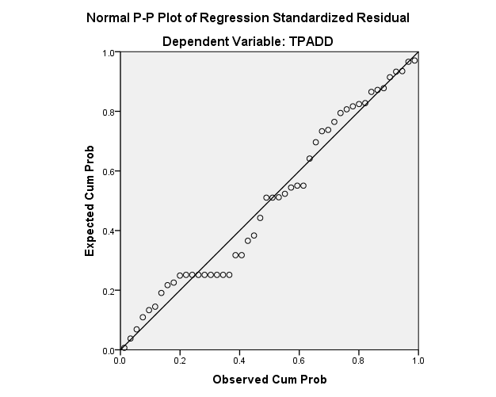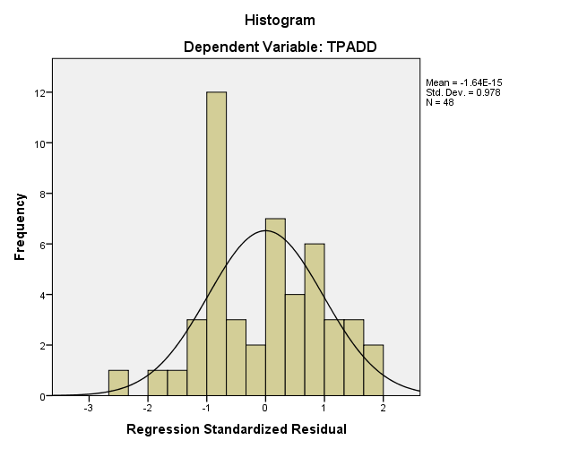
Gambar 4.2
Hasil Uji Normalitas
Sumber : Data primer yang diolah, 2020
Berdasarkan gambar 4.2 terlihat titik-titik menyebar di sekitar garis diagonal, serta arah penyebarannya mengikuti arah garis diagonal. Hal ini menunjukkan bahwa model regresi layak dipakai karena memenuhi asumsi normalitas.
- Hasil Uji Multikolinieritas
Bertujuan untuk melihat ada atau tidaknya korelasi yang tinggi antara variabel-variabel independen dalam suatu model regresi linear berganda. Jika ada korelasi yang tinggi diantara variabel-variabel independennya, maka hubungan antara variabel independen terhadap variabel dependennya menjadi terganggu. Untuk menguji multikolinieritas dapat dilihat dari nilai tolerance dan nilai VIF (Variance Inflation Factor). Jika nilai VIF tidak lebih dari 10 dan tolerance tidak kurang dari 0,1 maka model dapat dikatakan terbebas dari multikolinieritas ( Sunjoyo, dkk. 2013 ). Hasil pengujian multikoliniearitas dapat dilihat pada tabel berikut ini :
Tabel 4.12
Hasil Uji Multikolinieritas
Coefficientsª
Model |  | Collinearity Statistics
 |  | Tolerance | VIF
1 | Transparansi | .807 | 1.239
1 | Partisipasi Masyarakat | .807 | 1.239
- Dependent Variabel: Pengelolaan Alokasi Dana Desa
Sumber : Data Primer yang diolah, 2020
Berdasarkan tabel 4.12 terlihat bahwa variabel Transparansi, Partisipasi Masyarakat dan Pengelolaan Alokasi Dana Desa memiliki nilai tolerance diatas 0.1 dan VIF lebih kecil dari 10. Hal ini berarti dalam model persamaan regresi tidak terdapat gejala multikolinieritas sehingga data dapat digunakan dalam penelitian ini.
- Hasil Uji Heteroskedastisitas
Uji heteroskedastisitas bertujuan untuk melihat apakah terdapat ketidaksamaan variabel pada residual dari satu pengamatan ke pengamatan yang lain. Deteksi heteroskedastisitas dapat dilakukan dengan metode scatter plot dimana penyebaran titik-titik yang ditimbulkan terbentuk secara acak, tidak membentuk sebuah pola tertentu serta arah penyebarannya berada diatas maupun dibawah angka 0 pada sumbu Y. Hasil pengujian heteroskedastisitas dapat dilihat pada gambar di bawah ini :
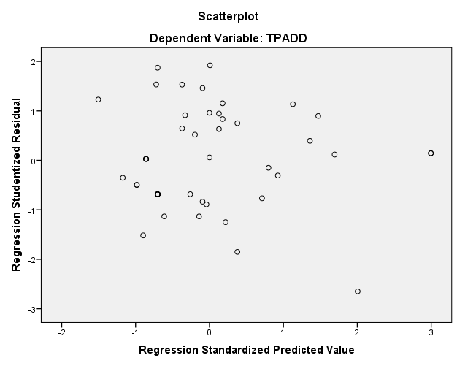
Gambar 4.3
Hasil Uji Heteroskedastisitas
Sumber : Data Primer yang diolah, 2020

Berdasarkan gambar 4.3 grafik Scatterplot menunjukkan bahwa data tersebar pada sumbu Y dan tidak membentuk suatu pola yang jelas dalam penyebaran data tersebut. Hal ini menunjukkan bahwa tidak terjadi heteroskedastisitas pada model regresi tersebut, sehingga model regresi layak digunakan untuk memprediksi Pengelolaan Alokasi Dana Desa dengan variabel yang mempengaruhinya yaitu Transparansi dan Partisipasi Masyarakat.
4.3.4 Hasil Uji Hipotesis
1) Analisis Regresi Linear Berganda
Setelah hasil uji asumsi klasik dilakukan dan hasilnya secara keseluruhan menunjukkan model regresi memenuhi asumsi klasik, maka tahap berikut adalah melakukan evaluasi dan interpretasi model regresi berganda.
Tabel 4.13
Model Persamaan Regresi
Coefficientsª
Model |  | Unstandardized Coefficients |  | Standardized Coefficients | T | Sig.
 |  | B | Std. Error | Beta | T | Sig.
1 | (Constant) | 1.038 | .651 |  | 1.595 | .118
1 | Transparansi | .308 | .132 | .299 | 2.328 | .024
1 | Partisipasi Masyarakat | .481 | .146 | .424 | 3.300 | .002
- Dependent Variabel: Pengelolaan Alokasi Dana Desa

Sumber : Data Primer yang diolah, 2020

Berdasarkan tabel 4.13 diatas, maka persamaan regresi yang terbentuk pada uji regresi ini adalah :
Y = 1,038 + 0,308X₁ + 0,481X₂ + 0,634ε
Model tersebut dapat di interpretasikan sebagai berikut :
- Nilai konstanta adalah 1.038 ini menunjukkan bahwa, jika variabel independen (Transparansi dan Partisipasi Masyarakat) bernilai (0), maka nilai variabel dependen (Pengelolaan Alokasi Dana Desa) sebesar 1.038 satuan.
- Koefisien regresi Transparansi (b1) adalah 0,308 dengan arah koefisien positif. Hal ini berarti nilai variabel Y akan mengalami kenaikan sebesar 0,308 jika nilai variabel (X₁) mengalami kenaikan satu satuan dan variabel independen lainnya bernilai tetap. Koefisien bertanda positif menunjukkan adanya hubungan yang searah antara transparansi (X₁) dengan variabel pengelolaan alokasi dana desa (Y). semakin tinggi transparansi seorang pemerintah desa, maka pengelolaan alokasi dana desa akan semakin meningkat.
- Koefisien regresi partisipasi masyarakat (b2) adalah 0,481 dengan arah koefisien positif. Hal ini berarti nilai variabel Y akan mengalami kenaikan sebesar 0,481 jika nilai variabel (X₂) mengalami kenaikan satu satuan dan variabel independen lainnya bernilai tetap. Koefisien bertanda positif menunjukkan adanya hubungan yang searah antara transparansi (X₂) dengan variabel pengelolaan alokasi dana desa (Y). Semakin tinggi partisipasi masyarakat, maka pengelolaan alokasi dana desa akan semakin meningkat.
- Nilai R² sebesar 0,366 atau 36,6% menunjukkan besarnya pengaruh variasi variabel independen Transparansi dan Partisipasi Masyarakat terhadap variabel dependen Pengelolaan Alokasi Dana Desa secara simultan sedangkan sisanya sebesar 0,634 atau 63,4% dipengaruhi oleh variabel lain diluar model.
- Uji R² (Koefisien Determinasi)
Uji koefisien determinasi bertujuan untuk mengetahui seberapa besar kemampuan variabel dependen dapat dijelaskan oleh variabel independen.
Tabel 4.14
Hasil Uji R²
Model Summaryª
Model | R | R Square | Adjusted R Square | Std. Error of the Estimate
1 | .605ª | .366 | .338 | .29560
- Predictors : (Constant), Transparansi, Partisipasi Masyarakat
- Dependent Variabel : Pengelolaan Alokasi Dana Desa
Sumber : Data Primer yang diolah, 2020
Dari tabel 4.14 diatas terdapat angka R sebesar 0,605 yang menunjukkan bahwa hubungan antara pengelolaan alokasi dana desa dengan kedua variabel independennya sangat kuat, karena berada di definisi kuat yang angkanya 0,6. Sedangkan nilai R square sebesar 0,366 atau 36,6% ini menunjukkan bahwa variabel pengelolaan alokasi dana desa dapat dijelaskan oleh variabel transparansi dan partisipasi masyarakat sebesar 36,6% sedangkan sisanya 63,4% dapat dijelaskan dengan variabel lain yang tidak terdapat dalam penelitian ini.
- Uji secara simultan (Uji F)
Pengujian ini bertujuan untuk mengetahui apakah variabel-variabel independen secara bersama-sama (simultan) mempengaruhi variabel dependen secara signifikan. Pengujian simultan ini menggunakan uji F, yaitu dengan membandingkan antara nilai signifikan F dengan nilai signifikan yang digunakan yaitu pada level ɑ = 0,05 (5%)
Tabel 4.15
Uji F
ANOVAª
Model |  | Sum of Squares | Df | Mean Square | F | Sig.
1 | Regression | 4.968 | 2 | 2.484 | 11.305 | .000^{b}
1 | Residual | 9.887 | 45 | .220
1 | Total | 14.855 | 47
Sumber : Data primer diolah, 2020
Berdasarkan lampiran tabel anova nilai sig sebesar 0.000 yang berarti secara simultan seluruh variabel independen : Transparansi (X₁) dan Partisipasi Masyarakat (X₂) berpengaruh signifikan terhadap variabel dependen Pengelolaan Alokasi Dana Desa. Dengan demikian, model yang digunakan dalam penelitian ini dapat digunakan untuk menjelaskan pengaruh Transparansi dan Partisipasi Masyarakat terhadap Pengelolaan Alokasi Dana Desa pada Kantor desa Sekecamatan Tilamuta.
- Hasil Uji Parsial (Uji t)
Uji parsial digunakan untuk melihat pengaruh masing-masing variabel independen terhadap variabel dependen. Pengujian dilakukan dengan uji t yaitu dengan melihat nilai signifikansi t hitung jika nilai signifikansi < dari 0,05 maka dapat dikatakan variabel independen disebut mempunyai pengaruh terhadap variabel dependen.
Berdasarkan hasil pengujian hipotesis baik secara simultan ataupun secara parsial dapat disimpulkan sebagai berikut :
- Hipotesis pertama Pengaruh Transparansi (X1) dan Partisipasi Masyarakat (X2) secara simultan berpengaruh positif dan signifikan terhadap Pengelolaan Alokasi Dana Desa (Y) Pada Kantor Desa Sekecamtan Tilamuta dapat diterima. Kontribusi variabel Transparansi (X1) dan Partisipasi Masyarakat (X2) secara simultan berpengaruh signifikan terhadap Pengelolaan Alokasi Dana Desa (Y) pada Kantor Desa Sekecamatan Tilamuta sebesar 36,6% sedangkan sisanya 63,4% dipengaruhi oleh variabel lain yang tidak terdapat dalam penelitian ini (variabel luar yang turut mempengaruhi variabel Y) seperti akuntabilitas dan efektivitas.
- Hipotesis kedua menunjukkan bahwa variabel Transparansi memiliki tingkat signifikansi sebesar 0,024 yaitu lebih kecil dari 0,05. Hal ini berarti _{H2} diterima, koefisien variabel Transparansi menunjukkan arah positif terhadap Pengelolaan Alokasi Dana Desa dengan nilai pengaruhnya sebesar 30,8% sehingga dapat dikatakan bahwa transparansi berpengaruh signifikan terhadap pengelolaan alokasi dana desa. Nilai t yang bernilai 2.328 menunjukkan pengaruh yang diberikan bersifat positif terhadap variabel dependen.
- Hipotesis ketiga menunjukkan bahwa variabel partisipasi masyarakat memiliki tingkat signifikansi sebesar 0,002 yaitu lebih kecil dari 0,05. Hal ini berarti H₃ diterima, koefisien variabel Partisipasi Masyarakat menunjukkan arah positif terhadap Pengelolaan Alokasi Dana Desa dengan nilai pengaruhnya sebesar 48,1% sehingga dapat dikatakan bahwa partisipasi masyarakat berpengaruh signifikan terhadap pengelolaan alokasi dana desa. Nilai t yang bernilai 3.300 menunjukkan pengaruh yang diberikan bersifat positif terhadap variabel dependen.
4.3.5 Pembahasan Hasil Penelitian
Berdasarkan hasil analisis statistik dan pengujian hipotesis dengan menggunakan program SPSS dan Microsoft Exel, maka dapat diketahui besarnya pengaruh variabel bebas terhadap variabel terikat dan uji kemaknaan signifikan. Hasil pengujian hipotesis dan besarnya pengaruh variabel bebas terhadap variabel terikat dapat dijelaskan berikut ini.
4.3.5.1 Transparansi dan Partisipasi Masyarakat Secara Simultan Berpengaruh Terhadap Pengelolaan Alokasi Dana Desa
Berdasarkan hasil analisis menunjukkan bahwa kontribusi variabel Transparansi (X1) dan Partisipasi Masyarakat (X2) secara simultan berpengaruh signifikan terhadap Pengelolaan Alokasi Dana Desa (Y) pada Kantor Desa Sekecamatan Tilamuta sebesar 36,6% sedangkan sisanya 63,4% dipengaruhi oleh variabel lain yang tidak terdapat dalam penelitian ini (variabel luar yang turut mempengaruhi variabel Y) seperti akuntabilitas dan efektivitas. Besarnya pengaruh ini menunjukkan bahwa transparansi dan partisipasi masyarakat merupakan kedua komponen yang menyatu dalam asas-asas pengelolaan keuangan desa dimana untuk menciptakan pengelolaan keuangan yang baik dalam pemerintahan desa maka pemerintah desa juga dituntut untuk berlaku transparan kepada masyarakat dan melibatkan masyarakat dalam pengelolaan Alokasi Dana Desa sehingga pengelolaan alokasi dana desa yang dimulai dari perencanaan, pelaksanaan, pengawasan, hingga pertanggungjawaban dapat terlaksana dengan baik.
Hasil penelitian mengenai transparansi atau keterbukaan pemerintah desa ini ditunjukkan oleh pemerintah desa dengan mengajak masyarakat berpartisipasi dalam kegiatan Musyawarah Rencana Pembangunan Desa (MUSRENBANGDES). Dalam pelaksanaan transparansi ini pemerintah juga menyediakan informasi-informasi penting yang berkaitan dengan keuangan maupun non keuangan yang ditempel di papan pengumuman desa maupun di papan baleho atau spanduk. Pemerintah juga selalu terbuka dan tidak pernah menutup diri dalam penyediaan informasi mengenai pengelolaan keuangan desa maupun informasi lain, karena pemerintah desa tersebut telah sadar secara penuh bahwa masyarakat mempunyai hak untuk mengetahui tentang informasi keuangan desa, hal tersebut didukung dengan jawaban responden yang banyak menjawab setuju dan sangat setuju pada setiap item pertanyaan yang telah disediakan.
Dengan adanya keterbukaan informasi dan juga perlibatan masyarakat dalam musyawarah desa, maka program-program desa yang mengikutsertakan masyarakat dapat tercapai. Hal tersebut didukung dengan adanya usulan atau ide yang disampaikan oleh masyarakat. Sehingga usulan dari masyarakat tersebut dapat direalisasikan oleh pemerintah desa dalam bentuk program. Dimana program tersebut dibiayai oleh keuangan desa.
Penelitian ini mendukung agency theory yaitu kontrak kerja antara perangkat desa (agent) dengan masyarakat desa (principal) dalam pemerintah desa, kepala desa sebagai agent dan masyarakat sebagai principal. Variabel transparansi menjelaskan perangkat desa yang bertindak sebagai agent sedangkan variabel partisipasi masyarakat menjelaskan peranan masyarakat desa sebagai principal. Teori keagenan menjelaskan keterikatan hubungan antara dua pihak yang mana pihak satu sering disebut dengan agent (yang diberi kewenangan). Dalam pengelolaan keuangan, pemerintah desa yang bertindak sebagai agen mempunyai kewajiban untuk mempertanggungjawabkan pengelolaan keuangan yang dimulai dari perencanaan, pelaksanaan, pengawasan, hingga pertanggungjawabkan dengan harapan agent akan bertindak atau melakukan pekerjaan seperti yang diinginkan oleh principal. Principal adalah masyarakat (yang memberikan kewenangan) pada agen untuk melakukan tindakan tertentu serta melakukan pengawasan tindakan agen.
Dalam hubungan keagenan, pemerintah desa sebagai agen harus melaksanakan apa yang menjadi kepentingan masyarakat dan masyarakat sebagai objek pelayanan publik sebagai prinsipalnya. Perlunya peningkatan Transparansi dan Partisipasi Masyarakat Pada Kantor Desa Sekecamatan Tilamuta agar dapat menciptakan suatu pemerintahan yang baik dalam Pengelolaan Alokasi Dana Desa dimana dalam pemanfaatannya jelas dan sesuai dengan prioritas desa sehingga semua dana yang dikeluarkan dapat di pertanggungjawabkan secara transparan kepada masyarakat luas. Pemerintah desa wajib mempertanggungjawabkan kepada masyarakatnya segala hal yang menyangkut dengan tata kelola keuangan
4.3.5.2 Transparansi (X1) Berpengaruh Positif dan Signifikan Terhadap Pengelolaan Alokasi Dana Desa (Y)
Hasil pengujian hipotesis secara parsial menunjukkan bahwa variabel transparansi (X1) berpengaruh signifikan terhadap pengelolaan alokasi dana desa (Y). Berdasarkan hal tersebut maka hipotesis kedua “Transparansi secara parsial berpengaruh positif dan signifikan terhadap pengelolaan Alokasi Dana Desa Pada Kantor Desa Sekecamatan Tilamuta” diterima. Koefisien variabel Transparansi menunjukkan arah positif terhadap Pengelolaan Alokasi Dana Desa dengan nilai pengaruhnya sebesar 30,8%. Hal ini menunjukkan bahwa semakin tinggi transparansi yang dimiliki oleh pemerintah desa Pada Kantor Desa Sekecamatan Tilamuta maka pengelolaan alokasi dana desa yang dihasilkan akan semakin membaik sehingga dapat meningkatkan pengelolaan alokasi dana desa di sektor pemerintahan desa.
Adanya transparansi mengenai anggaran yang dikelola pemerintah desa sehingga masyarakat pada umumnya dapat mengetahui secara terperinci tentang APBDes. Bahkan transparansi akan membawa dampak atau pengaruh positif kepada tata pemerintahan desa serta keterbukaan pemerintah dalam membuat kebijakan-kebijakan yang diketahui oleh masyarakat. Tingginya tingkat transparansi dalam bentuk sosialisasi terhadap berbagai hal yang menyangkut kebijakan pemerintah desa akan membuat pengelolaan alokasi dana desa dapat terkelola dengan baik dan benar. Melalui transparansi akan terciptanya kepercayaan timbal balik antara pemerintah desa dan masyarakat karena masyarakat mengetahui apa-apa yang dilakukan oleh pemerintah desa. Kepercayaan dari masyarakat terhadap pemerintah desa merupakan modal yang penting untuk berjalannya suatu pemerintahan yang baik.
Transparansi merupakan salah satu hal yang penting dalam pengelolaan keuangan yang baik. Dalam pengelolaan Alokasi Dana Desa, pemerintah mempunyai wewenang dalam penentuan keputusan penting, dimana keputusan tersebut juga mempunyai dampak bagi masyarakat. Oleh karena itu, dalam hal ini pemerintah desa juga harus menyediakan informasi yang lengkap menyangkut segala hal yang telah dikerjakannya.
Dalam mewujudkan pertanggungjawaban pemerintah terhadap masyarakatnya salah satu cara yang dilakukan dengan menggunakan prinsip transparansi (keterbukaan). Adanya transparansi dapat menjamin akses atau kebebasan bagi setiap orang untuk memperoleh informasi tentang penyelenggaraan pemerintahan, yakni informasi mengenai kebijakan, proses pembuatan dan pelaksanaannya, serta hasil-hasil yang dicapai.
Hal ini dilakukan agar adanya transparansi dari segala aspek yang dilakukan pemerintah desa sehingga pelaksanaan tugas dipemerintahan desa dapat berjalan sesuai asas-asas pengelolaan keuangan desa. Dalam hal ini pemerintah berfungsi sebagai agen yang diberi kewenangan untuk melaksanakan kewajiban tertentu yaitu mengelola keuangan dengan baik dimana pengelolaan yang baik harus mengikutsertakan masyarakat (principal) sebagai pengguna informasi keuangan dan penentu kebijakan baik secara langsung atau tidak langsung.
Hasil penelitian ini sesuai dengan penelitian yang dilakukan oleh Mufida Nur Afifah (2018) yang menyebutkan bahwa Transparansi berpengaruh positif dan signifikan terhadap Pengelolaan Alokasi Dana Desa. Berbanding terbalik dengan hasil penelitian yang dilakukan oleh Fitri Sukmawati dan Alfi Nurfitriani (2019) yang menyimpulkan bahwa secara parsial variabel transparansi tidak berpengaruh signifikan terhadap pengelolaan keuangan desa.
4.3.5.3 Partisipasi Masyarakat (X2) Berpengaruh Positif dan Signifikan Terhadap Pengelolaan Alokasi Dana Desa (Y)
Hasil pengujian hipotesis secara parsial menunjukkan bahwa variabel partisipasi masyarakat (X2) berpengaruh signifikan terhadap pengelolaan alokasi dana desa (Y). Berdasarkan hal tersebut maka hipotesis ketiga “Partisipasi Masyarakat secara parsial berpengaruh positif dan signifikan terhadap pengelolaan Alokasi Dana Desa Pada Kantor Desa Sekecamatan Tilamuta” diterima. Koefisien variabel Partisipasi Masyarakat menunjukkan arah positif terhadap Pengelolaan Alokasi Dana Desa dengan nilai pengaruhnya sebesar 48.1%. Hal ini menunjukkan bahwa semakin tinggi partisipasi masyarakat yang ada Pada Kantor Desa Sekecamatan Tilamuta maka pengelolaan alokasi dana desa dapat berjalan dengan baik karena dalam mengatur pengelolaan alokasi dana desa dibutuhkan suatu komitmen dari pemerintah desa dan harus dilaksanakan secara bahu membahu dalam menyelesaikan pelaksanaan pengelolaan alokasi dana desa.
Hasil dari penelitian ini menunjukkan bahwa partisipasi masyarakat berpengaruh secara langsung terhadap pengelolaan alokasi dana desa. Hal tersebut dibuktikan dengan banyaknya jawaban setuju dalam kuesioner. Partisipasi masyarakat dalam pengelolaan desa akan mendorong hubungan yang positif antara masyarakat desa dan pemerintah desa, karena dengan adanya hal tersebut akan menjadikan pemerintah desa lebih sering berinteraksi dengan masyarakat. Bentuk dari upaya partisipasi masyarakat yang dilaksanakan oleh pemerintah desa ini seperti dikutsertakannya masyarakat dalam perencanaan desa, diikutsertakannya masyarakat dalam sosialisasi maupun pelatihan yang diselenggarakan oleh desa, diikutsertakannya masyarakat dalam pembangunan dan pelestarian desa, serta gotong royong, dan sebagainya. Oleh karena itu, diharapkan partisipasi masyarakat dalam pengelolaan dana desa ini dapat ditingkatkan lagi agar pemberdayaan masyarakat dalam rangka mensejahterakan kehidupan masyarakat dapat segera terwujud.
Untuk menciptakan tata kelola keuangan yang baik dalam pemerintahan desa maka pemerintah desa juga dituntut untuk berlaku transparan kepada masyarakat dan melibatkan masyarakat dalam pengelolaan Alokasi Dana Desa dan mengindikasikan pengelolaan alokasi dana desa berdasarkan prinsip partisipasi melalui perencanaan, pelaksanaan, maupun pengawasan agar terlaksana dengan baik. Dalam hal ini seluruh kegiatan yang didanai alokasi dana desa direncanakan secara terbuka melalui musrenbangdes yang hasilnya dituangkan dalam peraturan desa tentang APBDes serta dilaksanakan dan diawasi secara terbuka dengan melibatkan seluruh unsur masyarakat desa.
Sebagaimana yang diungkapkan oleh Pusic (2006) bahwa perencanaan tanpa memperhitungkan partisipasi masyarakat akan menjadikan perencanaan hanya di atas kertas. Partisipasi adalah keterlibatan masyarakat dalam pembuatan keputusan baik secara langsung maupun tidak langsung melalui lembaga perwakilan yang dapat menyalurkan aspirasinya. Partisipasi tersebut dibangun atas dasar kebebasan ber asosiasi dan berbicara serta berpartisipasi secara konstruktif (Mardiasmo, 2009).
Hasil penelitian ini sejalan dengan penelitian yang dilakukan Safrida Putri (2017) yang menunjukkan bahwa tingkat partisipasi masyarakat berpengaruh dan memiliki hubungan positif terhadap kualitas pengelolaan keuangan desa atau dengan kata lain semakin tinggi tingkat partisipasi masyarakat maka semakin baik kualitas pengelolaan keuangan desa. Hal ini sesuai dengan yang dikemukakan oleh (Murtiono, 2016: Wampler, 2002) yang menyatakan bahwa semakin baik pemerintah desa menerapkan prinsip transparansi, partisipasi, dan akuntabilitas, maka semakin baik kualitas tata kelola pemerintah desa hal tersebut akan meningkatkan kemandirian desa terutama dalam hal pengelolaan keuangannya.
BAB V
KESIMPULAN DAN SARAN
  - Kesimpulan
Berdasarkan hasil analisis dan pengujian hipotesis yang dilakukan maka dapat disimpulkan bahwa:
- Transparansi dan Partisipasi Masyarakat secara simultan berpengaruh terhadap pengelolaan alokasi dana desa pada Kantor Desa Sekecamatan Tilamuta sebesar 36,6% sedangkan sisanya 63,4% dipengaruhi oleh variabel lain yang tidak terdapat dalam penelitian ini seperti akuntabilitas dan efektivitas. Besarnya pengaruh ini menunjukkan bahwa transparansi dan partisipasi masyarakat merupakan kedua komponen yang menyatu dalam asas-asas pengelolaan keuangan desa dimana untuk menciptakan pengelolaan keuangan yang baik dalam pemerintahan desa maka pemerintah desa juga dituntut untuk berlaku transparan kepada masyarakat dan melibatkan masyarakat dalam pengelolaan Alokasi Dana Desa sehingga pengelolaan alokasi dana desa yang dimulai dari perencanaan, pelaksanaan, pengawasan, hingga pertanggungjawaban dapat terlaksana dengan baik.
- Transparansi (X1) secara parsial berpengaruh positif dan signifikan terhadap pengelolaan alokasi dana desa (Y) sebesar 30,8%. Hal ini menunjukkan bahwa semakin tinggi transparansi yang dimiliki oleh pemerintah desa Pada Kantor Desa Sekecamatan Tilamuta maka pengelolaan alokasi dana desa yang dihasilkan akan semakin membaik sehingga dapat meningkatkan pengelolaan alokasi dana desa di sektor pemerintahan desa.
- Partisipasi Masyarakat (X2) secara parsial berpengaruh positif dan signifikan terhadap pengelolaan alokasi dana desa (Y) sebesar 48,1%. Hal ini menunjukkan bahwa semakin tinggi partisipasi masyarakat yang ada Pada Kantor Desa Sekecamatan Tilamuta maka pengelolaan alokasi dana desa dapat berjalan dengan baik karena dalam mengatur pengelolaan alokasi dana desa dibutuhkan suatu komitmen dari pemerintah desa dan harus dilaksanakan secara bahu membahu dalam menyelesaikan pelaksanaan pengelolaan alokasi dana desa.
  - Saran
Berdasarkan hasil penelitian yang dilakukan mengenai pengaruh transparansi dan partisipasi masyarakat terhadap pengelolaan alokasi dana desa pada Kantor desa Sekecamatan Tilamuta, maka hal-hal yang dapat disarankan sebagai berikut :
- Disarankan kepada pemerintah desa sekecamatan tilamuta agar memaksimalkan pelaksanaan musyawarah desa, karena musyawarah desa merupakan kewajiban desa sebagai sarana untuk memberikan akses kepada masyarakat untuk memperoleh informasi atas pengelolaan keuangan desa dan perlunya mengevaluasi penggunaan alokasi dana desa agar efektif dan efisien serta tepat sasaran.
- Disarankan bagi peneliti selanjutnya agar dapat menambahkan variabel-variabel lain yang secara signifikan berpengaruh terhadap pengelolaan alokasi dana desa seperti Akuntabilitas dan Efektivitas. Menetapkan indikator-indikator yang relevan untuk mengukur ketiga variabel tersebut.
DAFTAR PUSTAKA
Afifah, Mufida Nur. 2019. Pengaruh Akuntabilitas dan Transparansi Dalam Pengelolaan Alokasi Dana Desa, Jurnal Fakultas Ekonomi dan Bisnis Universitas Pembangunan Nasional Veteran Yogyakarta.
Andriani, Matia. 2018. Pengaruh Transparansi, Akuntabilitas, dan Partisipasi Masyarakat terhadap Pengelolaan Dana Desa, Jurnal Program Studi Akuntansi Universiras Teknologi Sumbawa.

Andrianto, Nico. 2007. Transparansi dan Akuntabilitas Publik melalui EGovernment. Malang: Bayumedia Publising.

Arifin Sabeni dan Imam Ghozali, 2001. Pokok-Pokok Akuntansi Pemerintahan, Edisi Empat, BPFE , Yogyakarta.

Arifin, 2005. Tinjauan Perspektif Teori Keagenan (Agency Theory). Pidato Pengusulan Jabatan Guru Besar. Universitas Diponegoro. Semarang.

Cohen, John M. dan Normat T. Uphoff. 2017. Participations Place in Rural
Development: Seeking Clarity Trough Specificity.

Didjaja, Mustopa, 2003. Transparansi Pemerintah. Jakarta: Rineka Cipta.

Dwiyanto, Agus. 2006. Transparansi Pelayanan Publik, dalam Agus Dwiyanto,ed .2006. Mewujudkan Good Governance Melalui Pelayanan Publik. Yogyakarta: Gadjah Mada University Press.

Ghozali, Imam. 2009. Aplikasi Analisis Multivariate dengan Program SPSS. Semarang : UNDIP.

Indrizal, Edi. 2006. Memahami Konsep Perdesaandan Tipologi Desa. Yogyakarta : Pustaka Baru Press

Latrin, Ni Made Yenni & Uttari, Ni Luh Putu (2017). Pengaruh Akuntabilitas, Transparansi, Dan Partisipasi Anggaran Terhadap Kinerja Anggaran Pada Pemerintah Kota Denpasar. E-Jurnal Akuntansi Vol 18. No.3. Thn 2017. Hal. 2451-2476.

Mahmudi. 2015. Manajemen Kinerja Sektor Publik. Sekolah Tinggi Ilmu
Manajemen YKPN. Yogyakarta.

Mardiasmo, 2006. Pewujudan Transparansi dan Akuntabilitas Publik Melalui Akuntansi Sektor Publik: Suatu Sarana Good Governance, Jurnal Akuntansi Pemerintah vol. 2, no. 1.

----------. 2004. Perwujudan Transparansi dan Akuntabilitas Publik melalui Akuntansi Sektor Publik : Suatu Sarana Good Governance.

-----------. 2002. Akuntansi Sektor Publik. Edisi2. Penerbit Andi.Yogyakarta.

Murtiono, Yusuf. 2016. Modul Tata Kelola Keuangan Desa. Yogyakarta : Infest.
Muslimin. (2012). Akuntabilitas Pengelolaan Alokasi Dana Desa Di Desa Punagaya Kecamatan Bangkala Kabupaten Jeneponto. Jurnal Ilmu Pemerintahan Vol.2, No.1.

Nordiawan, Deddi. 2009. Akuntansi Pemerintahan. Jakarta: Salemba Empat

Peraturan Bupati Boalemo tentang perubahan atas peraturan bupati boalemo nomor 3 tahun 2017 tentang tata cara pengalokasian, penggunaan, pengawasan, dan evaluasi alokasi dana desa.

Peraturan Menteri Dalam Negeri Nomor 113 Tahun 2014 Pasal 2 Ayat 1 tentang Pengelolaan Keuangan Desa.

Peraturan Menteri Dalam Negeri Nomor 37 Tahun 2007 tentang Pedoman Pengelolaan Keuangan Desa.

Peraturan Pemerintah Nomor 72 Tahun 2005 tentang desa.

Pusic, Adi, Isbandi Rukminto. 2006. Pemberdayaan, Pengembangan Masyarakat dan Intervensi Komunitas. Jakarta: Lembaga Penelitian FE-UI.
Putri, Safrida. 2017. Pengaruh Tingkat Partsipasi Masyarakat terhadap Kualitas Pengelolaan Keuangan Desa, jurnal Fakultas Ekonomi dan Bisnis Universitas syiah kuala.

Santoso, Budi. 2015. Keagenan (Agency) Prinsip-prinsip Dasar, Teori, dan
Problematika Hukum Keagenan. Bogor, Ghalia Indonesia.

Solekhan, moch. 2012. Penyelenggaraan Pemerintah Desa Berbasis Partisipasi Masyarakat Dalam Membangun Mekanisme Akuntabilitas. Malang : Setara Press.

Sugista, Rizki Amalia. (2017). Pengaruh Transparansi, Akuntabilitas, dan Partisipasi Masyarakat dalam Pengelolaan Keuangan Desa Terhadap Keuangan Desa. Skripsi. Program studi S1 Akuntansi Fakultas Ekonomi Universitas Lampung.

Sugiyono. 2010. Metode Penelitian Pendidikan Pendekatan Kuantitatif, kualitatif, dan R&D. Bandung: Alfabeta

Sujarweni, V. Wiratna. 2015. Akuntansi Desa Panduan Tata Kelola Keuangan Desa. Yogyakarta : Pustaka Baru Press

Sukmawati, Fitri. Nurfitriani, Alfi. 2019. Pengaruh Transparansi dan Akuntabilitas Terhadap Pengelolaan Keuangan Desa, Jurnal Ilmiah Bisnis Universitas Widyatama.
Syachbrani, Warka. 2012 Akuntansi dan Akuntabilitas Pemerintahan Desa. Tesis : UGM.

Tahir, Arifin. 2015. Kebijakan Publik & Transparansi Penyelenggaraan Pemerintah Daerah. Bandung : Alfabeta

Theresia, Aprilia, Krisnha Andini, Prima Nugraha, Totok Mardikanto. (2014). Pembangunan Berbasis Masyarakat. Alfabeta, Bandung.

Ultafiah, Weny. 2017. Pengaruh Akuntabilitas, Transparansi, dan Partisipasi Terhadap Pengelolaan Dana Desa untuk mewujudkan Good Governance pada desa di Kecamatan Merapi Barat Kabupaten Lahat. Skripsi. Sumatera Selatan : Universitas Muhammadiyah Palembang

Umami, Risya & Idang Nurodin. 2017. Pengaruh Transparansi dan Akuntabilitas Terhadap Pengelolan Keuangan Desa, Jurnal Akuntansi Universitas Muhammadiyah Sukabumi.

Undang-Undang Nomor 23 Tahun 2014, tentang Desentralisasi, Jakarta.

Undang-Undang Nomor 32 Tahun 2004, tentang Pemerintah Daerah yang menyebutkan otonomi daerah, Jakarta.

Undang-Undang Nomor 33 Tahun 2004, tentang Perimbangan Keuangan antara Pemerintah Pusat dan Pemerintah Daerah, Jakarta.

Undang-Undang Nomor 6 Tahun 2014, tentang Desa. Jakarta.

Wampler, Brian. 2002. A Guide to Participatory Budgeting, The International Budget Object, Washington, D.C
Widjaja, 2003, Pemerintahan Desa dan Administrasi Desa Menurut Undang-Undang Nomor 5 Tahun 1979 (sebuah Tinjauan), Jakarta : PT Raja Grafindo Persada.

LAMPIRAN
Kuesioner Penelitian
Kepada Yth:
Responden
Di tempat

Dengan ini saya :
Nama : Rostiyanti Tahabu
NIM : E1116101
Status : Mahasiswi Akuntansi, Universitas Ichsan Gorontalo
Sehubungan dengan penelitian Skripsi program sarjana (S1) Universitas Ichsan Gorontalo, saya memerlukan informasi untuk mendukung penelitian yang akan saya lakukan dengan judul “Pengaruh Transparansi dan Partisipasi Masyarakat Terhadap Pengelolaan Alokasi Dana Desa (Studi Kasus Pada Kantor Desa Sekecamatan Tilamuta)”
Untuk itu saya mohon kesediaan Bapak/Ibu/Saudara/I berpartisipasi dalam penelitian ini dengan mengisi kuesioner yang terlampir. Kesediaan Bapak/Ibu/Saudara/I mengisi kuesioner ini sangat menentukan penelitian yang saya lakukan. Perlu saya sampaikan bahwa penelitian ini bersifat dan bertujuan akademis atau keilmuan semata dan hasil penelitian atau laporan tidak disebarluaskan. Besar harapan saya Bapak/Ibu/Saudara/I berkenan mengisi kuesioner ini dengan lengkap. Atas perhatian dan kerjasamanya saya mengucapkan terima kasih.
Hormat Saya

Penulis

I. Identitas Responden
Nama :
Jenis Kelamin :
Jabatan :
Tingkat Pendidikan :
II. Petunjuk Pengisian
- Tulislah identitas diri anda terlebih dahulu dengan mengisi identitas responden yang tersedia.
- Pilihlah jawaban sesuai dengan pendapat anda pada masing-masing pernyataan yang tersedia dengan memberi tanda silang (X) pada huruf a,b,c,d atau e.
III. Kuesioner
- Kuesioner Transparansi (X1)
Terbuka
1. | Mengkoordinasikan musyawarah antara pemerintah desa, BPD, elemen desa terkait rencana penggunaan perimbangan keuangan kabupaten dan desa.
 | - Sangat Tidak Setuju
 | - Tidak Setuju
 | - Kurang Setuju
 | - Setuju
 | - Sangat Setuju
2. | Mengkonsultasikan kepada masyarakat tentang rencana penggunaan perimbangan keuangan kabupaten dan desa.
 | - Sangat Tidak Setuju
 | - Tidak Setuju
 | - Kurang Setuju
 | - Setuju
 | - Sangat Setuju

Kemudahan Akses
3. | Laporan realisasi dan laporan pertanggungjawaban realisasi pelaksanaan APBDes diinformasikan kepada masyarakat secara tertulis dan dengan menggunakan media informasi yang mudah diakses oleh masyarakat seperti papan pengumuman, radio komunitas, dan media informasi lainnya.
 | - Sangat Tidak Setuju
 | - Tidak Setuju
 | - Kurang Setuju
 | - Setuju
 | - Sangat Setuju
4. | Laporan realisasi dan laporan pertanggungjawaban pelaksanaan APB-Desa disampaikan kepada Bupati/Walikota melalui camat atau sebutan lain dan paling lambat 1 bulan setelah akhir tahun anggaran.
 | - Sangat Tidak Setuju
 | - Tidak Setuju
 | - Kurang Setuju
 | - Setuju
 | - Sangat Setuju
Sumber: Permendagri RI Nomor 113 Tahun 2014 tentang pengelolaan keuangan desa.

Variabel Partisipasi Masyarakat (X2)
Pengambilan Keputusan
5. | Masyarakat berpartisipasi dalam menentukan alternatif masyarakat mengenai gagasan/ide, mengenai kepentingan bersama untuk memastikan orientasi dan arah pembangunan.
 | - Sangat Tidak Setuju
 | - Tidak Setuju
 | - Kurang Setuju
 | - Setuju
 | - Sangat Setuju

Pelaksanaan
6. | Masyarakat berkontribusi dalam menjalankan suatu program seperti: kegiatan administrasi, dana, menggerakan sumber daya, koordinasi dan menjabarkan program.
 | - Sangat Tidak Setuju
 | - Tidak Setuju
 | - Kurang Setuju
 | - Setuju
 | - Sangat Setuju

Pengambilan Manfaat
7. | Masyarakat mengambil manfaat hasil dari ketercapaian program baik dari segi quality maupun quantity. Dari segi kualitas seperti peningkatan output, sedangkan dari segi kuantitas seperti presentase keberhasilan program.
 | - Sangat Tidak Setuju
 | - Tidak Setuju
 | - Kurang Setuju
 | - Setuju
 | - Sangat Setuju

Evaluasi
8. | Menyangkut urusan pelaksanaan program secara keseluruhan, tujuannya untuk mengetahui keberhasilan program sesuai dengan perencanaan dan terhindar dari penyimpangan.
 | - Sangat Tidak Setuju
 | - Tidak Setuju
 | - Kurang Setuju
 | - Setuju
 | - Sangat Setuju
Sumber: Permendagri RI No. 113 Tahun 2014 tentang pengelolaan keuangan desa
Cohen dan Uphoff (2017))

Variabel Pengelolaan Alokasi Dana Desa (Y)
Perencanaan ADD
9. | Pembentukan kelembagaan pengelola alokasi dana desa untuk mengelola ADD dengan baik dan sesuai dengan kepentingan masyarakat.
 | - Sangat Tidak Setuju
 | - Tidak Setuju
 | - Kurang Setuju
 | - Setuju
 | - Sangat Setuju
10. | Mengadakan sosialisasi pelaksanaan ADD dan membentuk tim pelaksana ADD
 | - Sangat Tidak Setuju
 | - Tidak Setuju
 | - Kurang Setuju
 | - Setuju
 | - Sangat Setuju
11. | Membuat rencana detail tentang penggunaan alokasi dana desa untuk penyelenggaraan pemerintah dan pemberdayaan masyarakat.
 | - Sangat Tidak Setuju
 | - Tidak Setuju
 | - Kurang Setuju
 | - Setuju
 | - Sangat Setuju

Pelaksanaan ADD
12. | Setelah Peraturan Desa tentang APBDes ditetapkan, maka Tim Pelaksana Alokasi Dana Desa Tingkat Desa dapat mulai melakukan kegiatan yang diawali dari penyusunan program kegiatan yang didanai dari ADD.
 | - Sangat Tidak Setuju
 | - Tidak Setuju
 | - Kurang Setuju
 | - Setuju
 | - Sangat Setuju
13. | Alokasi Dana Desa untuk peneyelenggaraan pemerintahan dikelola oleh tim pelaksana bidang pemerintahana dan untuk pemberdayaan masyarakat dikelola oleh Tim Pelaksana Bidang Pemberdayaan Pemerintah.
 | - Sangat Tidak Setuju
 | - Tidak Setuju
 | - Kurang Setuju
 | - Setuju
 | - Sangat Setuju

Pengawasan ADD
14. | Pengendalian, pengawasan dan evaluasi pelaksanaan ADD dilakukan kepala desa dan tim-tim dari kecamatan dan kabupaten.
 | - Sangat Tidak Setuju
 | b. Tidak Setuju
 | - Kurang Setuju
 | - Setuju
 | - Sangat Setuju
15. | Pengawasan kegiatan dilaksanakan oleh tim pendamping
 | - Sangat Tidak Setuju
 | - Tidak Setuju
 | - Kurang Setuju
 | - Setuju
 | - Sangat Setuju

Pertanggungjawaban ADD
16. | Pelaporan dilaksanakan untuk mengetahui perkembangan proses pengelolaan dan penggunaan ADD yang mencakup, perkembangan kegiatan dan penyerapan dana, masalah yang dihadapi dan pemecahannya, dan pencapaian hasil penggunaan ADD.
 | - Sangat Tidak Setuju
 | b. Tidak Setuju
 | - Kurang Setuju
 | - Setuju
 | - Sangat Setuju
17. | Tim pelaksana ADD tingkat desa berdasarkan regulasi pelaporan keuangan desa harus menyampaikan laporan kepada tim pengendali tingkat kabupaten setiap enam bulan.
 | - Sangat Tidak Setuju
 | - Tidak Setuju
 | - Kurang Setuju
 | - Setuju
 | - Sangat Setuju
18. | Tim pengendali tingkat kecamatan berdasarkan regulasi pelaporan keuangan desa menyampaikan laporan dari seluruh laporan tim pelaksana ADD tingkat desa kepada tim fasilitas tingkat kabupaten setiap enam bulan.
 | - Sangat Tidak Setuju
 | - Tidak Setuju
 | - Kurang Setuju
 | - Setuju
 | - Sangat Setuju
19. | Pelaporan keuangan dilaksanakan oleh kepala desa dan secara teknis dilaksanakan oleh bendahara desa atau kaur keuangan.
 | - Sangat Tidak Setuju
 | - Tidak Setuju
 | - Kurang Setuju
 | - Setuju
 | - Sangat Setuju
Sumber: Permendagri RI Nomor 113 Tahun 2014 tentang pengelolaan keuangan desa.

Lampiran 2 : Deskriptif Variabel Penelitian
Frequency Table X1
TPS1
 |  | Frequency | Percent | Valid Percent | Cumulative Percent
Valid | 4.00 | 26 | 54.2 | 54.2 | 54.2
Valid | 5.00 | 22 | 45.8 | 45.8 | 100.0
Valid | Total | 48 | 100.0 | 100.0

TPS2
 |  | Frequency | Percent | Valid Percent | Cumulative Percent
Valid | 3.00 | 4 | 8.3 | 8.3 | 8.3
Valid | 4.00 | 35 | 72.9 | 72.9 | 81.3
Valid | 5.00 | 9 | 18.8 | 18.8 | 100.0
Valid | Total | 48 | 100.0 | 100.0

TPS3
 |  | Frequency | Percent | Valid Percent | Cumulative Percent
Valid | 2.00 | 3 | 6.3 | 6.3 | 6.3
Valid | 4.00 | 17 | 35.4 | 35.4 | 41.7
Valid | 5.00 | 28 | 58.3 | 58.3 | 100.0
Valid | Total | 48 | 100.0 | 100.0

TPS4
 |  | Frequency | Percent | Valid Percent | Cumulative Percent
Valid | 3.00 | 1 | 2.1 | 2.1 | 2.1
Valid | 4.00 | 34 | 70.8 | 70.8 | 72.9
Valid | 5.00 | 13 | 27.1 | 27.1 | 100.0
Valid | Total | 48 | 100.0 | 100.0

BOBOT | PERNYATAAN 1 |  |  | PERNYATAAN 2 |  |  | PERNYATAAN 3 |  |  | PERNYATAAN 4
KOTEGORI RESP | F | SKOR | % | F | SKOR | % | F | SKOR | % | F | SKOR | %
5 | 22 | 110 | 45.8 | 9 | 45 | 18.8 | 28 | 140 | 58.3 | 13 | 65 | 27.1
4 | 26 | 104 | 54.2 | 35 | 140 | 72.9 | 17 | 68 | 35.4 | 34 | 136 | 70.8
3 | 0 | 0 | 0 | 4 | 12 | 8.3 | 0 | 0 | 0 | 1 | 3 | 2.1
2 | 0 | 0 | 0 | 0 | 0 | 0 | 3 | 6 | 6.3 | 0 | 0 | 0
1 | 0 | 0 | 0 | 0 | 0 | 0 | 0 | 0 | 0 | 0 | 0 | 0
JUMLAH | 48 | 214 | 100 | 48 | 197 | 100 | 48 | 214 | 100 | 48 | 204 | 100
KETERANGAN | Sangat Tinggi |  |  | Tinggi |  |  | Sangat Tinggi |  |  | Sangat Tinggi

Frequency Table X2
PM1
 |  | Frequency | Percent | Valid Percent | Cumulative Percent
Valid | 4.00 | 36 | 75.0 | 75.0 | 75.0
Valid | 5.00 | 12 | 25.0 | 25.0 | 100.0
Valid | Total | 48 | 100.0 | 100.0

PM2
 |  | Frequency | Percent | Valid Percent | Cumulative Percent
Valid | 2.00 | 1 | 2.1 | 2.1 | 2.1
Valid | 3.00 | 14 | 29.2 | 29.2 | 31.3
Valid | 4.00 | 29 | 60.4 | 60.4 | 91.7
Valid | 5.00 | 4 | 8.3 | 8.3 | 100.0
Valid | Total | 48 | 100.0 | 100.0

PM3
 |  | Frequency | Percent | Valid Percent | Cumulative Percent
Valid | 3.00 | 1 | 2.1 | 2.1 | 2.1
Valid | 4.00 | 39 | 81.3 | 81.3 | 83.3
Valid | 5.00 | 8 | 16.7 | 16.7 | 100.0
Valid | Total | 48 | 100.0 | 100.0

PM4
 |  | Frequency | Percent | Valid Percent | Cumulative Percent
Valid | 3.00 | 2 | 4.2 | 4.2 | 4.2
Valid | 4.00 | 34 | 70.8 | 70.8 | 75.0
Valid | 5.00 | 12 | 25.0 | 25.0 | 100.0
Valid | Total | 48 | 100.0 | 100.0

BOBOT | PERNYATAAN 1 |  |  | PERNYATAAN 2 |  |  | PERNYATAAN 3 |  |  | PERNYATAAN 4
KOTEGORI RESP | F | SKOR | % | F | SKOR | % | F | SKOR | % | F | SKOR | %
5 | 12 | 60 | 25.0 | 4 | 20 | 8.3 | 8 | 40 | 16.7 | 12 | 60 | 25.0
4 | 36 | 144 | 75.0 | 29 | 116 | 60.4 | 39 | 156 | 81.3 | 34 | 136 | 70.8
3 | 0 | 0 | 0 | 14 | 42 | 29.2 | 1 | 3 | 2.1 | 2 | 6 | 4.2
2 | 0 | 0 | 0 | 1 | 2 | 2.1 | 0 | 0 | 0 | 0 | 0 | 0
1 | 0 | 0 | 0 | 0 | 0 | 0 | 0 | 0 | 0 | 0 | 0 | 0
JUMLAH | 48 | 204 | 100 | 48 | 180 | 100 | 48 | 199 | 100 | 48 | 202 | 100
KETERANGAN | Sangat Tinggi |  |  | Tinggi |  |  | Tinggi |  |  | Tinggi
Frequency Table Y
PADD1
 |  | Frequency | Percent | Valid Percent | Cumulative Percent
Valid | 2.00 | 1 | 2.1 | 2.1 | 2.1
Valid | 3.00 | 3 | 6.3 | 6.3 | 8.3
Valid | 4.00 | 25 | 52.1 | 52.1 | 60.4
Valid | 5.00 | 19 | 39.6 | 39.6 | 100.0
Valid | Total | 48 | 100.0 | 100.0

PADD2
 |  | Frequency | Percent | Valid Percent | Cumulative Percent
Valid | 4.00 | 32 | 66.7 | 66.7 | 66.7
Valid | 5.00 | 16 | 33.3 | 33.3 | 100.0
Valid | Total | 48 | 100.0 | 100.0

PADD3
 |  | Frequency | Percent | Valid Percent | Cumulative Percent
Valid | 4.00 | 26 | 54.2 | 54.2 | 54.2
Valid | 5.00 | 22 | 45.8 | 45.8 | 100.0
Valid | Total | 48 | 100.0 | 100.0

PADD4
 |  | Frequency | Percent | Valid Percent | Cumulative Percent
Valid | 2.00 | 3 | 6.3 | 6.3 | 6.3
Valid | 3.00 | 1 | 2.1 | 2.1 | 8.3
Valid | 4.00 | 30 | 62.5 | 62.5 | 70.8
Valid | 5.00 | 14 | 29.2 | 29.2 | 100.0
Valid | Total | 48 | 100.0 | 100.0

PADD5
 |  | Frequency | Percent | Valid Percent | Cumulative Percent
Valid | 4.00 | 33 | 68.8 | 68.8 | 68.8
Valid | 5.00 | 15 | 31.3 | 31.3 | 100.0
Valid | Total | 48 | 100.0 | 100.0

PADD6
 |  | Frequency | Percent | Valid Percent | Cumulative Percent
Valid | 3.00 | 1 | 2.1 | 2.1 | 2.1
Valid | 4.00 | 29 | 60.4 | 60.4 | 62.5
Valid | 5.00 | 18 | 37.5 | 37.5 | 100.0
Valid | Total | 48 | 100.0 | 100.0

PADD7
 |  | Frequency | Percent | Valid Percent | Cumulative Percent
Valid | 3.00 | 2 | 4.2 | 4.2 | 4.2
Valid | 4.00 | 35 | 72.9 | 72.9 | 77.1
Valid | 5.00 | 11 | 22.9 | 22.9 | 100.0
Valid | Total | 48 | 100.0 | 100.0

PADD8
 |  | Frequency | Percent | Valid Percent | Cumulative Percent
Valid | 2.00 | 1 | 2.1 | 2.1 | 2.1
Valid | 4.00 | 27 | 56.3 | 56.3 | 58.3
Valid | 5.00 | 20 | 41.7 | 41.7 | 100.0
Valid | Total | 48 | 100.0 | 100.0

PADD9
 |  | Frequency | Percent | Valid Percent | Cumulative Percent
Valid | 4.00 | 30 | 62.5 | 62.5 | 62.5
Valid | 5.00 | 18 | 37.5 | 37.5 | 100.0
Valid | Total | 48 | 100.0 | 100.0

PADD10
 |  | Frequency | Percent | Valid Percent | Cumulative Percent
Valid | 4.00 | 31 | 64.6 | 64.6 | 64.6
Valid | 5.00 | 17 | 35.4 | 35.4 | 100.0
Valid | Total | 48 | 100.0 | 100.0

PADD11
 |  | Frequency | Percent | Valid Percent | Cumulative Percent
Valid | 4.00 | 24 | 50.0 | 50.0 | 50.0
Valid | 5.00 | 24 | 50.0 | 50.0 | 100.0
Valid | Total | 48 | 100.0 | 100.0

BOBOT | PERNYATAAN 1 |  |  | PERNYATAAN 2 |  |  | PERNYATAAN 3 |  |  | PERNYATAAN 4
KOTEGORI RESP | F | SKOR | % | F | SKOR | % | F | SKOR | % | F | SKOR | %
5 | 19 | 95 | 39.6 | 16 | 80 | 33.3 | 22 | 110 | 45.8 | 14 | 70 | 29.2
4 | 25 | 100 | 52.1 | 32 | 128 | 66.7 | 26 | 104 | 54.2 | 30 | 120 | 62.5
3 | 3 | 9 | 6.3 | 0 | 0 | 0 | 0 | 0 | 0 | 1 | 3 | 2.1
2 | 1 | 2 | 2.1 | 0 | 0 | 0 | 0 | 0 | 0 | 3 | 6 | 6.3
1 | 0 | 0 | 0 | 0 | 0 | 0 | 0 | 0 | 0 | 0 | 0 | 0
JUMLAH | 48 | 206 | 100 | 48 | 208 | 100 | 48 | 214 | 100 | 48 | 199 | 100
KETERANGAN | Sangat Tinggi |  |  | Sangat Tinggi |  |  | Sangat Tinggi |  |  | Tinggi

BOBOT | PERNYATAAN 5 |  |  | PERNYATAAN 6 |  |  | PERNYATAAN 7 |  |  | PERNYATAAN 8
KOTEGORI RESP | F | SKOR | % | F | SKOR | % | F | SKOR | % | F | SKOR | %
5 | 15 | 75 | 31.3 | 18 | 90 | 37.5 | 11 | 55 | 22.9 | 20 | 100 | 41.7
4 | 33 | 132 | 68.8 | 29 | 116 | 60.4 | 35 | 140 | 72.9 | 27 | 108 | 56.3
3 | 0 | 0 | 0 | 1 | 3 | 2.1 | 2 | 6 | 4.2 | 0 | 0 | 0
2 | 0 | 0 | 0 | 0 | 0 | 0 | 0 | 0 | 0 | 1 | 2 | 2.1
1 | 0 | 0 | 0 | 0 | 0 | 0 | 0 | 0 | 0 | 0 | 0 | 0
JUMLAH | 48 | 207 | 100 | 48 | 209 | 100 | 48 | 201 | 100 | 48 | 210 | 100
KETERANGAN | Sangat Tinggi |  |  | Sangat Tinggi |  |  | Sangat Tinggi |  |  | Sangat Tinggi

BOBOT | PERNYATAAN 9 |  |  | PERNYATAAN 10 |  |  | PERNYATAAN 11
KOTEGORI RESP | F | SKOR | % | F | SKOR | % | F | SKOR | %
5 | 18 | 90 | 37.5 | 17 | 85 | 35.4 | 24 | 120 | 50.0
4 | 30 | 120 | 62.5 | 31 | 124 | 64.6 | 24 | 96 | 50.0
3 | 0 | 0 | 0 | 0 | 0 | 0 | 0 | 0 | 0
2 | 0 | 0 | 0 | 0 | 0 | 0 | 0 | 0 | 0
1 | 0 | 0 | 0 | 0 | 0 | 0 | 0 | 0 | 0
JUMLAH | 48 | 210 | 100 | 48 | 209 | 100 | 48 | 216 | 100
KETERANGAN | Sangat Tinggi |  |  | Sangat Tinggi |  |  | Sangat Tinggi

Lampiran 3 : Uji Validitas dan Uji Realibilitas
Uji Validitas X1
Correlations
 |  | TPS1 | TPS2 | TPS3 | TPS4 | TTPS
TPS1 | Pearson Correlation | 1 | .137 | .176 | .116 | .586**
TPS1 | Sig. (2-tailed) |  | .354 | .231 | .431 | .000
TPS1 | N | 48 | 48 | 48 | 48 | 48
TPS2 | Pearson Correlation | .137 | 1 | .156 | -.042 | .528**
TPS2 | Sig. (2-tailed) | .354 |  | .288 | .775 | .000
TPS2 | N | 48 | 48 | 48 | 48 | 48
TPS3 | Pearson Correlation | .176 | .156 | 1 | .342* | .705**
TPS3 | Sig. (2-tailed) | .231 | .288 |  | .017 | .000
TPS3 | N | 48 | 48 | 48 | 48 | 48
TPS4 | Pearson Correlation | .116 | -.042 | .342* | 1 | .583**
TPS4 | Sig. (2-tailed) | .431 | .775 | .017 |  | .000
TPS4 | N | 48 | 48 | 48 | 48 | 48
TTPS | Pearson Correlation | .586** | .528** | .705** | .583** | 1
TTPS | Sig. (2-tailed) | .000 | .000 | .000 | .000
TTPS | N | 48 | 48 | 48 | 48 | 48
**. Correlation is significant at the 0.01 level (2-tailed).
*. Correlation is significant at the 0.05 level (2-tailed).

ITEM  KUESIONER | KOEFISIEN  KORELASI | NILAI  T HITUNG | NILAI  T TABEL | KETERANGAN
K-X1.1 | 0.586 | 0.54 | 0.28 | Valid
K-X1.2 | 0.528 | 0.48 | 0.28 | Valid
K-X1.3 | 0.705 | 0.77 | 0.28 | Valid
K-X1.4 | 0.583 | 0.55 | 0.28 | Valid
Uji Validitas X2
Correlations
 |  | PM1 | PM2 | PM3 | PM4 | TPM
PM1 | Pearson Correlation | 1 | .245 | .377** | .215 | .689**
PM1 | Sig. (2-tailed) |  | .093 | .008 | .142 | .000
PM1 | N | 48 | 48 | 48 | 48 | 48
PM2 | Pearson Correlation | .245 | 1 | .099 | .239 | .654**
PM2 | Sig. (2-tailed) | .093 |  | .503 | .103 | .000
PM2 | N | 48 | 48 | 48 | 48 | 48
PM3 | Pearson Correlation | .377** | .099 | 1 | .134 | .594**
PM3 | Sig. (2-tailed) | .008 | .503 |  | .365 | .000
PM3 | N | 48 | 48 | 48 | 48 | 48
PM4 | Pearson Correlation | .215 | .239 | .134 | 1 | .630**
PM4 | Sig. (2-tailed) | .142 | .103 | .365 |  | .000
PM4 | N | 48 | 48 | 48 | 48 | 48
TPM | Pearson Correlation | .689** | .654** | .594** | .630** | 1
TPM | Sig. (2-tailed) | .000 | .000 | .000 | .000
TPM | N | 48 | 48 | 48 | 48 | 48
**. Correlation is significant at the 0.01 level (2-tailed).

ITEM  KUESIONER | KOEFISIEN  KORELASI | NILAI  T HITUNG | NILAI  T TABEL | KETERANGAN
K-X2.1 | 0.689 | 0.67 | 0.28 | Valid
K-X2.2 | 0.654 | 0.68 | 0.28 | Valid
K-X2.3 | 0.594 | 0.54 | 0.28 | Valid
K-X2.4 | 0.630 | 0.64 | 0.28 | Valid

Uji Validitas Y
Correlations
 |  | PADD1 | PADD2 | PADD3 | PADD4 | PADD5 | PADD6 | PADD7
PADD1 | Pearson Correlation | 1 | .427** | .480** | .411** | .675** | .437** | .420**
PADD1 | Sig. (2-tailed) |  | .002 | .001 | .004 | .000 | .002 | .003
PADD1 | N | 48 | 48 | 48 | 48 | 48 | 48 | 48
PADD2 | Pearson Correlation | .427** | 1 | .414** | .206 | .381** | .116 | .450**
PADD2 | Sig. (2-tailed) | .002 |  | .003 | .161 | .007 | .431 | .001
PADD2 | N | 48 | 48 | 48 | 48 | 48 | 48 | 48
PADD3 | Pearson Correlation | .480** | .414** | 1 | .151 | .462** | .574** | .335*
PADD3 | Sig. (2-tailed) | .001 | .003 |  | .304 | .001 | .000 | .020
PADD3 | N | 48 | 48 | 48 | 48 | 48 | 48 | 48
PADD4 | Pearson Correlation | .411** | .206 | .151 | 1 | .456** | .228 | .371**
PADD4 | Sig. (2-tailed) | .004 | .161 | .304 |  | .001 | .118 | .009
PADD4 | N | 48 | 48 | 48 | 48 | 48 | 48 | 48
PADD5 | Pearson Correlation | .675** | .381** | .462** | .456** | 1 | .486** | .384**
PADD5 | Sig. (2-tailed) | .000 | .007 | .001 | .001 |  | .000 | .007
PADD5 | N | 48 | 48 | 48 | 48 | 48 | 48 | 48
PADD6 | Pearson Correlation | .437** | .116 | .574** | .228 | .486** | 1 | .416**
PADD6 | Sig. (2-tailed) | .002 | .431 | .000 | .118 | .000 |  | .003
PADD6 | N | 48 | 48 | 48 | 48 | 48 | 48 | 48
PADD7 | Pearson Correlation | .420** | .450** | .335* | .371** | .384** | .416** | 1
PADD7 | Sig. (2-tailed) | .003 | .001 | .020 | .009 | .007 | .003
PADD7 | N | 48 | 48 | 48 | 48 | 48 | 48 | 48
PADD8 | Pearson Correlation | .443** | .141 | .571** | .054 | .343* | .466** | .276
PADD8 | Sig. (2-tailed) | .002 | .339 | .000 | .715 | .017 | .001 | .057
PADD8 | N | 48 | 48 | 48 | 48 | 48 | 48 | 48
PADD9 | Pearson Correlation | .581** | .639** | .410** | .186 | .499** | .300* | .493**
PADD9 | Sig. (2-tailed) | .000 | .000 | .004 | .205 | .000 | .039 | .000
PADD9 | N | 48 | 48 | 48 | 48 | 48 | 48 | 48
PADD10 | Pearson Correlation | .469** | .585** | .455** | .336* | .441** | .250 | .515**
PADD10 | Sig. (2-tailed) | .001 | .000 | .001 | .019 | .002 | .087 | .000
PADD10 | N | 48 | 48 | 48 | 48 | 48 | 48 | 48
PADD11 | Pearson Correlation | .648** | .530** | .502** | .378** | .584** | .282 | .470**
PADD11 | Sig. (2-tailed) | .000 | .000 | .000 | .008 | .000 | .052 | .001
PADD11 | N | 48 | 48 | 48 | 48 | 48 | 48 | 48
TPADD | Pearson Correlation | .795** | .637** | .705** | .506** | .753** | .605** | .676**
TPADD | Sig. (2-tailed) | .000 | .000 | .000 | .000 | .000 | .000 | .000
TPADD | N | 48 | 48 | 48 | 48 | 48 | 48 | 48

Correlations
 |  | PADD8 | PADD9 | PADD10 | PADD11 | TPADD
PADD1 | Pearson Correlation | .443** | .581** | .469** | .648** | .795**
PADD1 | Sig. (2-tailed) | .002 | .000 | .001 | .000 | .000
PADD1 | N | 48 | 48 | 48 | 48 | 48
PADD2 | Pearson Correlation | .141 | .639** | .585** | .530** | .637**
PADD2 | Sig. (2-tailed) | .339 | .000 | .000 | .000 | .000
PADD2 | N | 48 | 48 | 48 | 48 | 48
PADD3 | Pearson Correlation | .571** | .410** | .455** | .502** | .705**
PADD3 | Sig. (2-tailed) | .000 | .004 | .001 | .000 | .000
PADD3 | N | 48 | 48 | 48 | 48 | 48
PADD4 | Pearson Correlation | .054 | .186 | .336* | .378** | .506**
PADD4 | Sig. (2-tailed) | .715 | .205 | .019 | .008 | .000
PADD4 | N | 48 | 48 | 48 | 48 | 48
PADD5 | Pearson Correlation | .343* | .499** | .441** | .584** | .753**
PADD5 | Sig. (2-tailed) | .017 | .000 | .002 | .000 | .000
PADD5 | N | 48 | 48 | 48 | 48 | 48
PADD6 | Pearson Correlation | .466** | .300* | .250 | .282 | .605**
PADD6 | Sig. (2-tailed) | .001 | .039 | .087 | .052 | .000
PADD6 | N | 48 | 48 | 48 | 48 | 48
PADD7 | Pearson Correlation | .276 | .493** | .515** | .470** | .676**
PADD7 | Sig. (2-tailed) | .057 | .000 | .000 | .001 | .000
PADD7 | N | 48 | 48 | 48 | 48 | 48
PADD8 | Pearson Correlation | 1 | .314* | .175 | .508** | .570**
PADD8 | Sig. (2-tailed) |  | .030 | .236 | .000 | .000
PADD8 | N | 48 | 48 | 48 | 48 | 48
PADD9 | Pearson Correlation | .314* | 1 | .866** | .689** | .782**
PADD9 | Sig. (2-tailed) | .030 |  | .000 | .000 | .000
PADD9 | N | 48 | 48 | 48 | 48 | 48
PADD10 | Pearson Correlation | .175 | .866** | 1 | .566** | .740**
PADD10 | Sig. (2-tailed) | .236 | .000 |  | .000 | .000
PADD10 | N | 48 | 48 | 48 | 48 | 48
PADD11 | Pearson Correlation | .508** | .689** | .566** | 1 | .811**
PADD11 | Sig. (2-tailed) | .000 | .000 | .000 |  | .000
PADD11 | N | 48 | 48 | 48 | 48 | 48
TPADD | Pearson Correlation | .570** | .782** | .740** | .811** | 1
TPADD | Sig. (2-tailed) | .000 | .000 | .000 | .000
TPADD | N | 48 | 48 | 48 | 48 | 48
**. Correlation is significant at the 0.01 level (2-tailed).
*. Correlation is significant at the 0.05 level (2-tailed).

ITEM  KUESIONER | KOEFISIEN  KORELASI | NILAI  T HITUNG | NILAI  T TABEL | KETERANGAN
K-Y.1 | 0.795 | 0.78 | 0.28 | Valid
K-Y.2 | 0.637 | 0.63 | 0.28 | Valid
K-Y.3 | 0.705 | 0.68 | 0.28 | Valid
K-Y.4 | 0.506 | 0.47 | 0.28 | Valid
K-Y.5 | 0.753 | 0.75 | 0.28 | Valid
K-Y.6 | 0.605 | 0.58 | 0.28 | Valid
K-Y.7 | 0.676 | 0.67 | 0.28 | Valid
K-Y.8 | 0.570 | 0.53 | 0.28 | Valid
K-Y.9 | 0.782 | 0.77 | 0.28 | Valid
K-Y.10 | 0.740 | 0.73 | 0.28 | Valid
K-Y.11 | 0.811 | 0.81 | 0.28 | Valid

Reliability
Scale: ALL VARIABLES X1
Case Processing Summary
 |  | N | %
Cases | Valid | 48 | 100.0
Cases | Excludedª | 0 | .0
Cases | Total | 48 | 100.0
- Listwise deletion based on all variables in the procedure.

Reliability Statistics
Cronbach's Alpha | N of Items
.646 | 5

Scale: ALL VARIABLES X2
Case Processing Summary
 |  | N | %
Cases | Valid | 48 | 100.0
Cases | Excludedª | 0 | .0
Cases | Total | 48 | 100.0
- Listwise deletion based on all variables in the procedure.
Reliability Statistics
Cronbach's Alpha | N of Items
.712 | 5

Scale: ALL VARIABLES Y
Case Processing Summary
 |  | N | %
Cases | Valid | 48 | 100.0
Cases | Excludedª | 0 | .0
Cases | Total | 48 | 100.0
- Listwise deletion based on all variables in the procedure.

Reliability Statistics
Cronbach's Alpha | N of Items
.907 | 12

No | Variabel | Koefisien  Alpha | Nilai Alpha | Keterangan
1 | Transparansi (X1) | 0.646 | 0.60 | Reliabel
2 | Partisipasi Masyarakat (X2) | 0.712 | 0.60 | Reliabel
3 | Pengelolaan Alokasi Dana Desa (Y) | 0.907 | 0.60 | Reliabel

Lampiran 4 : Analisis Data dan Uji Hipotesis
Hasil Uji Normalitas

Hasil Uji Multikolinieritas
Coefficientsª
Model |  | Correlations |  |  | Collinearity Statistics
 |  | Zero-order | Partial | Part | Tolerance | VIF
1 | (Constant)
1 | TTPS | .446 | .282 | .239 | .807 | 1.239
1 | TPM | .526 | .411 | .368 | .807 | 1.239
a. Dependent Variable: TPADD

Hasil Uji Heteroskedastisitas
Model Persamaan Regresi
Coefficientsª
Model |  | Unstandardized Coefficients |  | Standardized Coefficients | t | Sig. | Correlations
 |  | B | Std. Error | Beta | t | Sig. | Zero-order
1 | (Constant) | 1.038 | .651 |  | 1.595 | .118
1 | TTPS | .308 | .132 | .299 | 2.328 | .024 | .461
1 | TPM | .481 | .146 | .424 | 3.300 | .002 | .538

Hasil Uji R²
Model Summary^{b}
Model | R | R Square | Adjusted R Square | Std. Error of the Estimate | Change Statistics
 |  |  |  |  | R Square Change | F Change | df1
1 | .605ª | .366 | .338 | .29560 | .366 | 12.983 | 2

Model Summary^{b}
Model | Change Statistics
Model | df2 | Sig. F Change
1 | 45 | .000 | 1.409
a. Predictors: (Constant), TPM, TTPS
b. Dependent Variable: TPADD

Hasil Uji F
ANOVAª
Model |  | Sum of Squares | Df | Mean Square | F | Sig.
1 | Regression | 4.968 | 2 | 2.484 | 11.305 | .000^{b}
1 | Residual | 9.887 | 45 | .220
1 | Total | 14.855 | 47
Lampiran 5 : Tabulasi Data, Data Ordinal dan Konversi ke Interval
- Transparansi (X1)
TPS1 | TPS2 | TPS3 | TPS4 | TTPS
4.00 | 3.00 | 5.00 | 5.00 | 4.25
5.00 | 3.00 | 5.00 | 4.00 | 4.25
4.00 | 3.00 | 5.00 | 5.00 | 4.25
4.00 | 4.00 | 4.00 | 4.00 | 4.00
4.00 | 4.00 | 2.00 | 4.00 | 3.50
4.00 | 4.00 | 2.00 | 4.00 | 3.50
4.00 | 4.00 | 5.00 | 4.00 | 4.25
5.00 | 5.00 | 5.00 | 4.00 | 4.75
4.00 | 4.00 | 4.00 | 4.00 | 4.00
4.00 | 4.00 | 4.00 | 4.00 | 4.00
4.00 | 4.00 | 4.00 | 4.00 | 4.00
5.00 | 5.00 | 4.00 | 3.00 | 4.25
5.00 | 4.00 | 5.00 | 4.00 | 4.50
5.00 | 4.00 | 2.00 | 4.00 | 3.75
5.00 | 5.00 | 5.00 | 5.00 | 5.00
5.00 | 5.00 | 5.00 | 5.00 | 5.00
5.00 | 5.00 | 5.00 | 5.00 | 5.00
4.00 | 5.00 | 5.00 | 4.00 | 4.50
5.00 | 5.00 | 5.00 | 4.00 | 4.75
4.00 | 4.00 | 5.00 | 4.00 | 4.25
4.00 | 4.00 | 4.00 | 4.00 | 4.00
5.00 | 4.00 | 5.00 | 5.00 | 4.75
4.00 | 4.00 | 4.00 | 4.00 | 4.00
5.00 | 4.00 | 5.00 | 4.00 | 4.50
4.00 | 4.00 | 5.00 | 4.00 | 4.25
4.00 | 5.00 | 5.00 | 4.00 | 4.50
4.00 | 4.00 | 5.00 | 4.00 | 4.25
5.00 | 4.00 | 4.00 | 5.00 | 4.50
5.00 | 4.00 | 4.00 | 4.00 | 4.25
5.00 | 4.00 | 5.00 | 4.00 | 4.50
4.00 | 4.00 | 4.00 | 5.00 | 4.25
4.00 | 4.00 | 5.00 | 4.00 | 4.25
5.00 | 4.00 | 5.00 | 4.00 | 4.50
4.00 | 4.00 | 5.00 | 4.00 | 4.25
4.00 | 4.00 | 4.00 | 4.00 | 4.00
5.00 | 3.00 | 4.00 | 4.00 | 4.00
5.00 | 4.00 | 4.00 | 4.00 | 4.25
4.00 | 4.00 | 4.00 | 4.00 | 4.00
4.00 | 5.00 | 5.00 | 5.00 | 4.75
4.00 | 4.00 | 5.00 | 4.00 | 4.25
4.00 | 4.00 | 4.00 | 4.00 | 4.00
5.00 | 4.00 | 5.00 | 5.00 | 4.75
4.00 | 4.00 | 5.00 | 5.00 | 4.50
5.00 | 4.00 | 5.00 | 5.00 | 4.75
5.00 | 4.00 | 5.00 | 5.00 | 4.75
5.00 | 4.00 | 4.00 | 4.00 | 4.25
4.00 | 4.00 | 4.00 | 4.00 | 4.00
5.00 | 4.00 | 5.00 | 4.00 | 4.50

Succesive Detail
Col | Category | Freq | Prop | Cum | Density | Z | Scale
1.000 | 4.000 | 26.000 | 0.542 | 0.542 | 0.397 | 0.105 | 1.000
 | 5.000 | 22.000 | 0.458 | 1.000 | 0.000 |  | 2.598
2.000 | 3.000 | 4.000 | 0.083 | 0.083 | 0.153 | -1.383 | 1.000
 | 4.000 | 35.000 | 0.729 | 0.813 | 0.269 | 0.887 | 2.681
 | 5.000 | 9.000 | 0.188 | 1.000 | 0.000 |  | 4.275
3.000 | 2.000 | 3.000 | 0.063 | 0.063 | 0.123 | -1.534 | 1.000
 | 4.000 | 17.000 | 0.354 | 0.417 | 0.390 | -0.210 | 2.213
 | 5.000 | 28.000 | 0.583 | 1.000 | 0.000 |  | 3.637
4.000 | 3.000 | 1.000 | 0.021 | 0.021 | 0.050 | -2.037 | 1.000
 | 4.000 | 34.000 | 0.708 | 0.729 | 0.331 | 0.610 | 3.009
 | 5.000 | 13.000 | 0.271 | 1.000 | 0.000 |  | 4.629

Succesive Interval
TPS1 | TPS2 | TPS3 | TPS4 | TTPS
1.000 | 1.000 | 3.637 | 4.629 | 2.566
2.598 | 1.000 | 3.637 | 3.009 | 2.561
1.000 | 1.000 | 3.637 | 4.629 | 2.566
1.000 | 2.681 | 2.213 | 3.009 | 2.226
1.000 | 2.681 | 1.000 | 3.009 | 1.923
1.000 | 2.681 | 1.000 | 3.009 | 1.923
1.000 | 2.681 | 3.637 | 3.009 | 2.582
2.598 | 4.275 | 3.637 | 3.009 | 3.380
1.000 | 2.681 | 2.213 | 3.009 | 2.226
1.000 | 2.681 | 2.213 | 3.009 | 2.226
1.000 | 2.681 | 2.213 | 3.009 | 2.226
2.598 | 4.275 | 2.213 | 1.000 | 2.522
2.598 | 2.681 | 3.637 | 3.009 | 2.981
2.598 | 2.681 | 1.000 | 3.009 | 2.322
2.598 | 4.275 | 3.637 | 4.629 | 3.785
2.598 | 4.275 | 3.637 | 4.629 | 3.785
2.598 | 4.275 | 3.637 | 4.629 | 3.785
1.000 | 4.275 | 3.637 | 3.009 | 2.980
2.598 | 4.275 | 3.637 | 3.009 | 3.380
1.000 | 2.681 | 3.637 | 3.009 | 2.582
1.000 | 2.681 | 2.213 | 3.009 | 2.226
2.598 | 2.681 | 3.637 | 4.629 | 3.386
1.000 | 2.681 | 2.213 | 3.009 | 2.226
2.598 | 2.681 | 3.637 | 3.009 | 2.981
1.000 | 2.681 | 3.637 | 3.009 | 2.582
1.000 | 4.275 | 3.637 | 3.009 | 2.980
1.000 | 2.681 | 3.637 | 3.009 | 2.582
2.598 | 2.681 | 2.213 | 4.629 | 3.030
2.598 | 2.681 | 2.213 | 3.009 | 2.625
2.598 | 2.681 | 3.637 | 3.009 | 2.981
1.000 | 2.681 | 2.213 | 4.629 | 2.631
1.000 | 2.681 | 3.637 | 3.009 | 2.582
2.598 | 2.681 | 3.637 | 3.009 | 2.981
1.000 | 2.681 | 3.637 | 3.009 | 2.582
1.000 | 2.681 | 2.213 | 3.009 | 2.226
2.598 | 1.000 | 2.213 | 3.009 | 2.205
2.598 | 2.681 | 2.213 | 3.009 | 2.625
1.000 | 2.681 | 2.213 | 3.009 | 2.226
1.000 | 4.275 | 3.637 | 4.629 | 3.385
1.000 | 2.681 | 3.637 | 3.009 | 2.582
1.000 | 2.681 | 2.213 | 3.009 | 2.226
2.598 | 2.681 | 3.637 | 4.629 | 3.386
1.000 | 2.681 | 3.637 | 4.629 | 2.987
2.598 | 2.681 | 3.637 | 4.629 | 3.386
2.598 | 2.681 | 3.637 | 4.629 | 3.386
2.598 | 2.681 | 2.213 | 3.009 | 2.625
1.000 | 2.681 | 2.213 | 3.009 | 2.226
2.598 | 2.681 | 3.637 | 3.009 | 2.981

- Partisipasi Masyarakat (X2)
PM1 | PM2 | PM3 | PM4 | TPM
4.00 | 3.00 | 4.00 | 4.00 | 3.75
4.00 | 3.00 | 4.00 | 4.00 | 3.75
4.00 | 3.00 | 4.00 | 4.00 | 3.75
4.00 | 4.00 | 4.00 | 4.00 | 4.00
4.00 | 4.00 | 4.00 | 4.00 | 4.00
4.00 | 4.00 | 4.00 | 4.00 | 4.00
5.00 | 3.00 | 4.00 | 4.00 | 4.00
5.00 | 3.00 | 4.00 | 3.00 | 3.75
4.00 | 4.00 | 4.00 | 4.00 | 4.00
4.00 | 4.00 | 4.00 | 4.00 | 4.00
4.00 | 4.00 | 4.00 | 4.00 | 4.00
4.00 | 3.00 | 4.00 | 4.00 | 3.75
5.00 | 4.00 | 4.00 | 3.00 | 4.00
4.00 | 4.00 | 4.00 | 4.00 | 4.00
5.00 | 5.00 | 5.00 | 5.00 | 5.00
5.00 | 5.00 | 5.00 | 5.00 | 5.00
5.00 | 3.00 | 5.00 | 5.00 | 4.50
5.00 | 4.00 | 4.00 | 5.00 | 4.50
5.00 | 5.00 | 4.00 | 4.00 | 4.50
4.00 | 4.00 | 4.00 | 4.00 | 4.00
4.00 | 4.00 | 4.00 | 4.00 | 4.00
4.00 | 4.00 | 4.00 | 4.00 | 4.00
4.00 | 4.00 | 4.00 | 4.00 | 4.00
4.00 | 4.00 | 4.00 | 4.00 | 4.00
4.00 | 4.00 | 4.00 | 5.00 | 4.25
4.00 | 4.00 | 4.00 | 4.00 | 4.00
4.00 | 4.00 | 4.00 | 5.00 | 4.25
5.00 | 5.00 | 4.00 | 5.00 | 4.75
5.00 | 4.00 | 4.00 | 5.00 | 4.50
5.00 | 3.00 | 5.00 | 4.00 | 4.25
4.00 | 3.00 | 5.00 | 4.00 | 4.00
4.00 | 2.00 | 3.00 | 5.00 | 3.50
4.00 | 3.00 | 5.00 | 4.00 | 4.00
5.00 | 4.00 | 5.00 | 5.00 | 4.75
4.00 | 3.00 | 4.00 | 4.00 | 3.75
4.00 | 4.00 | 4.00 | 4.00 | 4.00
4.00 | 4.00 | 4.00 | 4.00 | 4.00
4.00 | 4.00 | 4.00 | 4.00 | 4.00
4.00 | 4.00 | 4.00 | 5.00 | 4.25
4.00 | 4.00 | 4.00 | 4.00 | 4.00
4.00 | 4.00 | 4.00 | 4.00 | 4.00
4.00 | 3.00 | 4.00 | 4.00 | 3.75
4.00 | 4.00 | 4.00 | 4.00 | 4.00
4.00 | 4.00 | 4.00 | 4.00 | 4.00
4.00 | 3.00 | 4.00 | 4.00 | 3.75
4.00 | 4.00 | 4.00 | 5.00 | 4.25
4.00 | 4.00 | 4.00 | 4.00 | 4.00
4.00 | 3.00 | 5.00 | 4.00 | 4.00

Succesive Detail
Col | Category | Freq | Prop | Cum | Density | Z | Scale
1.000 | 4.000 | 36.000 | 0.750 | 0.750 | 0.318 | 0.674 | 1.000
 | 5.000 | 12.000 | 0.250 | 1.000 | 0.000 |  | 2.695
2.000 | 2.000 | 1.000 | 0.021 | 0.021 | 0.050 | -2.037 | 1.000
 | 3.000 | 14.000 | 0.292 | 0.313 | 0.354 | -0.489 | 2.364
 | 4.000 | 29.000 | 0.604 | 0.917 | 0.153 | 1.383 | 3.738
 | 5.000 | 4.000 | 0.083 | 1.000 | 0.000 |  | 5.246
3.000 | 3.000 | 1.000 | 0.021 | 0.021 | 0.050 | -2.037 | 1.000
 | 4.000 | 39.000 | 0.813 | 0.833 | 0.250 | 0.967 | 3.160
 | 5.000 | 8.000 | 0.167 | 1.000 | 0.000 |  | 4.905
4.000 | 3.000 | 2.000 | 0.042 | 0.042 | 0.089 | -1.732 | 1.000
 | 4.000 | 34.000 | 0.708 | 0.750 | 0.318 | 0.674 | 2.815
 | 5.000 | 12.000 | 0.250 | 1.000 | 0.000 |  | 4.409

Succesive Interval
PM1 | PM2 | PM3 | PM4 | TPM
1.000 | 2.364 | 3.160 | 2.815 | 2.335
1.000 | 2.364 | 3.160 | 2.815 | 2.335
1.000 | 2.364 | 3.160 | 2.815 | 2.335
1.000 | 3.738 | 3.160 | 2.815 | 2.678
1.000 | 3.738 | 3.160 | 2.815 | 2.678
1.000 | 3.738 | 3.160 | 2.815 | 2.678
2.695 | 2.364 | 3.160 | 2.815 | 2.758
2.695 | 2.364 | 3.160 | 1.000 | 2.305
1.000 | 3.738 | 3.160 | 2.815 | 2.678
1.000 | 3.738 | 3.160 | 2.815 | 2.678
1.000 | 3.738 | 3.160 | 2.815 | 2.678
1.000 | 2.364 | 3.160 | 2.815 | 2.335
2.695 | 3.738 | 3.160 | 1.000 | 2.648
1.000 | 3.738 | 3.160 | 2.815 | 2.678
2.695 | 5.246 | 4.905 | 4.409 | 4.314
2.695 | 5.246 | 4.905 | 4.409 | 4.314
2.695 | 2.364 | 4.905 | 4.409 | 3.593
2.695 | 3.738 | 3.160 | 4.409 | 3.500
2.695 | 5.246 | 3.160 | 2.815 | 3.479
1.000 | 3.738 | 3.160 | 2.815 | 2.678
1.000 | 3.738 | 3.160 | 2.815 | 2.678
1.000 | 3.738 | 3.160 | 2.815 | 2.678
1.000 | 3.738 | 3.160 | 2.815 | 2.678
1.000 | 3.738 | 3.160 | 2.815 | 2.678
1.000 | 3.738 | 3.160 | 4.409 | 3.077
1.000 | 3.738 | 3.160 | 2.815 | 2.678
1.000 | 3.738 | 3.160 | 4.409 | 3.077
2.695 | 5.246 | 3.160 | 4.409 | 3.877
2.695 | 3.738 | 3.160 | 4.409 | 3.500
2.695 | 2.364 | 4.905 | 2.815 | 3.195
1.000 | 2.364 | 4.905 | 2.815 | 2.771
1.000 | 1.000 | 1.000 | 4.409 | 1.852
1.000 | 2.364 | 4.905 | 2.815 | 2.771
2.695 | 3.738 | 4.905 | 4.409 | 3.937
1.000 | 2.364 | 3.160 | 2.815 | 2.335
1.000 | 3.738 | 3.160 | 2.815 | 2.678
1.000 | 3.738 | 3.160 | 2.815 | 2.678
1.000 | 3.738 | 3.160 | 2.815 | 2.678
1.000 | 3.738 | 3.160 | 4.409 | 3.077
1.000 | 3.738 | 3.160 | 2.815 | 2.678
1.000 | 3.738 | 3.160 | 2.815 | 2.678
1.000 | 2.364 | 3.160 | 2.815 | 2.335
1.000 | 3.738 | 3.160 | 2.815 | 2.678
1.000 | 3.738 | 3.160 | 2.815 | 2.678
1.000 | 2.364 | 3.160 | 2.815 | 2.335
1.000 | 3.738 | 3.160 | 4.409 | 3.077
1.000 | 3.738 | 3.160 | 2.815 | 2.678
1.000 | 2.364 | 4.905 | 2.815 | 2.771

- Pengelolaan Alokasi Dana Desa (Y)
PADD1 | PADD2 | PADD3 | PADD4 | PADD5 | PADD6 | PADD7
4.00 | 4.00 | 5.00 | 2.00 | 4.00 | 5.00 | 4.00
4.00 | 4.00 | 5.00 | 2.00 | 4.00 | 5.00 | 4.00
4.00 | 4.00 | 5.00 | 2.00 | 4.00 | 5.00 | 4.00
4.00 | 4.00 | 4.00 | 4.00 | 4.00 | 4.00 | 4.00
4.00 | 4.00 | 4.00 | 4.00 | 4.00 | 4.00 | 4.00
4.00 | 4.00 | 4.00 | 4.00 | 4.00 | 4.00 | 4.00
4.00 | 4.00 | 4.00 | 4.00 | 4.00 | 4.00 | 4.00
4.00 | 4.00 | 4.00 | 4.00 | 4.00 | 4.00 | 4.00
4.00 | 4.00 | 4.00 | 4.00 | 4.00 | 4.00 | 4.00
4.00 | 4.00 | 4.00 | 4.00 | 4.00 | 4.00 | 4.00
4.00 | 4.00 | 4.00 | 4.00 | 4.00 | 4.00 | 4.00
3.00 | 4.00 | 4.00 | 4.00 | 4.00 | 3.00 | 3.00
4.00 | 4.00 | 4.00 | 5.00 | 4.00 | 4.00 | 4.00
2.00 | 4.00 | 4.00 | 4.00 | 4.00 | 4.00 | 4.00
5.00 | 5.00 | 5.00 | 5.00 | 5.00 | 5.00 | 5.00
5.00 | 5.00 | 5.00 | 5.00 | 5.00 | 5.00 | 5.00
3.00 | 4.00 | 4.00 | 4.00 | 4.00 | 5.00 | 4.00
5.00 | 4.00 | 5.00 | 5.00 | 5.00 | 5.00 | 5.00
5.00 | 4.00 | 5.00 | 5.00 | 5.00 | 5.00 | 5.00
5.00 | 4.00 | 5.00 | 5.00 | 4.00 | 5.00 | 4.00
4.00 | 4.00 | 4.00 | 4.00 | 4.00 | 4.00 | 4.00
4.00 | 4.00 | 4.00 | 4.00 | 4.00 | 4.00 | 3.00
4.00 | 4.00 | 4.00 | 4.00 | 4.00 | 4.00 | 4.00
4.00 | 5.00 | 5.00 | 5.00 | 4.00 | 5.00 | 4.00
5.00 | 4.00 | 5.00 | 5.00 | 5.00 | 5.00 | 4.00
5.00 | 4.00 | 5.00 | 5.00 | 5.00 | 5.00 | 4.00
5.00 | 4.00 | 5.00 | 5.00 | 5.00 | 5.00 | 5.00
5.00 | 5.00 | 4.00 | 5.00 | 5.00 | 5.00 | 5.00
4.00 | 5.00 | 5.00 | 4.00 | 4.00 | 4.00 | 4.00
4.00 | 4.00 | 4.00 | 5.00 | 4.00 | 4.00 | 4.00
5.00 | 4.00 | 4.00 | 4.00 | 5.00 | 4.00 | 4.00
5.00 | 4.00 | 4.00 | 3.00 | 4.00 | 5.00 | 4.00
4.00 | 5.00 | 5.00 | 4.00 | 4.00 | 4.00 | 5.00
5.00 | 5.00 | 5.00 | 4.00 | 5.00 | 5.00 | 4.00
4.00 | 4.00 | 4.00 | 4.00 | 4.00 | 4.00 | 4.00
5.00 | 5.00 | 5.00 | 4.00 | 4.00 | 4.00 | 5.00
5.00 | 5.00 | 5.00 | 4.00 | 5.00 | 4.00 | 4.00
4.00 | 4.00 | 4.00 | 4.00 | 4.00 | 4.00 | 4.00
5.00 | 5.00 | 4.00 | 5.00 | 4.00 | 4.00 | 5.00
5.00 | 5.00 | 4.00 | 4.00 | 5.00 | 4.00 | 4.00
4.00 | 4.00 | 4.00 | 4.00 | 4.00 | 4.00 | 4.00
5.00 | 5.00 | 5.00 | 4.00 | 5.00 | 4.00 | 4.00
5.00 | 5.00 | 5.00 | 5.00 | 5.00 | 5.00 | 4.00
5.00 | 5.00 | 5.00 | 4.00 | 4.00 | 4.00 | 4.00
4.00 | 4.00 | 5.00 | 4.00 | 4.00 | 4.00 | 4.00
3.00 | 4.00 | 4.00 | 4.00 | 4.00 | 4.00 | 4.00
4.00 | 5.00 | 5.00 | 4.00 | 5.00 | 5.00 | 5.00
4.00 | 5.00 | 4.00 | 4.00 | 4.00 | 4.00 | 5.00

PADD8 | PADD9 | PADD10 | PADD11 | TPADD
5.00 | 4.00 | 4.00 | 4.00 | 4.09
5.00 | 4.00 | 4.00 | 4.00 | 4.09
5.00 | 4.00 | 4.00 | 4.00 | 4.09
4.00 | 4.00 | 4.00 | 4.00 | 4.00
4.00 | 4.00 | 4.00 | 4.00 | 4.00
4.00 | 4.00 | 4.00 | 4.00 | 4.00
5.00 | 4.00 | 4.00 | 4.00 | 4.09
4.00 | 4.00 | 4.00 | 4.00 | 4.00
4.00 | 4.00 | 4.00 | 4.00 | 4.00
4.00 | 4.00 | 4.00 | 4.00 | 4.00
4.00 | 4.00 | 4.00 | 4.00 | 4.00
4.00 | 4.00 | 4.00 | 4.00 | 3.73
2.00 | 4.00 | 5.00 | 4.00 | 4.00
4.00 | 4.00 | 4.00 | 4.00 | 3.82
5.00 | 5.00 | 5.00 | 5.00 | 5.00
5.00 | 5.00 | 5.00 | 5.00 | 5.00
4.00 | 4.00 | 4.00 | 4.00 | 4.00
5.00 | 5.00 | 5.00 | 5.00 | 4.91
5.00 | 5.00 | 5.00 | 5.00 | 4.91
5.00 | 5.00 | 5.00 | 5.00 | 4.73
4.00 | 4.00 | 4.00 | 4.00 | 4.00
4.00 | 4.00 | 4.00 | 4.00 | 3.91
4.00 | 4.00 | 4.00 | 4.00 | 4.00
4.00 | 4.00 | 4.00 | 4.00 | 4.36
5.00 | 4.00 | 4.00 | 5.00 | 4.64
5.00 | 4.00 | 4.00 | 5.00 | 4.64
5.00 | 4.00 | 4.00 | 5.00 | 4.73
4.00 | 5.00 | 5.00 | 4.00 | 4.73
4.00 | 5.00 | 5.00 | 5.00 | 4.45
5.00 | 4.00 | 4.00 | 5.00 | 4.27
4.00 | 5.00 | 5.00 | 5.00 | 4.45
5.00 | 5.00 | 4.00 | 5.00 | 4.36
5.00 | 5.00 | 5.00 | 5.00 | 4.64
4.00 | 5.00 | 5.00 | 5.00 | 4.73
4.00 | 4.00 | 4.00 | 4.00 | 4.00
4.00 | 5.00 | 5.00 | 5.00 | 4.64
5.00 | 4.00 | 4.00 | 5.00 | 4.55
4.00 | 4.00 | 4.00 | 4.00 | 4.00
4.00 | 4.00 | 4.00 | 5.00 | 4.45
4.00 | 5.00 | 4.00 | 5.00 | 4.45
4.00 | 4.00 | 4.00 | 4.00 | 4.00
5.00 | 5.00 | 5.00 | 5.00 | 4.73
5.00 | 5.00 | 5.00 | 5.00 | 4.91
5.00 | 5.00 | 5.00 | 5.00 | 4.64
4.00 | 4.00 | 4.00 | 4.00 | 4.09
4.00 | 4.00 | 4.00 | 5.00 | 4.00
4.00 | 5.00 | 5.00 | 5.00 | 4.73
5.00 | 5.00 | 5.00 | 5.00 | 4.55

Succesive Detail
Col | Category | Freq | Prop | Cum | Density | Z | Scale
1.000 | 2.000 | 1.000 | 0.021 | 0.021 | 0.050 | -2.037 | 1.000
 | 3.000 | 3.000 | 0.063 | 0.083 | 0.153 | -1.383 | 1.755
 | 4.000 | 25.000 | 0.521 | 0.604 | 0.385 | 0.264 | 2.961
 | 5.000 | 19.000 | 0.396 | 1.000 | 0.000 |  | 4.379
2.000 | 4.000 | 32.000 | 0.667 | 0.667 | 0.364 | 0.431 | 1.000
 | 5.000 | 16.000 | 0.333 | 1.000 | 0.000 |  | 2.636
3.000 | 4.000 | 26.000 | 0.542 | 0.542 | 0.397 | 0.105 | 1.000
 | 5.000 | 22.000 | 0.458 | 1.000 | 0.000 |  | 2.598
4.000 | 2.000 | 3.000 | 0.063 | 0.063 | 0.123 | -1.534 | 1.000
 | 3.000 | 1.000 | 0.021 | 0.083 | 0.153 | -1.383 | 1.512
 | 4.000 | 30.000 | 0.625 | 0.708 | 0.343 | 0.549 | 2.664
 | 5.000 | 14.000 | 0.292 | 1.000 | 0.000 |  | 4.145
5.000 | 4.000 | 33.000 | 0.688 | 0.688 | 0.354 | 0.489 | 1.000
 | 5.000 | 15.000 | 0.313 | 1.000 | 0.000 |  | 2.648
6.000 | 3.000 | 1.000 | 0.021 | 0.021 | 0.050 | -2.037 | 1.000
 | 4.000 | 29.000 | 0.604 | 0.625 | 0.379 | 0.319 | 2.861
 | 5.000 | 18.000 | 0.375 | 1.000 | 0.000 |  | 4.417
7.000 | 3.000 | 2.000 | 0.042 | 0.042 | 0.089 | -1.732 | 1.000
 | 4.000 | 35.000 | 0.729 | 0.771 | 0.303 | 0.742 | 2.844
 | 5.000 | 11.000 | 0.229 | 1.000 | 0.000 | 8.210 | 4.460
8.000 | 2.000 | 1.000 | 0.021 | 0.021 | 0.050 | -2.037 | 1.000
 | 4.000 | 27.000 | 0.563 | 0.583 | 0.390 | 0.210 | 2.801
 | 5.000 | 20.000 | 0.417 | 1.000 | 0.000 |  | 4.342
9.000 | 4.000 | 30.000 | 0.625 | 0.625 | 0.379 | 0.319 | 1.000
 | 5.000 | 18.000 | 0.375 | 1.000 | 0.000 |  | 2.618
10.000 | 4.000 | 31.000 | 0.646 | 0.646 | 0.372 | 0.374 | 1.000
 | 5.000 | 17.000 | 0.354 | 1.000 | 0.000 |  | 2.626
11.000 | 4.000 | 24.000 | 0.500 | 0.500 | 0.399 | 0.000 | 1.000
 | 5.000 | 24.000 | 0.500 | 1.000 | 0.000 |  | 2.596

Succesive Interval
PADD1 | PADD2 | PADD3 | PADD4 | PADD5 | PADD6 | PADD7 | PADD8 | PADD9 | PADD10 | PADD11 | TPADD
2.961 | 1.000 | 2.598 | 1.000 | 1.000 | 4.417 | 2.844 | 4.342 | 1.000 | 1.000 | 1.000 | 2.106
2.961 | 1.000 | 2.598 | 1.000 | 1.000 | 4.417 | 2.844 | 4.342 | 1.000 | 1.000 | 1.000 | 2.106
2.961 | 1.000 | 2.598 | 1.000 | 1.000 | 4.417 | 2.844 | 4.342 | 1.000 | 1.000 | 1.000 | 2.106
2.961 | 1.000 | 1.000 | 2.664 | 1.000 | 2.861 | 2.844 | 2.801 | 1.000 | 1.000 | 1.000 | 1.830
2.961 | 1.000 | 1.000 | 2.664 | 1.000 | 2.861 | 2.844 | 2.801 | 1.000 | 1.000 | 1.000 | 1.830
2.961 | 1.000 | 1.000 | 2.664 | 1.000 | 2.861 | 2.844 | 2.801 | 1.000 | 1.000 | 1.000 | 1.830
2.961 | 1.000 | 1.000 | 2.664 | 1.000 | 2.861 | 2.844 | 4.342 | 1.000 | 1.000 | 1.000 | 1.970
2.961 | 1.000 | 1.000 | 2.664 | 1.000 | 2.861 | 2.844 | 2.801 | 1.000 | 1.000 | 1.000 | 1.830
2.961 | 1.000 | 1.000 | 2.664 | 1.000 | 2.861 | 2.844 | 2.801 | 1.000 | 1.000 | 1.000 | 1.830
2.961 | 1.000 | 1.000 | 2.664 | 1.000 | 2.861 | 2.844 | 2.801 | 1.000 | 1.000 | 1.000 | 1.830
2.961 | 1.000 | 1.000 | 2.664 | 1.000 | 2.861 | 2.844 | 2.801 | 1.000 | 1.000 | 1.000 | 1.830
1.755 | 1.000 | 1.000 | 2.664 | 1.000 | 1.000 | 1.000 | 2.801 | 1.000 | 1.000 | 1.000 | 1.384
2.961 | 1.000 | 1.000 | 4.145 | 1.000 | 2.861 | 2.844 | 1.000 | 1.000 | 2.626 | 1.000 | 1.949
1.000 | 1.000 | 1.000 | 2.664 | 1.000 | 2.861 | 2.844 | 2.801 | 1.000 | 1.000 | 1.000 | 1.652
4.379 | 2.636 | 2.598 | 4.145 | 2.648 | 4.417 | 4.460 | 4.342 | 2.618 | 2.626 | 2.596 | 3.406
4.379 | 2.636 | 2.598 | 4.145 | 2.648 | 4.417 | 4.460 | 4.342 | 2.618 | 2.626 | 2.596 | 3.406
1.755 | 1.000 | 1.000 | 2.664 | 1.000 | 4.417 | 2.844 | 2.801 | 1.000 | 1.000 | 1.000 | 1.862
4.379 | 1.000 | 2.598 | 4.145 | 2.648 | 4.417 | 4.460 | 4.342 | 2.618 | 2.626 | 2.596 | 3.257
4.379 | 1.000 | 2.598 | 4.145 | 2.648 | 4.417 | 4.460 | 4.342 | 2.618 | 2.626 | 2.596 | 3.257
4.379 | 1.000 | 2.598 | 4.145 | 1.000 | 4.417 | 2.844 | 4.342 | 2.618 | 2.626 | 2.596 | 2.961
2.961 | 1.000 | 1.000 | 2.664 | 1.000 | 2.861 | 2.844 | 2.801 | 1.000 | 1.000 | 1.000 | 1.830
2.961 | 1.000 | 1.000 | 2.664 | 1.000 | 2.861 | 1.000 | 2.801 | 1.000 | 1.000 | 1.000 | 1.662
2.961 | 1.000 | 1.000 | 2.664 | 1.000 | 2.861 | 2.844 | 2.801 | 1.000 | 1.000 | 1.000 | 1.830
2.961 | 2.636 | 2.598 | 4.145 | 1.000 | 4.417 | 2.844 | 2.801 | 1.000 | 1.000 | 1.000 | 2.400
4.379 | 1.000 | 2.598 | 4.145 | 2.648 | 4.417 | 2.844 | 4.342 | 1.000 | 1.000 | 2.596 | 2.815
4.379 | 1.000 | 2.598 | 4.145 | 2.648 | 4.417 | 2.844 | 4.342 | 1.000 | 1.000 | 2.596 | 2.815
4.379 | 1.000 | 2.598 | 4.145 | 2.648 | 4.417 | 4.460 | 4.342 | 1.000 | 1.000 | 2.596 | 2.962
4.379 | 2.636 | 1.000 | 4.145 | 2.648 | 4.417 | 4.460 | 2.801 | 2.618 | 2.626 | 1.000 | 2.975
2.961 | 2.636 | 2.598 | 2.664 | 1.000 | 2.861 | 2.844 | 2.801 | 2.618 | 2.626 | 2.596 | 2.564
2.961 | 1.000 | 1.000 | 4.145 | 1.000 | 2.861 | 2.844 | 4.342 | 1.000 | 1.000 | 2.596 | 2.250
4.379 | 1.000 | 1.000 | 2.664 | 2.648 | 2.861 | 2.844 | 2.801 | 2.618 | 2.626 | 2.596 | 2.549
4.379 | 1.000 | 1.000 | 1.512 | 1.000 | 4.417 | 2.844 | 4.342 | 2.618 | 1.000 | 2.596 | 2.428
2.961 | 2.636 | 2.598 | 2.664 | 1.000 | 2.861 | 4.460 | 4.342 | 2.618 | 2.626 | 2.596 | 2.851
4.379 | 2.636 | 2.598 | 2.664 | 2.648 | 4.417 | 2.844 | 2.801 | 2.618 | 2.626 | 2.596 | 2.984
2.961 | 1.000 | 1.000 | 2.664 | 1.000 | 2.861 | 2.844 | 2.801 | 1.000 | 1.000 | 1.000 | 1.830
4.379 | 2.636 | 2.598 | 2.664 | 1.000 | 2.861 | 4.460 | 2.801 | 2.618 | 2.626 | 2.596 | 2.840
4.379 | 2.636 | 2.598 | 2.664 | 2.648 | 2.861 | 2.844 | 4.342 | 1.000 | 1.000 | 2.596 | 2.688
2.961 | 1.000 | 1.000 | 2.664 | 1.000 | 2.861 | 2.844 | 2.801 | 1.000 | 1.000 | 1.000 | 1.830
4.379 | 2.636 | 1.000 | 4.145 | 1.000 | 2.861 | 4.460 | 2.801 | 1.000 | 1.000 | 2.596 | 2.534
4.379 | 2.636 | 1.000 | 2.664 | 2.648 | 2.861 | 2.844 | 2.801 | 2.618 | 1.000 | 2.596 | 2.550
2.961 | 1.000 | 1.000 | 2.664 | 1.000 | 2.861 | 2.844 | 2.801 | 1.000 | 1.000 | 1.000 | 1.830
4.379 | 2.636 | 2.598 | 2.664 | 2.648 | 2.861 | 2.844 | 4.342 | 2.618 | 2.626 | 2.596 | 2.983
4.379 | 2.636 | 2.598 | 4.145 | 2.648 | 4.417 | 2.844 | 4.342 | 2.618 | 2.626 | 2.596 | 3.259
4.379 | 2.636 | 2.598 | 2.664 | 1.000 | 2.861 | 2.844 | 4.342 | 2.618 | 2.626 | 2.596 | 2.833
2.961 | 1.000 | 2.598 | 2.664 | 1.000 | 2.861 | 2.844 | 2.801 | 1.000 | 1.000 | 1.000 | 1.975
1.755 | 1.000 | 1.000 | 2.664 | 1.000 | 2.861 | 2.844 | 2.801 | 1.000 | 1.000 | 2.596 | 1.866
2.961 | 2.636 | 2.598 | 2.664 | 2.648 | 4.417 | 4.460 | 2.801 | 2.618 | 2.626 | 2.596 | 3.002
2.961 | 2.636 | 1.000 | 2.664 | 1.000 | 2.861 | 4.460 | 4.342 | 2.618 | 2.626 | 2.596 | 2.706

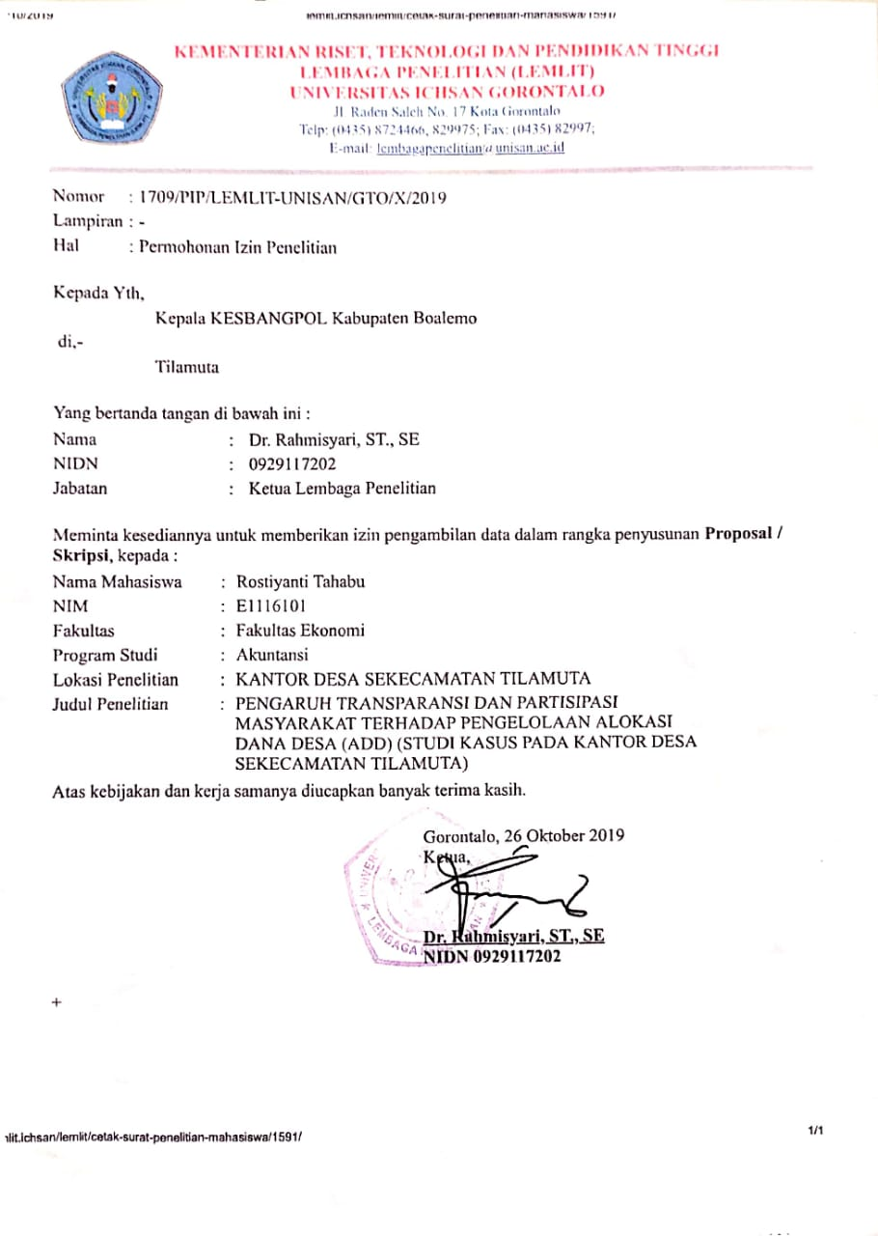

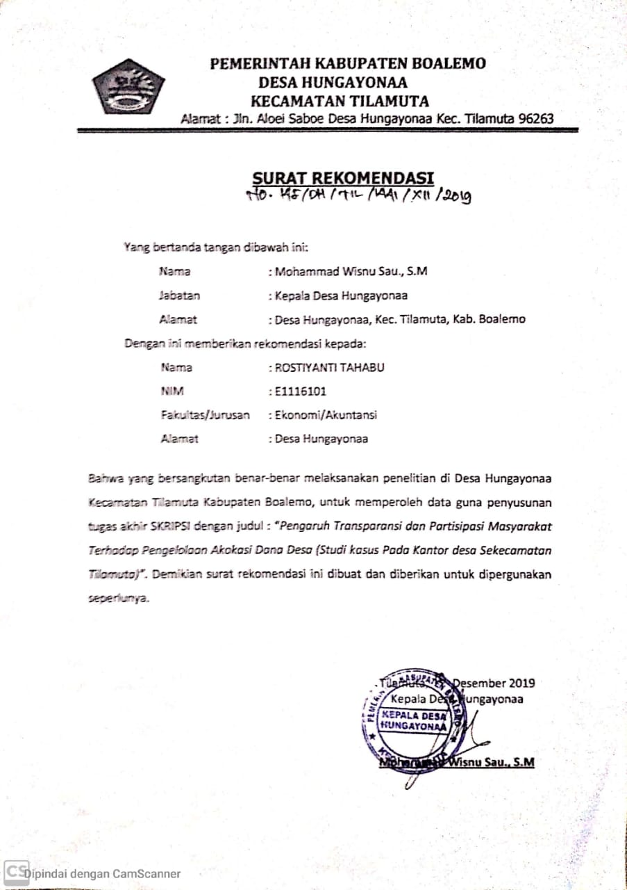
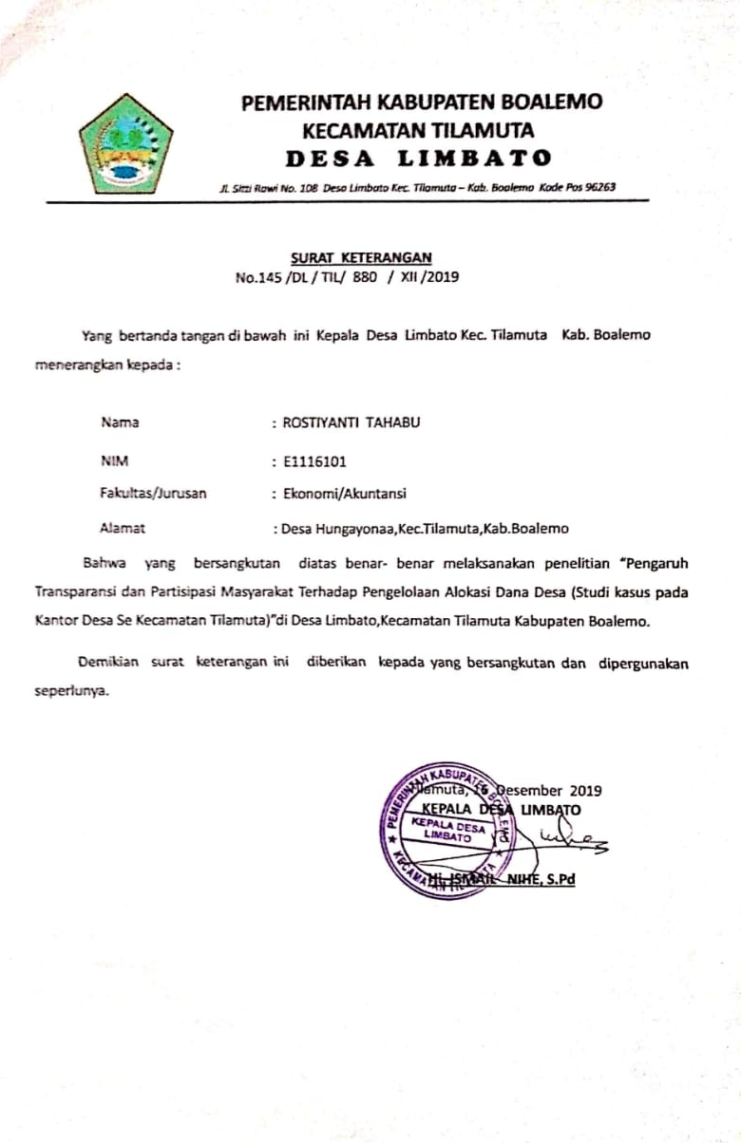

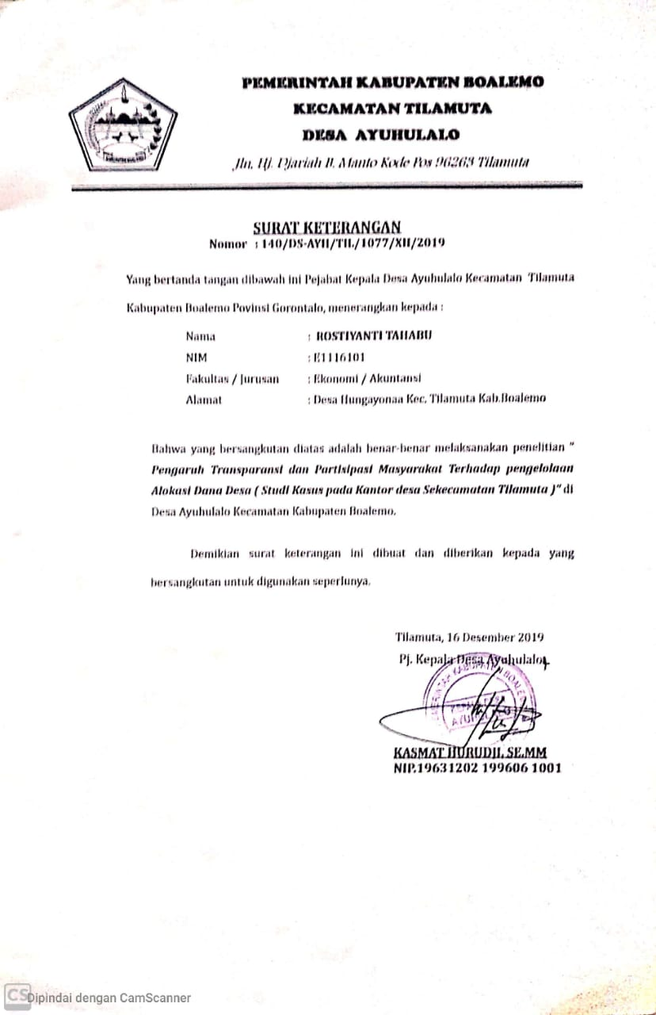

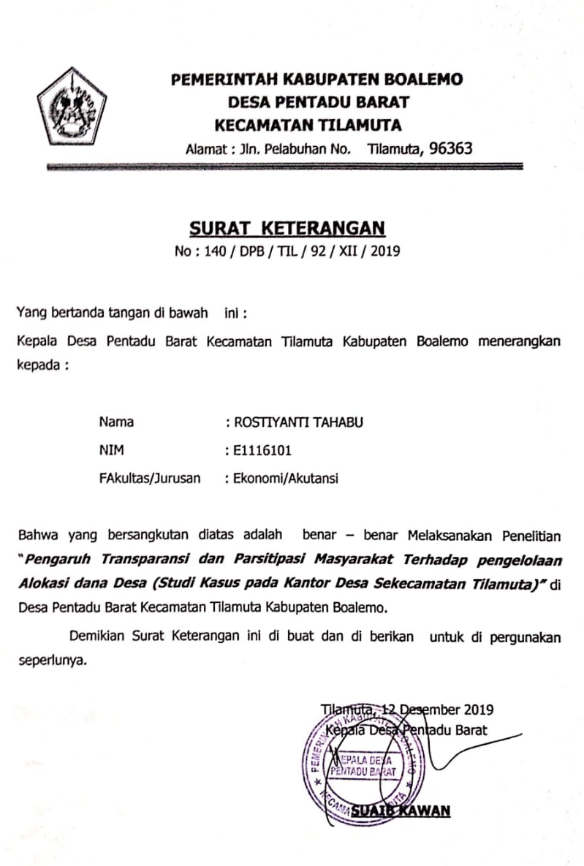
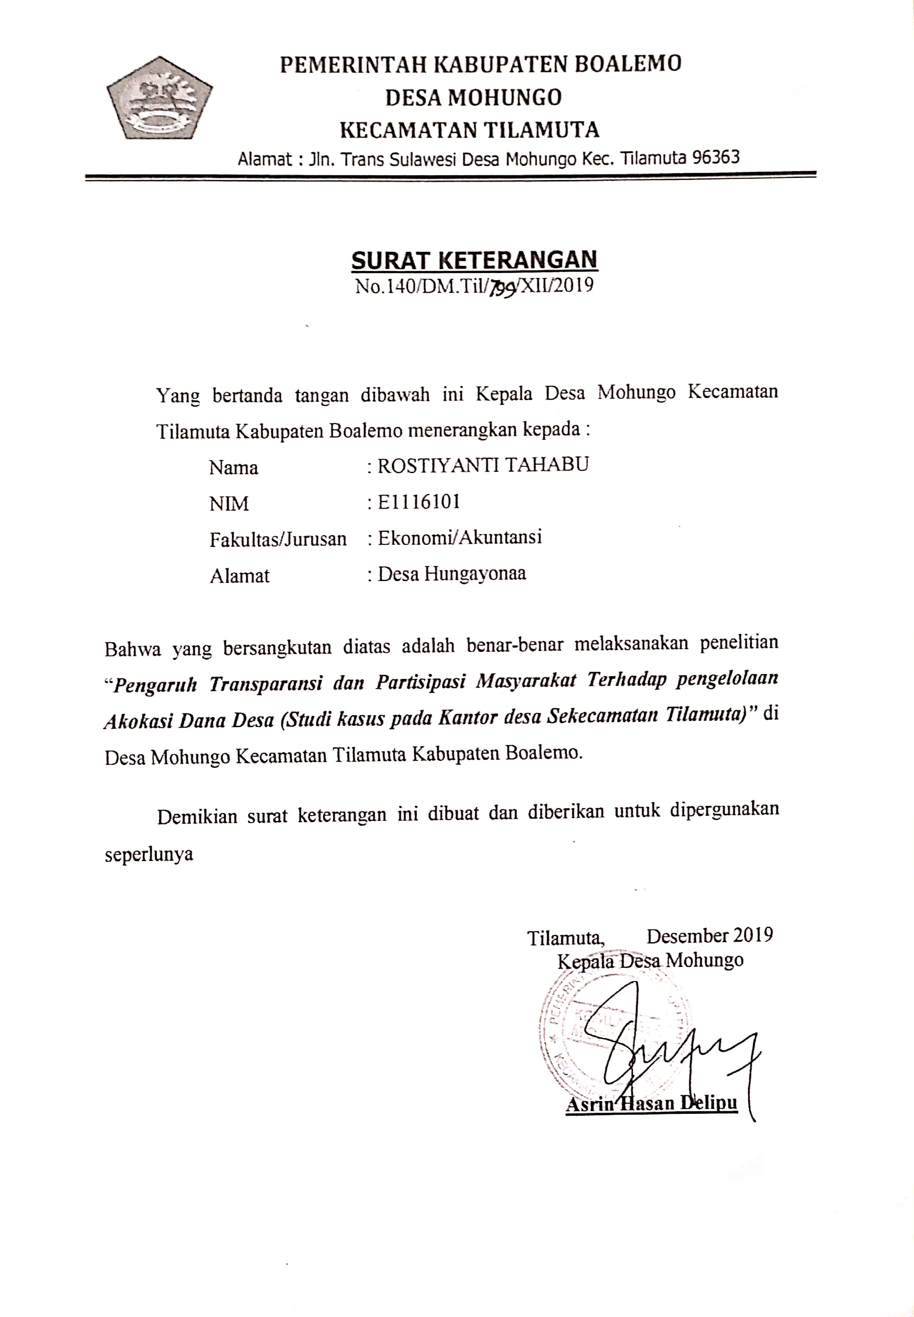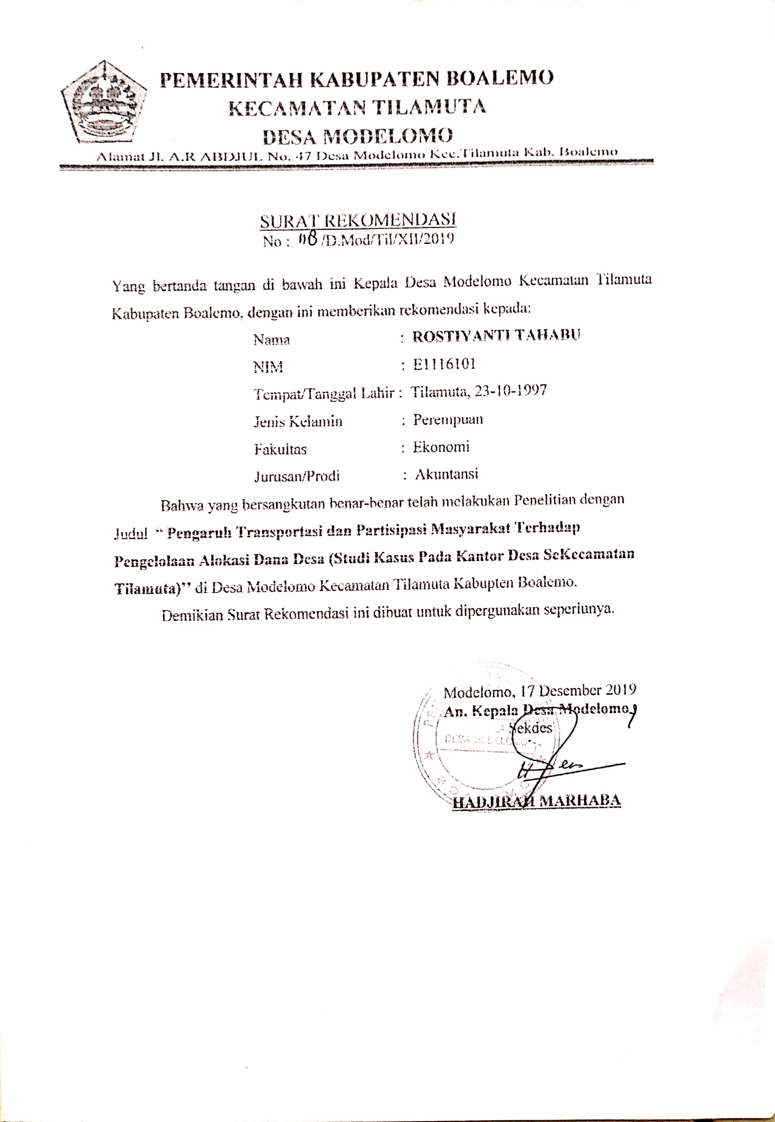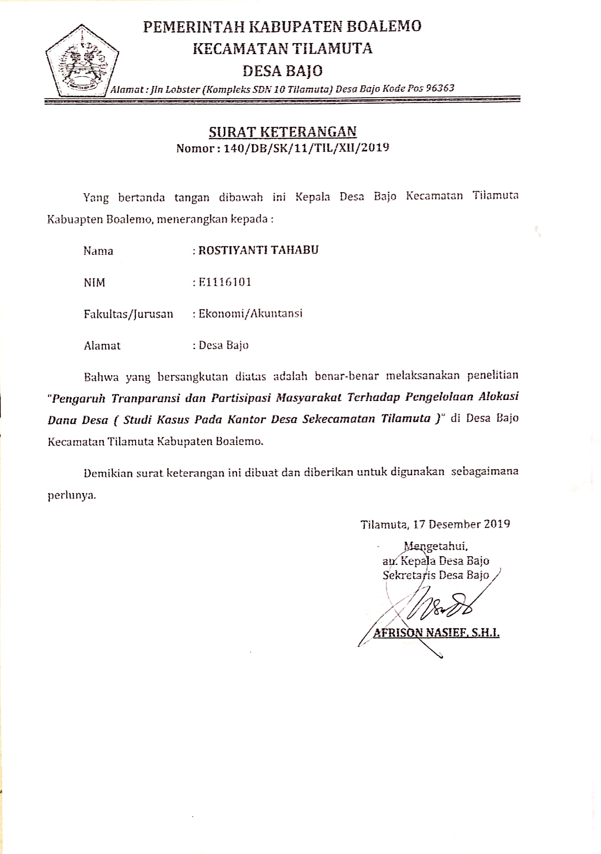
CURICULUM VITAE

- Biodata Pribadi
- Nama : Rostiyanti Tahabu
- Jenis Kelamin : Perempuan
- Tempat Tanggal Lahir : Tilamuta, 23 Oktober 1997
- Nim : E1116101
- Agama : Islam
- Alamat : Ds.Hungayonaa, Kec.Tilamuta, Kab.
Boalemo
- No.Hp : 0822-5522-5636
- Email : rostiyantitahabu97@gmail.com

- Riwayat Hidup
      - SD : SD Negeri 01 Tilamuta Pada Tahun 2010
      - SLTP Sederajat : SMP Negeri 01 Tilamuta Pada Tahun 2013
      - SLTA : SMA Negeri 01 Tilamuta Pada Tahun 2016
      - Perguruan Tinggi : Universitas Ichsan Gorontalo Fakultas
Ekonomi Program Studi S1 Akuntansi 2016-2020

